IZVEŠTAJ

OMBUDSMANA

Ex officio br. 479/2022

Procena pristupačnosti za osobe sa ograničenim sposobnostima na osnovu Administrativnog Uputstva br.33/2007 za tehničke uslove građevinskih objekata za pristup osoba sa ograničenim sposobnostima u opštinama Republike Kosovo

Priština, 26 decembar 2023.god.
CILJ IZVEŠTAJA

- Svrha izveštaja je da proceni situaciju u opštinama Republike Kosovo u vezi sa fizičkim pristupom osoba sa ograničenim sposobnostima javnim objektima i prostorima, prema kriterijumima definisanim Administrativnim uputstvom br.33/2007 o tehničkim uslovima izgradnje objekata za pristup osoba sa ograničenim sposobnostima. Izveštaj skreće pažnju opštinama Republike Kosovo da preduzmu konkretne radnje obezbeđujući nesmetan pristup kretanju, boravku i radu za osobe sa ograničenim sposobnostima, kao i pogodne uslove za pristup objektima i javnim prostorima.

- NADLEŽNOSTI OMBUDSMANA

- Ustav Republike Kosova (u daljem tekstu: Ustav), u članu 132, stav 1, definiše: “Ombudsman nadzire i štiti prava i slobode pojedinaca od nezakonitih i neregularnih radnji javnih organa.” Dok u stavu 3 člana 132 definiše: “Bilo koji drugi organ ili institucija, koja sprovodi legitimnu vlast u Republici Kosovo je dužna da odgovori na zahtjeve Ombudsmana i da mu/joj predstavi sva dokumenta i informacije koje su od njega zatražena u saglasnosti sa zakonom.”
- Prema zakonu br. 05/L-019 o Ombudsmanu, Ombudsman između ostalog, ima i ove nadležnosti i odgovornosti:

- “da skrene pažnju na slučajeve kada institucije krše ljudska prava i da podnese preporuke da se prekine sa takvim slučajevima, a kada je to neophodno da izrazi svoje mišljenje o stavovima i reagovanju odgovarajućih autoriteta u vezi takvih slučajeva; (član 18, stav. 1, podstav. 1.2);
- “da preporučuje Vladu, Skupštinu i druge nadležne institucije Republike Kosovo o pitanjima koje se odnose na unapre]ivanje i zaštitu ljudskih prava i sloboda, ravnopravnosti i nediskriminacije; (član 18, stav 1, podstav. 5);
- “da objavi obaveštenja, mišljenja, preporuke, predloge i svoje izveštaje; (član 18, stav. 1, podstav. 6);
- “da preporuči donošenje novih zakona u Skupštini, izmene zakona koji su na snazi i donošenje ili izmene podzakonskih i upravnih akata od strane institucija Republike Kosovo; (član 18, stav. 1, podstav. 7);
- “da pripremi godišnje, periodične i druge izveštaje o stanju osnovnih ljudskih prava i sloboda, ravnopravnosti i diskriminacije i da obavlja istraživanje o pitanjima osnovnih ljudskih prava i sloboda, ravnopravnosti i diskriminacije u Republici Kosovo; (član 18, stav. 1, podstav. 8);
- “da preporuči Skupštini usklađivanje zakonodavstva sa međunarodnim standardima o ljudskim pravima i slobodama kao i njihovu efektivnu primenu; (član 18, stav. 1, podstav. 9).”
Dostavljanjem ovog izveštaja nadležnim institucijama, Ombudsman teži da izvršava svoje odgovornosti u skladu sa gore navedenim zakonskim odredbama.
- OKOLNOSTI SLUČAJA
- Ombudsman je, na osnovu člana 16. stav 4. Zakona o Ombudsmanu, pokrenuo istrage po službenoj dužnosti, u vezi sa procenom uslova i pristupa osoba sa ograničenim sposobnostima objektima i javnim prostorima u opštinama Republike Kosova, u skladu sa Administrativnim uputstvom br.33/2007 o tehničkim uslovima izgradnje objekata za pristup osobama sa ograničenim sposobnostima (u daljem tekstu: uputstvo).
- S tim u vezi, Ombudsman je sastavio upitnik sa 41 pitanja, koja su formulisana prema kriterijumima definisanim uputstvom.
- U cilju procene pristupačnosti za osobe sa ograničenim sposobnostima, Ombudsman je dostavio upitnik 38 opština Republike Kosovo, kao u nastavku:
- Dana 21 jula 2023. godine, upitnik je dostavljen Opštini Prištine, Opštini Kamenice, Opštini Lipljana, Opštini Leposavić, Opštini Đakovice, Opštini Gnjilana, Opštini Glogovca, Opštini Dečana, Opštini Kačanik, Opštini Kline, Opštini Kosovo Polje, Opštini Obilić, Opštini Uroševac, Opštini Istok i Opštini Dragaš.
- Dana 24 julak 2023. godine, upitnik je dostavljen Opštini Maliđevo, Opštini Podujevo, Opštini Prizren, Opštini Štimlje, Opštini Peć, Opštini Đeneral Janković, Opštini Orahovac, Opštini Junik i Opštini Južna Mitrovica.
- Dana 25 jula 2023. godine, upitnik je dostavljen Opštini Srbice, Opštini Suva Reka, Opštini Vučitrn, Opštini Mamuša i Opštini Vitine.
- Dana 26 jula 2023. godine, upitnik je dostavljen Opštini Severna Mitrovica, Opštini Klokot i Opštini Gračanice..
- Dana 31 jula 2023. godine, upitnik je dostavljen Opštini Parteš, Opštini Štrpce, Opštini Zubin Potok, Opštini Zvečane, Opštini Ranilug i Opštini Novo Brdo.
- Dana 14 avgusta 2023.godine, Ombudsman je primio dogovor na upitnik od Opštine Dečana; 15 avgusta 2023. godine od Opštine Ranilug i Novo Brdo; 18 avgusta 2023. Godine, od Opštine Prištine; 22 avgusta 2023. godine od Opštine Kačanika i Kline; dana 24 avgusta 2023. godine od Opštine Kosovo Polje, Obilića, Uroševca i Istoka; dana 25 avgustat 2023. godine od Opštine Peći, Đeneral janković, Mamuše i Vitine; dana 28 avgusta 2023. godine od Opštine Dragaš, Orahovac, Junik i Klokot; dana 29 avgusta 2023.godine od Opštine Južna Mitrovica; 30 avgusta 2023. godine od Opštine Gračanice i dana 5 septembra 2023. Godine od Opštine Prištine; dana 23 oktobra 2023. godine od Opštine Glogovca.
- Opština Priština je uputila dva dopisa Ombudsmanu u vezi sa upitnikom, jedno 18. avgusta, a drugo 5. septembra 2023. godine. U dopisu od 18. avgusta 2023. godine, Opština Priština, odnosno Pravna kancelarija, je saopštila da nakon razmatranja zahteva, ocenila da im je upitnik dostavljen greškom, te je proslijeđen nadležnom organu - Direkciji za urbanizam. Ombudsman je 5. septembra 2023. godine primio drugi dopis od Opštine Priština, odnosno Direkcije za urbanizam, prema kojem su podaci u upitniku popunjeni prema nadležnosti ove direkcije, dok ostala pitanja – kaže se u odgovoru – su u nadležnosti Direkcije javnih službi, zaštite i spasavanja opštine Priština.
- Ombudsman je pismo za popunjavanje upitnika u vezi sa ovim slučajem uputio predsedniku opštine Priština, dana 21. jula 2023. godine, isto kao i ista pisma sa upitnikom koje je poslao predsednicima 37 drugih opština. I pored pitanja koje su direkcije Opštine Priština pokrenule u vezi sa nadležnostima da odgovore na upitnik, koji u stvari predstavlja interno pitanje opštine, ova opština je odgovorila samo na tri pitanja sa odgovorom „Da“, dok je u svim ostalim na pitanja je odgovoreno sa “N/A”
- Od 38 opština Republike Kosovo, kojima je dostavljen upitnik, Ombudsman je dobio odgovore iz 21 opštine. Podaci koji su poslati od 21 opštine prikazani su na tabeli u nastavku ovog izveštaja. Opština Priština, iako je odgovorila samo na nekoliko pitanja, nije odgovorila sa "NE" ni na jedno od njih, tako da ovoj opštini neće biti upućene preporuke.
- PRAVNA OSNOVA
- Ustav Republike Kosova (u daljem tekstu: Ustav), član 3, stav 2, Jednakost pred zakonom, definiše: “Sprovođenje javne vlasti u Republici Kosovo se zasniva na načelu jednakosti svih građana pred zakonom i poštovanju međunarodno priznatih prava i osnovnih sloboda, kao i zaštiti prava i učešća svih zajednica i njihovih pripadnika.”
- Član 24, Jednakost pred zakonom, definiše:
“1. Pred zakonom su svi jednaki. Svako ima pravo na jednaku zakonsku zaštitu, bez diskriminacije.
2. Niko se ne smije diskriminisati na osnovu [...] ograničene sposobnosti [...]
3. Načelo jednakosti pred zakonom ne spriječava sprovođenje i usvajanje privremenih mjera, neophodnih za zaštitu i napredak prava pojedinaca i grupa koje nijesu jednake. Takve mjere se mogu sprovoditi samo do ostvarenja cilja radi kojeg su uspostavljene.”
- Ustav Republike Kosove, član 132, stav 3 [Uloga i Nadležnosti Ombudsmana], definiše:
“Bilo koji drugi organ ili institucija, koja sprovodi legitimnu vlast u Republici Kosovo je dužna da odgovori na zahtjeve Ombudsmana i da mu/joj predstavi sva dokumenta i informacije koje su od njega zatražena u saglasnosti sa zakonom.”
- Zakon br. 05/L-019 o Ombudsmanu, član 25 [Obavaza sarađivanja i posledice odbijanja], definieš:
“ 1. Svi autoriteti imaju za obavezu da daju odgovor Ombudsmanu u sprovođenju istrage, kao i pruže adekvatnu pomoć prema njegovom zahtevu.
2. Odbijanje saradnje sa Ombudsmanom od strane civilnog službenika, funkcionera ili javnog autoriteta čini razlog da Ombudsman zatraži od nadležnog organa pokretnje upravnog postupka obuhavtajući i preduzimanje disciplinskih mera do otpuštanja sa posla ili civilne službe.
3. U slučaju kada institucija odbije da sarađuje ili interveniše u procesu istrage, Ombudsman ima pravo zahtevati od nadležnog tužilaštva pokretanje zakonske procedure zbog sprečavanja obavljanja službene dužnosti.”
- Evropska konvencija za zaštitu osnovnih ljudskih prava i sloboda i njeni protokoli (u daljem tekstu: Konvencija) je pravni dokument koji se direktno primenjuje u skladu sa Ustavom Republike Kosovo (član 22. stav 2.) i ima premoć, u slučaju sukoba, sa odredbama, zakonima i drugim aktima javnih institucija. Član 14. Konvencije definiše: ”Uživanje prava i sloboda predviđenih u ovoj Konvenciji obezbeđuje se bez diskriminacije po bilo kom osnovu, kao što su pol, rasa, boja kože, jezik, veroispovest, političko ili drugo mišljenje, nacionalno ili socijalno poreklo, veza s nekom nacionalnom manjinom, imovno stanje, rođenje ili drugi status.”
- Dok prema članu 1. stav 2. Protokola br. 12, predviđeno je: “Javne vlasti neće ni prema kome vršiti diskriminaciju po osnovima kao što su oni pomenuti u stavu 1.”
- Zakon br. 05/L-021 o zaštiti od diskriminacije (ZZD), član 1, stav 1, propisuje: “Cilj ovog zakona je uspostavljanje jednog opšteg okvira za sprečavanje i borbu protiv diskriminacije po osnovu [...],ograničene sposobnosti [...].”
- ZZD, u članu 1 stav 1 propisuje cilj ovog zakona: “Cilj ovog zakona je uspostavljanje jednog opšteg okvira za sprečavanje i borbu protiv diskriminacije po osnovu nacionalnosti ili veze sa nekom zajednicom društvenog ili nacionalnog porekla , rase, etničke pripadnosti, boje kože, rođenja, porekla, pola, rodne pripadnosti, rodnog identiteta, seksualnog opredeljenja, jezika, državljanstva, religije i verskih ubeđenja, političke pripadnosti, političkog ili drugog mišljenja, socijalnog ili ličnog stanja, starosnog doba, porodičnog ili bračnog statusa, trudnoće, porodiljstva, imovinskog stanja, zdravstvenog stanja, ograničene sposobnosti, genetskog nasledstva ili na drugoj osnovi, u cilju sprovođenja principa jednakog tretmana.”
- ZZD, između ostalog u članu 4 [Vrste nejednakog tretmana], stav 1, podstav 1.8, propisuje: “Nedavanje razumnog smeštaja/adaptacije osobama sa ograničenim sposobnostima, u skladu sa njihovim specifičnim potrebama - smatra se diskriminacija u smislu člana 1. ovog zakona, osim kada to predstavlja neopravdano opterećenje osobi koja je dužna da to obezbedi, nije u suprotnosti sa važećim zakonima, uzimajući u obzir u tu svrhu ,takve faktore kao korišćenje raspoloživih javnih izvora, učešće u javnom i društvenom životu i garantovanje pristupa radnom mestu i odgovarajuće uslove rada.”
- Zakon br. 03/l – 040 o lokalnoj samoupravi, član 4, stav 2, propisujen: “Svi opštinski organi dužni su da građanima opštine obezbede sva prava i slobode bez ikakve razlike u pogledu rase, nacionalne pripadnosti, boje kože, pola, jezika, verskog opredeljenja, političkog ili drugog mišljenja, nacionalnog ili socijalnog porekla, imovinskog statusa ili satusa na osnovu rođenja, i da svima omoguće jednak i pravedan pristup opštinskim uslugama na svim nivoima.”
- Član 17 [Izvorna nadležnost] propisuje: “Opština ima potpunu i isključivu nadležnost u pogledu brige o lokalnim interesima, poštujući pri tom standarde predviđene važećim zakonodavstvom iz sledećih oblasti:
d) realizacija i primena uredbi u pogledu izgradnje i kontrola građevinskih standarda;
i) promocija i zaštita ljudskog prava;
p) pružanje i održavanje javnih parkova i mesta;
s) sva druga pitanja koja izričito nisu van nadležnosti opština i sva ona pitanja koja nisu isključivoj u nadležnosti drugih vlasti.”
- Zakon br. 04/z-110 o izgradnji, član 1 [Cilj], propisuje: “Cilj ovog zakona je utvrđivanje zakonskog okvira koji reguliše izdavanje građevinske dozvole, saglasnost sa zahtevima građevinske dozvole i izdavanje uverenja o uptrebu na teritoriji Republike Kosovo.”
- Administrativno upustvo br.33/2007 za pristup gradjevinskim objektima osobama sa ogranicenim fizickim mogucnostima, odnosno član 7 [Obavezni elementi pristupacnosti], tačka 1, propisuje: “(1) Obavezni elementi pristupacnosti su : A. elementi pristupacnosti u raznim visinama; B. elementi pristipačnosti za nezavisan život; C. elementi pristupačnosti na javni promet.”
- ANALIZA I ZAKLJUČCI OMBUDSMANA
- Prema članu 53. Ustava, osnovna ljudska prava i slobode, garantovane ovim Ustavom, tumače se u skladu sa sudskim odlukama Evropskog suda za ljudska prava (u daljem tekstu: ESLJP).
- ESLJP u svojoj praksi ima niz slučajeva u kojima se bavi pristupom javnim zgradama i zgradama otvorenim za javnost. U mnogim od ovih slučajeva, ESLJP, iz različitih razloga, nije utvrdio kršenje. U predmetu Arnar Helgi Laruson protiv Islanda, sud je utvrdio da podnosilac predstavke nije diskriminisan, jer su vlasti poduzele adekvatne mere za rešavanje pristupa javnim zgradama, u granicama raspoloživog budžeta i uzimajući u obzir zaštitu kulturno naslijeđe zgrada za koje podnosilac zahteva tvrdi da nisu pristupačne za njega. Ono što je posebno važno napomenuti u ovom i drugim sličnim slučajevima jeste da se ESLJP posebno poziva na Konvenciju Ujedinjenih nacija o pravima osoba sa invaliditetom, koja propisuje da uskraćivanje pristupa objektima i uslugama otvorenim za javnost osobama sa ograničenim sposobnostima treba posmatrati kao diskriminaciju.
- U slučaju Enver Sahin protiv Turske, radi se o osobi s paraplegijom za koga je bilo nemoguće da fizički pristupi zgradi univerziteta radi obavljanja akademskih studija. Sud je utvrdio povredu člana 2. Pravo na obrazovanje, Protokol br. 1, u vezi sa članom 14 (Zabrana diskriminacije) Evropske konvencije o ljudskim pravima. U ovom slučaju, sud je izjavio da turska država ne treba jednostavno da ostane pasivna, ne može da zanemari rešavanje o pristupačnosti ulaza u prostorije univerziteta podnosiocu žalbe i sud je tražio pozitivne mere od države.
- I u slučaju Sahin protiv Turske i mnogim drugim slučajevima u kojima se tretira pristup objektima i javnim prostorima za osobe sa ograničenim sposobnostima gde je utvrđeno da je bilo diskriminacije, ESLJP se poziva na Konvenciju Ujedinjenih nacija o Pravima osoba sa ograničenim sposobnostima.
- Ono što Ombudsman želi da istakne jeste činjenica da ESLJP nedostatak pristupa javnim objektima i prostorima tretira kao diskriminaciju, u slučajevima kada se dokaže postojanje posebne veze između nedostatka pristupa javnim objektima osoba sa posebnim potrebama koje se odnose na prava zagarantovana Evropskom konvencijom o ljudskim pravima.
- ESLJP isključuje diskriminaciju u slučajevima kada se dokaže da su vlasti poduzele adekvatne mere za rešavanje pristupa javnim zgradama i u slučaju da se zbog olakšavanja pristupa osoba sa ograničenim sposobnostima, države suočavaju s nesrazmjernim opterećenjem. U slučaju Glaisen protiv Švajcarske, ESLJP je zahtev proglasio neprihvatljivim, jer je smatrao da se član 8. (Pravo na poštovanje privatnog života) Konvencije ne može tumačiti u odnosu na traženje pristupa određenom bioskopu radi gledanja filma, kada je bio moguć pristup drugim obližnjim bioskopima.
- Ne uzimajući u obzir član 14. Konvencije i gore navedenu praksu ESLJP, kriterijumi za kreiranje pristupa za osobe sa ograničenim sposobnostima definisani su zakonom, odnosno uputstvom. Uputstvo u svom članu 1 definiše: “Sa ovim Administrativnim Upustvom propisuju se nacin i osiguranja nesmetanog pristupa , kretanja , boravka i rada osoba sa ogranicenim fizickim mogucnostima (u daljnem tekstu OOM) i modernizacija pristupa na gradjevinske objekte namenjen za rad, stanovanje i stambeno-poslovnu namenu , uslovi i nacin pristupa gradjevinskom objektu za stanovanje i stambeno- poslovnom namenom.”
- Član 1 Protokola 12 [Opšta zabrana diskriminacije], u stavi 1 propisuje: “Svako pravo koje zakon predviđa ostvarivaće se bez diskriminacije po bilo kom osnovu kao npr. polu, rasi, boji kože, jeziku, veroispovesti, političkom i drugom uverenju, nacionalnom ili društvenom poreklu, povezanosti s nacionalnom manjinom, imovini, rođenju ili drugom statusu.” Dok u stavu 2 propisuje: “Javne vlasti neće ni prema kome vršiti diskriminaciju po osnovima kao što su oni pomenuti u stavu 1.”
- Najbolji slučaj da se objasni delokrug člana 1. Protokola 12. EKLJP je slučaj Sejdić i Finci k. Bosna i Hercegovina:
“Sud primećuje da, iako član 14. Konvencije zabranjuje diskriminaciju u uživanju „prava i sloboda definisanih [Konvencijom]“, član 1. Protokola br. 12 proširuje obim zaštite na "svako pravo definisano zakonom". Time se uvodi opšta zabrana diskriminacije.”
Podnosioci prijava su osporili ustavne odredbe koje su ih činile nesposobnim za izbor u Predsedništvo Bosne i Hercegovine. Dakle, uoliko izbori za Predsedništvo spadaju ili ne u delokrug člana 3. Protokola br. 1, ova žalba se odnosi na "pravo definisano zakonom”" (vidi odeljke 1.4 i 4.19 Izbornog zakona iz 2001. - vidi stav 18 gore) što čini član 1 Protokola br. 1 primjenjivim. 12.[...].”
- Čak, prema Izveštaju s objašnjenjima Protokola br. 12, delokrug zaštite tog člana odnosi se na četiri kategorije slučajeva, posebno kada je lice diskriminisano:
- „U uživanju bilo kojeg prava posebno datog pojedincu prema nacionalnom zakonu;
- u uživanju prava koje može proizaći iz jasne obaveze organa javne vlasti prema nacionalnom zakonu, odnosno kada je javni organ obavezan prema nacionalnom zakonu da se ponaša na određeni način;
- od strane javnog organa u vršenju diskrecionih ovlašćenja (na primer, davanje subvencija ili pomoći);
- od bilo kojeg drugog čina ili propusta od strane organa javne vlasti (na primer, ponašanje službenika za provođenje zakona prilikom kontrole nereda).“ (§ 22 izveštaja s objašnjenjima).
- Gore navedene kategorije primjenjuju se iu slučaju Saveza Crkava "Riječ Života" i dr. protiv Hrvatske (tačke 104 i 105).
- Shodno tome, na osnovu tumačenja člana 1. Protokola 12, koji proširuje obim zaštite na "svako pravo predviđeno zakonom" i uspostavlja opštu zabranu diskriminacije, što znači situacije u kojima materija spada u delokrug suštinskog pravo zagarantovano domaćim zakonom, odnosno pravo da ne bude diskriminisan u odnosu na pravo regulisano zakonom, u konkretnom slučaju: pravo na nesmetan pristup, ograničeno kretanje, boravak i rad osoba sa ograničenim sposobnostima.
- Administrativno uputstvo br.33/2007 o tehničkim uslovima izgradnje objekata za pristup osobama sa ograničenim sposobnostima ima svoju pravnu osnovu u Zakonu br. 2004/15 o izgradnji, koji je 2012. godine ukinut Zakonom br.04/L-110 o izgradnji.
- Zakon br.04/L-110 o izgradnji, zakon koji je na snazi, u okviru prelaznih odredbi, izričito ne određuje stavljanje van snage Administrativnog uputstva br. 33/2007, ali u načelu, stavljanjem van snage nekog zakona, stavljaju se van snage i podzakonski akti, koji se donosi radi primene istog.
- Međutim, iako zadržavanje na snazi ​​podzakonskih akata koji su doneti za sprovođenje relevantnog zakona, nakon stavljanja van snage samog zakona, nije u skladu sa principima vladavine prava, primećuje da je ovo uputstvo ostalo na snazi. Takođe se primećuje da je uputstvo stavljeno van snage Odlukom Vlade Republike Kosovo br. 02/50 od 23.12.2021. godine, a ponovo je stupio na snagu Odlukom Vlade Republike Kosovo br. 05/56, od 26.1.2022.godine.
- Prema mišljenju Ombudsmana, nakon stupanja na snagu Zakona br.04/L-110 o izgradnji, zakonitost uputstva ostaje kontroverzna i nadležni organi treba da izdaju novo uputstvo, u skladu sa Zakonom br.04. /L-110 o izgradnji.
- Uprkos problematike, što se tiče zakonitosti uputstva, ovo uputstvo je na snazi ​​od 2007. godine. Uputstvo nije bilo na snazi ​​samo u periodu od 23. decembra 2021. do 26. januara 2022. godine.
- Na osnovu informacija koje su opštine poslale, proizilazi da je u 21 opštini prosečan procenat ispunjenih kriterijuma koji proizilaze iz uputstva iz svih opština zajedno 41%.
- Ovaj procenat je izveden iz informacija koje su poslale opštine. Ali da bismo videli da li ovaj procenat zaista predstavlja stvarnu procenu ispunjenosti kriterijuma koji proizilaze iz uputstva, postoji potreba za činjeničnim monitorisanjem sa stručnjacima u određenim oblastima, što može da rezultira smanjenjem procenta ispunjenosti kriterijuma uputstva.
- U međuvremenu, 17 opština nije odgovorilo na zahteve Ombudsmana za davanje informacija popunjavanjem upitnika, što je onemogućilo Ombudsmana da sprovede istrage u vezi sa ovim izveštajem. Nepostupanje po zahtevima Ombudsmana predstavlja povredu Ustava Republike Kosovo, član 132. stav 2, kao i povredu Zakona o Ombudsmanu, član 25. Neodgovaranje na tako važno pitanje nije samo kršenje ustava i zakona, ali i nepoštovanje građana sa ograničenim sposobnostima.
- Opštine koje nisu odgovorile na zahtjev Ombudsmana su kao u nastavku:
1. Kamenica
2. Lipljane
3. Leposavić
4. Đakovica
5. Gnjilane
6. Mališevo
7. Podujevo
8. Prizren
9. Štimlje
10. Srbica
11. Suva Reka
12. Vučitrn
13. Severna Mitrovica
14. Parteš
15. Štrpce
16. Zubin Potok
17. Zvečane

- Opštine koje nisu poslale odgovore nisu uključene u obračunavanje prosečnog procenta ispunjenosti kriterijuma, iz čega je jasno da je ispunjenost ovih kriterijuma znatno niža od 41%.
Obaveza organa javne vlasti da se odgovora na zahteve Ombudsmana, saradnja i posledice odbijanja
- Ustav Republike Kosovo, član 132, utvrđuje da je svaki organ, ili institucija, koja sprovodi legitimnu vlast u Republici Kosovo dužna da odgovori na zahteve Ombudsmana i da mu/joj predstavi sva dokumenta i informacije koje su od njega zatražena u saglasnosti sa zakonom.
- Zakon br.05/L-019 o Ombudsmanu, u članu 25, definiše obavezu saradnje organa javne vlasti sa Ombudsmanom, kao i posledice odbijanja, tako da “Svi autoriteti imaju za obavezu da daju odgovor Ombudsmanu u sprovođenju istrage, kao i pruže adekvatnu pomoć prema njegovom zahtevu.” Uzimajući u obzir činjenicu da je od 38 opština Republike Kosovo, kojima je Ombudsman poslao upitnik, u vezi sa navedenim slučajem, samo 21 opština je odgovorila, a 17 drugih opština nije odgovorilo, Ombudsman nalazi da su ove opštine odbile saradnju sa IO-om, suprotno stavu 2 člana 25, koji definiše: “Odbijanje saradnje sa Ombudsmanom od strane civilnog službenika, funkcionera ili javnog autoriteta čini razlog da Ombudsman zatraži od nadležnog organa pokretnje upravnog postupka obuhavtajući i preduzimanje disciplinskih mera do otpuštanja sa posla ili civilne službe.“ Dok paragraf 3 definiše: “U slučaju kada institucija odbije da sarađuje ili interveniše u procesu istrage, Ombudsman ima pravo zahtevati od nadležnog tužilaštva pokretanje zakonske procedure zbog sprečavanja obavljanja službene dužnosti.”
Praksa redovnih lokalnih sudova u pogledu obezbeđenja nesmetanog pristupa, kretanja, boravka i rada osoba sa ograničenim sposobnostima
- G. Faruk Kukaj, osoba sa ograničenim sposobnostima, koji ima mnogo poteškoća da se kreće sa jednog mesta na drugo, uključujući i put u Prištini, gde živi, ​​do njegovog radnog mesta. G. Kukaj tvrdi da ima poteškoća u kretanju i u slučaju kada treba da primi zdravstvene usluge u zdravstvenim ustanovama, u slučaju obavljanja usluga i obaveza prema komunalnim službama (plaćanje struje, otpada, vode i sl.), u slučaji drugih aktivnosti koji se odnose na izdavanje potrebne lične dokumentacije u opštinu, u slučaju izlazska sa prijateljima ili drugom rodbinom porodice.
- Dana 12 decembra 2018. godine, g. Kukaj je podeno tužbu (C.nr.3663/18) pre Osnovnim Sudom u Prištini, Opšti Departman protiv Opštine Prištine sa tvrdnjama o diskriminaciji po osnovu ograničene sposobnosti, odnosno zbog nepoštovanja zakonskih odredbi u vezi sa stvaranjem odgovarajućih fizičkih uslova na javnim prostorima u opštini Priština za osobe sa ograničenim sposobnostima.
- Dana 18 oktobra 2022. godine, Osnovni Sud u Prištini, Presudom C.nr.3663/18, je odlučio da usvoji delimično kao osnovanu tužbu g. Kukaj, i tom prilikom je obavezao Opštinu Prištine da g. Kukaja za diskriminaciju koja je nastala zbog nečinjenja – nedostatka pružanja fizičkih uslova na javnim površinama i pristupa javnim objektima za osobe sa ograničenim sposobnostima, da nadoknadi pričinjenu nematerijalnu štetu, na ime povrede dostojanstva, u iznosu od 5.500 eura. Ovo je prvi sudski postupak na Kosovu zasnovan na navodima o diskriminaciji osoba sa ograničenim sposobnostima u pogledu pristupa i slobodnog kretanja u javnoj infrastrukturi.
- Dana 3 decembra 2018. godine, g. Besim Galica je podneo tužbu (C.nr.534/18) Osnovnom Sudu u Mitrovici – Ogranak u Vučitrn (OSM-OV) u vezi sa tvrdnjama o diskriminaciji na osnovu ograničene sposobnosti. G. Galica tvrdi da se kao osoba sa ograničenim sposobnostima i korisnik invalidskih kolica kao sredstva kretanja, zbog nepostojanja tehničkih uslova u objektu Pošte i Telekoma Kosova, Ogranak u Vučitrn, osećao diskriminisanim u odnosu na druge osobe.
- Dana 15 marta 2023. godine, OSM-OV, Presudom C.nr.534/18, odlučio da delimično usvoji kao osnovan tužbeni zahtev, potvrđujući da je Pošta Kosova sh.a. diskriminisala tužitelja nečinjenjem, povređujući njegovo pravo na adekvatan fizički pristup objektu Pošte Kosova, filijale u Vučitrnu, odnosno ne dozvoljavajući mu adekvatan i nezavisan fizički pristup ovom objektu, za primanje usluga poštanskih usluga, koje bi trebale da budu dostupne celoj javnosti, a na ime nematerijalne štete – duhovnog bola doživljenog diskriminacijom, obavezao je Poštu Kosova da nadoknadi iznos od 4.500 evra. Štaviše, prema presudi C.nr.534/18 OSM-OV, Pošta Kosova je dužna da odmah počne sa preduzimanjem svih radnji za otklanjanje diskriminacije kako bi se tužiocu stvorila mogućnost fizičkog pristupa lično u objekat Pošte Kosova sh.a., filiale u opštini Vučitrn.
- Ombudsman smatra da je odgovornost opština Republike Kosovo da obrate pažnju na zakonske akte koji se odnose na pitanja izgradnje, starajući se da objekti budu u skladu sa građevinskim standardima, starajući se o održavanju mesta i dr. javnim prostorima, sa ciljem stvaranja jednakih mogućnosti za kretanje svih osoba. Opštine imaju isključivu i punu nadležnost da preduzmu radnje u cilju otklanjanja svih prepreka koje onemogućavaju pristup objektima i javnim prostorima za osobe sa ograničenim sposobnostima, tako što će unapred izvršiti detaljnu identifikaciju i proučavanje takvih javnih prostora. Ovi zahtevi su takođe definisani Zakonom br.04/L-110 o izgradnji, u kojem je definisan pravni okvir koji reguliše izdavanje građevinskih dozvola, usklađenost sa zahtevima građevinske dozvole i izdavanje potvrde o upotrebi unutar teritorije Republike Kosovo.
Na osnovu napred navedenog Ombudsman, u skladu sa članom 135, stav 3, Ustava Republike Kosova “ima pravo da vrši preporuke i predlaže mere onda kada primeti kršenje prava i sloboda ljudi od strane organa javne administracije i ostalih državnih organa ”. U smislu člana 18. stav 1.2 Zakona o Ombudsmanu, Ombudsman: “ (...) ima odgovornost da skrene pažnju na slučajeve kada institucije krše ljudska prava i da podnese preporuke da se prekine sa takvim slučajevima, (…)”; kao i da: “da preporuči [...] donošenje ili izmene podzakonskih i upravnih akata od strane institucija Republike Kosovo; (član 18, stav 1.7).

Prema tome Ombudsman

PREPORUČUJE

Ministarstvu životne sredine, prostornog planiranja i Infrastrukture:
- U okviru institucionalnih nadležnosti i odgovornosti, da izdaje novo administrativno uputstvo za tehničke uslove građevinskih objekata za pristup osoba sa ograničenim sposobnostima u opštinama Republike Kosovo, u skladu sa Zakonom br.04/L-110 o izgradnji.
Opštini Dečane:
- Da primeni članove 8, 11, 13, 14, 19, 20, 22, 24, 25, 26, 27, 29, 31, 32, 33, 38, 40, 41, 42 i 50 Administrativnog Uputstva br.33/2007 za tehničke uslove građevinskih objekata za pristup osoba sa ograničenim sposobnostima u opštinama Republike Kosovo
Opštini Ranilug:
- Da primeni članove 13, 14, 20, 22, 23, 24, 25, 26, 27, 28, 29, 30, 32, 35, 37, 40, 43, 48, 49, 51 i 56 Administrativnog Uputstva br.33/2007 za tehničke uslove građevinskih objekata za pristup osoba sa ograničenim sposobnostima u opštinama Republike Kosovo.
Opštini Novo Brdo:
- Da primeni članove 8, 10, 11, 12, 13, 14, 16, 17, 18, 19, 20, 21, 22, 23, 24, 25, 26, 27, 28, 29, 30, 31, 32, 33, 34, 35, 37, 38, 39, 40, 41, 42, 43, 44, 45, 48, 49, 50, 51, 55, 56 i 57 Administrativnog Uputstva br.33/2007 za tehničke uslove građevinskih objekata za pristup osoba sa ograničenim sposobnostima u opštinama Republike Kosovo.
Opštini Kačanik:
- Da primeni članove 12, 13,14, 18, 19, 23, 24, 25, 26, 31, 32, 33, 35, 37, 38, 40, 42, 43, 44, 48 i 49 Administrativnog Uputstva br.33/2007 za tehničke uslove građevinskih objekata za pristup osoba sa ograničenim sposobnostima u opštinama Republike Kosovo.
Opštini Kline:
- Da primeni članove 8, 11, 12, 13, 14, 16, 17, 18, 19, 20, 22, 23, 24, 25, 32, 33, 35, 37, 40, 42, 43, 44, 49 i 56 Administrativnog Uputstva br.33/2007 za tehničke uslove građevinskih objekata za pristup osoba sa ograničenim sposobnostima u opštinama Republike Kosovo.
Opštini Kosovo Polje:
- Da primeni članove 8, 10, 13, 14, 17, 19, 20, 21, 22, 23, 24, 25, 26, 27, 28, 30, 31, 32, 33, 34, 35, 37, 39, 40, 41, 42, 43, 44, 49, 55, 56 i 57 Administrativnog Uputstva br.33/2007 za tehničke uslove građevinskih objekata za pristup osoba sa ograničenim sposobnostima u opštinama Republike Kosovo.
Opštini Obilić:
- Da primeni članove 8, 10, 13, 14, 17, 18, 19, 20, 21, 22, 23, 24, 25, 28, 29, 30, 31, 32, 33, 37, 39, 40, 42, 43, 48 i 49 Administrativnog Uputstva br.33/2007 za tehničke uslove građevinskih objekata za pristup osoba sa ograničenim sposobnostima u opštinama Republike Kosovo.
Opštini Uroševac:
- Da primeni članove 11, 12, 13, 14, 17, 19, 20, 21, 23, 24, 25, 26, 27, 30, 32, 33, 35, 39, 40, 41, 42, 43 i 49 Administrativnog Uputstva br.33/2007 za tehničke uslove građevinskih objekata za pristup osoba sa ograničenim sposobnostima u opštinama Republike Kosovo.
Opštini Istok:
- Da primeni članove 8, 13, 14, 16, 17, 20, 28, 31, 33, 34, 35, 37, 39, 40, 41, 42 i 43 Administrativnog Uputstva br.33/2007 za tehničke uslove građevinskih objekata za pristup osoba sa ograničenim sposobnostima u opštinama Republike Kosovo.
Opštini Peć:
- Da primeni članove 8, 10, 11, 12, 13, 14, 16, 17, 18, 19, 20, 21, 22, 23, 24, 25, 26, 27, 28, 29, 30, 31, 32, 33, 34, 35, 37, 38, 39, 40, 41, 42, 43, 44, 45, 48, 49, 50 i 57 Administrativnog Uputstva br.33/2007 za tehničke uslove građevinskih objekata za pristup osoba sa ograničenim sposobnostima u opštinama Republike Kosovo.
Opštini Đeneral Janković:
- Da primeni članove 8, 10, 13, 14, 22, 23, 26, 32, 33, 40 i 48 Administrativnog Uputstva br.33/2007 za tehničke uslove građevinskih objekata za pristup osoba sa ograničenim sposobnostima u opštinama Republike Kosovo.
Opštini Mamuše:
- Da primeni članove 10, 12, 23, 30, 31, 32, 39, 43, 44 i 48 Administrativnog Uputstva br.33/2007 za tehničke uslove građevinskih objekata za pristup osoba sa ograničenim sposobnostima u opštinama Republike Kosovo.
Opštini Vitine:
- Da primeni članove 8, 13, 14, 16, 19, 27, 32, 33, 35, 40, 49 i 57 Administrativnog Uputstva br.33/2007 za tehničke uslove građevinskih objekata za pristup osoba sa ograničenim sposobnostima u opštinama Republike Kosovo.
Opštini Dragaš:
- Da primeni članove 8, 10, 12, 13, 14, 18, 19, 20, 22, 23, 24, 25, 26, 28, 29, 30, 33, 37, 38, 39, 40, 41, 42, 43 i 49 Administrativnog Uputstva br. 33/2007 za tehničke uslove građevinskih objekata za pristup osoba sa ograničenim sposobnostima u opštinama Republike Kosovo.
Opštini Orahovac:
- Da primeni članove 13, 14, 18, 19, 20, 22, 24, 25, 26, 32, 39, 45, 49 i 51 Administrativnog Uputstva br.33/2007 za tehničke uslove građevinskih objekata za pristup osoba sa ograničenim sposobnostima u opštinama Republike Kosovo.
Opštini Junik:
- Da primeni članove 8, 13, 14, 24, 25, 27, 30, 32, 33, 35, 37, 41, 42, 43, 44, 49, 56 i 57 Administrativnog Uputstva br.33/2007 za tehničke uslove građevinskih objekata za pristup osoba sa ograničenim sposobnostima u opštinama Republike Kosovo.
Opštini Klokot:
- Da primeni članove 8, 12, 13, 14, 17, 18, 19, 20, 24, 25, 26, 27, 28, 31, 32, 33, 34, 35, 37, 40, 41, 42, 43, 44, 48 i 50 Administrativnog Uputstva br.33/2007 za tehničke uslove građevinskih objekata za pristup osoba sa ograničenim sposobnostima u opštinama Republike Kosovo.
Opštini Južna Mitrovica:
- Da primeni članove 8, 10, 11, 12, 13, 14, 17, 18, 19, 20, 21, 22, 23, 24, 25, 26, 27, 28, 29, 31, 32, 33, 34, 35, 37, 38, 39, 40, 41, 42, 43, 44, 48, 49, 50, 51, 56 i 57 Administrativnog Uputstva br.33/2007 za tehničke uslove građevinskih objekata za pristup osoba sa ograničenim sposobnostima u opštinama Republike Kosovo.
Opštini Gračanica:
- Da primeni članove 8, 10, 11, 12, 13, 14, 18, 19, 20, 21, 22, 23, 24, 25, 26, 28, 30, 31, 32, 33, 35, 38, 39, 41, 43, 48, 49 i 51 Administrativnog Uputstva br.33/2007 za tehničke uslove građevinskih objekata za pristup osoba sa ograničenim sposobnostima u opštinama Republike Kosovo.
Opštini Glogovac:
- Da primeni članove 8, 20, 24, 25, 26, 30, 31, 32, 33 i 35 Administrativnog Uputstva br.33/2007 za tehničke uslove građevinskih objekata za pristup osoba sa ograničenim sposobnostima u opštinama Republike Kosovo.
Opštini Kamenice
- Da odgovori na zahteve Ombudsmana u skladu sa članom 132. stav 3. Ustava Republike Kosovo i članom 25. Zakona br.05/L-019 o Ombudsmanu;
- Da primeni Administrativno Uputstvo br. 33/2007 za tehničke uslove građevinskih objekata za pristup osoba sa ograničenim sposobnostima u opštinama Republike Kosovo.
Opštini Lipljane:
- Da odgovori na zahteve Ombudsmana u skladu sa članom 132. stav 3. Ustava Republike Kosovo i članom 25. Zakona br.05/L-019 o Ombudsmanu;
- Da primeni Administrativno Uputstvo br. 33/2007 za tehničke uslove građevinskih objekata za pristup osoba sa ograničenim sposobnostima u opštinama Republike Kosovo.
Opštini Leposavić:
- Da odgovori na zahteve Ombudsmana u skladu sa članom 132. stav 3. Ustava Republike Kosovo i članom 25. Zakona br.05/L-019 o Ombudsmanu;
- Da primeni Administrativno Uputstvo br. 33/2007 za tehničke uslove građevinskih objekata za pristup osoba sa ograničenim sposobnostima u opštinama Republike Kosovo.
Opštini Đakovice:
- Da odgovori na zahteve Ombudsmana u skladu sa članom 132. stav 3. Ustava Republike Kosovo i članom 25. Zakona br.05/L-019 o Ombudsmanu;
- Da primeni Administrativno Uputstvo br. 33/2007 za tehničke uslove građevinskih objekata za pristup osoba sa ograničenim sposobnostima u opštinama Republike Kosovo.
Opštini Gnjilane:
- Da odgovori na zahteve Ombudsmana u skladu sa članom 132. stav 3. Ustava Republike Kosovo i članom 25. Zakona br.05/L-019 o Ombudsmanu;
- Da primeni Administrativno Uputstvo br. 33/2007 za tehničke uslove građevinskih objekata za pristup osoba sa ograničenim sposobnostima u opštinama Republike Kosovo.
Opštini Mališevo:
- Da odgovori na zahteve Ombudsmana u skladu sa članom 132. stav 3. Ustava Republike Kosovo i članom 25. Zakona br.05/L-019 o Ombudsmanu;
- Da primeni Administrativno Uputstvo br. 33/2007 za tehničke uslove građevinskih objekata za pristup osoba sa ograničenim sposobnostima u opštinama Republike Kosovo.
Opštini Podujevo:
- Da odgovori na zahteve Ombudsmana u skladu sa članom 132. stav 3. Ustava Republike Kosovo i članom 25. Zakona br.05/L-019 o Ombudsmanu;
- Da primeni Administrativno Uputstvo br. 33/2007 za tehničke uslove građevinskih objekata za pristup osoba sa ograničenim sposobnostima u opštinama Republike Kosovo.
Opštini Prizren:
- Da odgovori na zahteve Ombudsmana u skladu sa članom 132. stav 3. Ustava Republike Kosovo i članom 25. Zakona br.05/L-019 o Ombudsmanu;
- Da primeni Administrativno Uputstvo br. 33/2007 za tehničke uslove građevinskih objekata za pristup osoba sa ograničenim sposobnostima u opštinama Republike Kosovo.
Opštini Štimlje:
- Da odgovori na zahteve Ombudsmana u skladu sa članom 132. stav 3. Ustava Republike Kosovo i članom 25. Zakona br.05/L-019 o Ombudsmanu;
- Da primeni Administrativno Uputstvo br. 33/2007 za tehničke uslove građevinskih objekata za pristup osoba sa ograničenim sposobnostima u opštinama Republike Kosovo.
Opštini Srbica:
- Da odgovori na zahteve Ombudsmana u skladu sa članom 132. stav 3. Ustava Republike Kosovo i članom 25. Zakona br.05/L-019 o Ombudsmanu;
- Da primeni Administrativno Uputstvo br. 33/2007 za tehničke uslove građevinskih objekata za pristup osoba sa ograničenim sposobnostima u opštinama Republike Kosovo.
Opštini Suva Reka:
- Da odgovori na zahteve Ombudsmana u skladu sa članom 132. stav 3. Ustava Republike Kosovo i članom 25. Zakona br.05/L-019 o Ombudsmanu;
- Da primeni Administrativno Uputstvo br. 33/2007 za tehničke uslove građevinskih objekata za pristup osoba sa ograničenim sposobnostima u opštinama Republike Kosovo.
Opštini Vučitrn:
- Da odgovori na zahteve Ombudsmana u skladu sa članom 132. stav 3. Ustava Republike Kosovo i članom 25. Zakona br.05/L-019 o Ombudsmanu;
- Da primeni Administrativno Uputstvo br. 33/2007 za tehničke uslove građevinskih objekata za pristup osoba sa ograničenim sposobnostima u opštinama Republike Kosovo.
Opštini Severna Mitrovica:
- Da odgovori na zahteve Ombudsmana u skladu sa članom 132. stav 3. Ustava Republike Kosovo i članom 25. Zakona br.05/L-019 o Ombudsmanu;
- Da primeni Administrativno Uputstvo br. 33/2007 za tehničke uslove građevinskih objekata za pristup osoba sa ograničenim sposobnostima u opštinama Republike Kosovo.
Opštini Parteš:
- Da odgovori na zahteve Ombudsmana u skladu sa članom 132. stav 3. Ustava Republike Kosovo i članom 25. Zakona br.05/L-019 o Ombudsmanu;
- Da primeni Administrativno Uputstvo br. 33/2007 za tehničke uslove građevinskih objekata za pristup osoba sa ograničenim sposobnostima u opštinama Republike Kosovo.
Opštini Štrpce:
- Da odgovori na zahteve Ombudsmana u skladu sa članom 132. stav 3. Ustava Republike Kosovo i članom 25. Zakona br.05/L-019 o Ombudsmanu;
- Da primeni Administrativno Uputstvo br. 33/2007 za tehničke uslove građevinskih objekata za pristup osoba sa ograničenim sposobnostima u opštinama Republike Kosovo.
Opštini Zubin Potok:
- Da odgovori na zahteve Ombudsmana u skladu sa članom 132. stav 3. Ustava Republike Kosovo i članom 25. Zakona br.05/L-019 o Ombudsmanu;
- Da primeni Administrativno Uputstvo br. 33/2007 za tehničke uslove građevinskih objekata za pristup osoba sa ograničenim sposobnostima u opštinama Republike Kosovo.
Opštini Zvečane:
- Da odgovori na zahteve Ombudsmana u skladu sa članom 132. stav 3. Ustava Republike Kosovo i članom 25. Zakona br.05/L-019 o Ombudsmanu;
- Da primeni Administrativno Uputstvo br. 33/2007 za tehničke uslove građevinskih objekata za pristup osoba sa ograničenim sposobnostima u opštinama Republike Kosovo.

U skladu sa članom 132, stav 3 Ustava Republike Kosovo (“Bilo koji drugi organ ili institucija, koja sprovodi legitimnu vlast u Republici Kosovo je dužna da odgovori na zahteve Ombudsmana i da mu/joj predstavi sva dokumenta i informacije koje su od njega zatražena u saglasnosti sa zakonom”) i člana 28 Zakona br. 05/L-019 o Ombudsmanu (“Autoriteti, kojima je Ombudsman uputio preporuke, zahtev ili predlog za preduzimanje konkretnih mera, uključujući i disciplinske mere, treba da odgovore u roku od trideset (30) dana. Odgovor treba da sadrži razloge u pisanoj formi o preduzetim radnjama u vezi navedenog pitanja”), molimo Vas da nas informišete o radnjama koje ćete preduzeti u vezi sa ovim pitanjem.

S poštovanjem,
Naim Qelaj
Ombudsman

DODATAK 1
PRIKAZIVANJE PODATAKA KOJE SMO DOBILI OD OPŠTINA REPUBLIKE KOSOVA, PREMA UPITNIKU ZA OCENU PRISTUPAČNOSTI ZA OSOBE SA OGRANIČENIM SPOSOBNOSTIMA, NA OSNOVU UPUTSTVA

- Upitnik poslat opštinama Republike Kosovo sastoji se od 41 pitanja, koja su se odnosila na članove koji su deo administrativnog uputstva, sa izuzetkom članova 1, 2, 3, 4, 5, 6, 7, 9. , 15, 36, 46, 47, 52, 53, 54, 58, 59 i 60, koji su članci sa objašnjenjima i opisima i ne odnose se na neko specifično pravo ili obavezu opština.
- Zbog nepravilnog popunjavanja upitnika od strane pojedinih opština i odgovora koje smo dobili, Ombudsman je izvršio ponovnu evaluaciju datih odgovora kako bi isti bili u saglasnosti sa upitnikom.
- U odabranom formatu (tabela) za obradu podataka, kao opcija je dodat odgovor "N/A" pored opcija "DA" i "NE". "N/A" znači da se pitanje ne može primeniti ni na jednu opštinu, ili opština uopšte nije odgovorila na pitanje. Posle svake tabele dotične opštine, dodat je dijagram, gde se vidi procenat ispunjenosti kriterijuma Administrativnog uputstva (br. 33/2007), prema odgovorima koje smo dobili od opštine. U slučajevima kada su opštine odgovorile sa „DA“, a u prostoru za lokacije nisu navele lokacije, već su označile reč „delimično“, ovi odgovori su ocenjeni kao negativan odgovor („NE“).

Spisak opština prema datumima dostavljanja upitnika IO-u:

Opštine | Popunjena | Ispunjavanje kriterijuma (%)
Dečane | DA | 51% (3% N/A)
Ranilug | DA | 51%
Novobrdo | DA | 0%
Priština | DA | 7% (93% N/A)
Kačanik | DA | 51%
Klina | DA | 42% (2% N/A)
Kosovo Polje | DA | 24%
Obilić | DA | 39%
Uroševac | DA | 46%
Istok | DA | 61%
Peć | DA | 7%
Đeneral Janković | DA | 76%
Mamuša | DA | 46% (29% N/A)
Vitina | DA | 68% (5% N/A)
Dragaš | DA | 39% (2% N/A)
Orahovac | DA | 68%
Junik | DA | 49% (10% N/A)
Klokot | DA | 37% (2% N/A)
Južna Mitrovia | DA | 10%
Gračanica | DA | 19% (15% N/A)
Glogovac | DA | 73% (3% N/A)
Kamenica | NE | /
Lipljane | NE | /
Leposavić | NE | /
Đakovica | NE | /
Gnjilane | NE | /
Mališevo | NE | /
Podujevo | NE | /
Prizren | NE | /
Štimlje | NE | /
Srbica | NE | /
Suva Reka | NE | /
Vučitrn | NE | /
Severna Mitrovica | NE | /
Parteš | NE | /
Štrpce | NE | /
Zubin Potok | NE | /
Zvečane | NE | /

OPŠTINE

Opština Dečane
Redni broj | Odgovor koji smo dobili od opštine | Dodatni komentar
Pitanje br. 1  Da li u vašoj opštini postoje taktilne površine na javnim putevima i da li su izgrađene prema članu 8. Administrativnog uputstva br. 33/2007 za pristup građevinskim objektima osobama sa ograničenim fizičkim mogućnostima (dalje AU)? | NE
Pitanje br. 2  Da li su rampe na javnim površinama i putevima izgrađene u skladu sa članom 10. AU? | DA | GCPM, CSR, Palata Kulture, zgrade za kolektivno stanovanje, imaju pristup za osobe sa ograničenim sposobnostima
Pitanje br. 3  Da li su stepenice u opštinskim javnim prostorima izgrađene u skladu sa članom 11. AU? | NE
Pitanje br. 4  Da li liftovi u opštinskim javnim ustanovama ispunjavaju uslove iz člana 12. AU? | DA | Zgrade za kolektivno stanovanje
Pitanje br. 5  Da li imate platforme za vertikalno podizanje i koso podizne sklopljive platforme u javnim ustanovama i da li ispunjavaju uslove iz člana 13 i 14 UA? | NE
Pitanje br. 6  Da li ulazi u opštinske javne ustanove ispunjavaju uslove iz člana 16. AU?  Hapësirat hyrëse në institucionet publike komunale, a i plotësojnë kushtet sipas nenit 16 të UA-së? | DA | Zgrada Opštine, GCPM, CSR.
Pitanje br. 7  Da li komunikacija (prostori za komunikaciju) u javnim opštinskim prostorima ispunjavaju uslove iz člana 17. AU? | DA | Zgrada Opštine, GCPM, CSR.
Pitanje br. 8  Da li u javnim opštinskim prostorima toaleti ispunjavaju uslove iz člana 18. AU? | DA | GCPM
Pitanje br. 9  Da li kupatila u javnim opštinskim prostorima ispunjavaju uslove iz člana 19. AU? | NE
Pitanje br. 10  Da li kuhinje u javnim opštinskim prostorima, ispunjavaju uslove iz člana 20. AU? | NE
Pitanje br. 11  Da li u opštinskim javnim objektima, učionice i radni prostori ispunjavaju uslove iz člana 21 AU? | DA | Zgrada Opštine, GCPM
Pitanje br. 12  Da li kolektivni zgrade na teritoriji opštine ispunjavaju kriterijume iz člana 22. AU? | NE | Delimično.
Pitanje br. 13  Da li kafane i restorani na teritoriji opštine ispunjavaju kriterijume po članu 23 AU? | DA | Liridoni, Aurora, Dukagjini Lounge, ONLINE, Millenium, Iliria, Lumbardhi.
Pitanje br. 14  Da li kabine za presvlačenje u poslovnim objektima na teritoriji opštine ispunjavaju kriterijume iz člana 24. AU? | NE
Pitanje br. 15  Da li tuš kabine u poslovnim objektima na teritoriji opštine ispunjavaju kriterijume iz člana 25. AU? | NE
Pitanje br. 16  Da li ulasci u bazen na teritoriji opštine ispunjavaju kriterijume po članu 26 AU? | NE
Pitanje br. 17  Da li mesta u gledalištu na teritoriji opštine ispunjavaju kriterijume po članu 27 AU? | NE
Pitanje br. 18  Da li telefon, tekstofon, faks i bankomat na teritoriji opštine ispunjavaju po članu 28 AU? | DA | Banke, Pošta.
Pitanje br. 19  Da li električne instalacije u javnim opštinskim objektima ispunjavaju kriterijume iz člana 29. AU? | NE
Pitanje br. 20  Da li kvake na vratima i prozorima u javnim opštinskim objektima ispunjavaju kriterijume iz člana 30. AU? | DA | (Nema komentara)
Pitanje br. 21  Da li šalteri u javnim opštinskim objektima ispunjavaju kriterijume iz člana 31. AU? | NE
Pitanje br. 22  Da li kontrolne table u javnim opštinskim objektima, ispunjavaju kriterijume prema članu 32 AU? | NE
Pitanje br. 23  Da li induktivni prostori ili transmisijski krug u javnim opštinskim prostorima ispunjavaju kriterijume iz člana 33. AU? | NE
Pitanje br. 24  Da li oglasne tabele u javnim opštinskim prostorima ispunjavaju kriterijume iz člana 34. AU? | DA | (Nema komentara)
Pitanje br. 25  Da li orijentacioni planovi za kretanje u građevini, ispunjavaju kriterijume iz člana 35. AU? | DA | (Nema komentara))
Pitanje br. 26  Da li stajališta i peroni na teritoriji opštine ispunjavaju kriterijume po članu 37 AU? | DA | (Nema komentara)
Pitanje br. 27  Da li parking mesta na kolektivnim prostorima na teritoriji opštine ispunjavaju kriterijume iz člana 38. AU? | NE
Pitanje br. 28  Da li javne površine – pešačke staze na teritoriji opštine ispunjavaju kriterijume iz člana 39. AU? | DA | (Nema komentara)
Pitanje br. 29  Da li semafori na teritoriji opštine ispunjavaju kriterijume iz člana 40. AU? | NE
Pitanje br. 30  Da li pešački prelazi na teritoriji opštine ispunjavaju kriterijume iz člana 41. AU? | NE
Pitanje br. 31  Da li pešačka ostrva na teritoriji opštine ispunjavaju kriterijume iz člana 42. AU? | NE
Pitanje br. 32  Da li raskrsnice na teritoriji opštine ispunjavaju kriterijume iz člana 43. AU? | N/A | Nemamo semafor.
Pitanje br. 33  Da li se prilikom projektovanja i realizacije projekata javnih objekata radne namene pridržavate člana 44. AU? | DA | (Nema komentara)
Pitanje br. 34  Da li su ulazna vrata u zgrade pristupačne na osnovu člana 45. AU? | DA | (Nema komentara)
Pitanje br. 35  Da li zgrade u kojima su zaposlene osobe sa ograničenim sposobnostima ispunjavaju kriterijume iz člana 48. AS? | DA | (Nema komentara)
Pitanje br. 36  Da li kafići, restorani i sl., ispunjavaju kriterijume prema članu 49 AU? | DA | (Nema komentara)
Pitanje br. 37  Da li javna parkirališta i javne garaže ispunjavaju kriterijume iz člana 50. AU? | NE
Pitanje br. 38  Da li se prilikom rekonstrukcije objekata u Vašoj opštini pridržavate člana 51. AU? | DA | (Nema komentara)
Pitanje br. 39  Da li je sadržaj idejnog projekta u vašoj opštini zasnovan na članu 55. AU? | DA | (Nema komentara)
Pitanje br. 40  Da li je sadržaj glavnog projekta u vašoj opštini zasnovan na članu 56. AU? | DA | (Nema komentara)
Pitanje br. 41  Da li je sadržaj implementacionog projekta u Vašoj opštini zasnovan na članu 57. AU? | DA | (Nema komentara)
Dodatni komentari:  (U ovaj prostor možete uneti bilo koje druge informacije u vezi sa upitnikom uopšte) |  | (Nema komentara)

Opština Dečane

Opština Ranilug
Redni broj | Odgovor koji smo dobili od opštine | Dodatni komentar
Pitanje br. 1  Da li u vašoj opštini postoje taktilne površine na javnim putevima i da li su izgrađene prema članu 8. Administrativnog uputstva br. 33/2007 za pristup građevinskim objektima osobama sa ograničenim fizičkim mogućnostima (dalje AU)? | DA | Lokalna samouprava, škole, GCPM, ambulante, vrtići.
Pitanje br. 2  Da li su rampe na javnim površinama i putevima izgrađene u skladu sa članom 10. AU? | DA | (Nema komentar)
Pitanje br. 3  Da li su stepenice u opštinskim javnim prostorima izgrađene u skladu sa članom 11. AU? | DA | (Nema komentar)
Pitanje br. 4  Da li liftovi u opštinskim javnim ustanovama ispunjavaju uslove iz člana 12. AU? | DA | Opštinska administracija.
Pitanje br. 5  Da li imate platforme za vertikalno podizanje i koso podizne sklopljive platforme u javnim ustanovama i da li ispunjavaju uslove iz člana 13 i 14 UA? | NE
Pitanje br. 6  Da li ulazi u opštinske javne ustanove ispunjavaju uslove iz člana 16. AU?  Hapësirat hyrëse në institucionet publike komunale, a i plotësojnë kushtet sipas nenit 16 të UA-së? | DA | Opštinska administracija, GCPM, škole, vrtići.
Pitanje br. 7  Da li komunikacija (prostori za komunikaciju) u javnim opštinskim prostorima ispunjavaju uslove iz člana 17. AU? | DA | Opštinska administracija, GCPM, škole, vrtići, opštinska biblioteka.
Pitanje br. 8  Da li u javnim opštinskim prostorima toaleti ispunjavaju uslove iz člana 18. AU? | DA | Opštinska administracija, škole, GCPM, ambulante  .
Pitanje br. 9  Da li kupatila u javnim opštinskim prostorima ispunjavaju uslove iz člana 19. AU? | DA | Opštinska administracija,
Pitanje br. 10  Da li kuhinje u javnim opštinskim prostorima, ispunjavaju uslove iz člana 20. AU? | NE
Pitanje br. 11  Da li u opštinskim javnim objektima, učionice i radni prostori ispunjavaju uslove iz člana 21 AU? | DA | Škole.
Pitanje br. 12  Da li kolektivni zgrade na teritoriji opštine ispunjavaju kriterijume iz člana 22. AU? | NE
Pitanje br. 13  Da li kafane i restorani na teritoriji opštine ispunjavaju kriterijume po članu 23 AU? | NE
Pitanje br. 14  Da li kabine za presvlačenje u poslovnim objektima na teritoriji opštine ispunjavaju kriterijume iz člana 24. AU? | NE
Pitanje br. 15  Da li tuš kabine u poslovnim objektima na teritoriji opštine ispunjavaju kriterijume iz člana 25. AU? | NE
Pitanje br. 16  Da li ulasci u bazen na teritoriji opštine ispunjavaju kriterijume po članu 26 AU? | NE
Pitanje br. 17  Da li mesta u gledalištu na teritoriji opštine ispunjavaju kriterijume po članu 27 AU? | NE
Pitanje br. 18  Da li telefon, tekstofon, faks i bankomat na teritoriji opštine ispunjavaju po članu 28 AU? | NE
Pitanje br. 19  Da li električne instalacije u javnim opštinskim objektima ispunjavaju kriterijume iz člana 29. AU? | NE
Pitanje br. 20  Da li kvake na vratima i prozorima u javnim opštinskim objektima ispunjavaju kriterijume iz člana 30. AU? | NE
Pitanje br. 21  Da li šalteri u javnim opštinskim objektima ispunjavaju kriterijume iz člana 31. AU? | DA | Opštinska administracija.
Pitanje br. 22  Da li kontrolne table u javnim opštinskim objektima, ispunjavaju kriterijume prema članu 32 AU? | NE
Pitanje br. 23  Da li induktivni prostori ili transmisijski krug u javnim opštinskim prostorima ispunjavaju kriterijume iz člana 33. AU? | DA | Opštinska administracija.
Pitanje br. 24  Da li oglasne tabele u javnim opštinskim prostorima ispunjavaju kriterijume iz člana 34. AU? | DA | Opštinska administracija, biblioteka
Pitanje br. 25  Da li orijentacioni planovi za kretanje u građevini, ispunjavaju kriterijume iz člana 35. AU? | NE
Pitanje br. 26  Da li stajališta i peroni na teritoriji opštine ispunjavaju kriterijume po članu 37 AU? | NE
Pitanje br. 27  Da li parking mesta na kolektivnim prostorima na teritoriji opštine ispunjavaju kriterijume iz člana 38. AU? | DA | Opštinska administracija, pošta, GCPM, ambulante, škole, vrtići.
Pitanje br. 28  Da li javne površine – pešačke staze na teritoriji opštine ispunjavaju kriterijume iz člana 39. AU? | DA | Ranilug, Ropotovo.
Pitanje br. 29  Da li semafori na teritoriji opštine ispunjavaju kriterijume iz člana 40. AU? | NE
Pitanje br. 30  Da li pešački prelazi na teritoriji opštine ispunjavaju kriterijume iz člana 41. AU? | DA | Ranillug, Korminjan, Ropotovo.
Pitanje br. 31  Da li pešačka ostrva na teritoriji opštine ispunjavaju kriterijume iz člana 42. AU? | DA | Ranillug, Korminjan, Ropotovo.
Pitanje br. 32  Da li raskrsnice na teritoriji opštine ispunjavaju kriterijume iz člana 43. AU? | NE
Pitanje br. 33  Da li se prilikom projektovanja i realizacije projekata javnih objekata radne namene pridržavate člana 44. AU? | DA | Opštinska admistracija, GCPM, biblioteka, ambulante.
Pitanje br. 34  Da li su ulazna vrata u zgrade pristupačne na osnovu člana 45. AU? | DA | Opštinska admistracija, GCPM,
Pitanje br. 35  Da li zgrade u kojima su zaposlene osobe sa ograničenim sposobnostima ispunjavaju kriterijume iz člana 48. AS? | NE
Pitanje br. 36  Da li kafići, restorani i sl., ispunjavaju kriterijume prema članu 49 AU? | NE
Pitanje br. 37  Da li javna parkirališta i javne garaže ispunjavaju kriterijume iz člana 50. AU? | DA | Ranilug, Ropotovo, Korminjan.
Pitanje br. 38  Da li se prilikom rekonstrukcije objekata u Vašoj opštini pridržavate člana 51. AU? | NE
Pitanje br. 39  Da li je sadržaj idejnog projekta u vašoj opštini zasnovan na članu 55. AU? | DA | Opštinska admistracija, biblioteka, GCPM,
Pitanje br. 40  Da li je sadržaj glavnog projekta u vašoj opštini zasnovan na članu 56. AU? | NE
Pitanje br. 41  Da li je sadržaj implementacionog projekta u Vašoj opštini zasnovan na članu 57. AU? | DA | Opštinska admistracija, GCPM, biblioteka,
Dodatni komentari:  (U ovaj prostor možete uneti bilo koje druge informacije u vezi sa upitnikom uopšte) |  | Nema komentar.

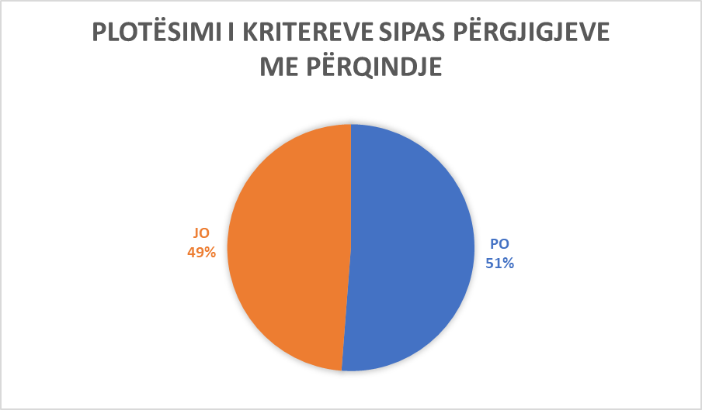

Opština Ranilug

Opština Novog Brda
Redni broj | Odgovor koji smo dobili od opštine | Dodatni komentar
Pitanje br. 1  Da li u vašoj opštini postoje taktilne površine na javnim putevima i da li su izgrađene prema članu 8. Administrativnog uputstva br. 33/2007 za pristup građevinskim objektima osobama sa ograničenim fizičkim mogućnostima (dalje AU)? | NE
Pitanje br. 2  Da li su rampe na javnim površinama i putevima izgrađene u skladu sa članom 10. AU? | NE
Pitanje br. 3  Da li su stepenice u opštinskim javnim prostorima izgrađene u skladu sa članom 11. AU? | NE
Pitanje br. 4  Da li liftovi u opštinskim javnim ustanovama ispunjavaju uslove iz člana 12. AU? | NE
Pitanje br. 5  Da li imate platforme za vertikalno podizanje i koso podizne sklopljive platforme u javnim ustanovama i da li ispunjavaju uslove iz člana 13 i 14 UA? | NE
Pitanje br. 6  Da li ulazi u opštinske javne ustanove ispunjavaju uslove iz člana 16. AU?  Hapësirat hyrëse në institucionet publike komunale, a i plotësojnë kushtet sipas nenit 16 të UA-së? | NE
Pitanje br. 7  Da li komunikacija (prostori za komunikaciju) u javnim opštinskim prostorima ispunjavaju uslove iz člana 17. AU? | NE
Pitanje br. 8  Da li u javnim opštinskim prostorima toaleti ispunjavaju uslove iz člana 18. AU? | NE
Pitanje br. 9  Da li kupatila u javnim opštinskim prostorima ispunjavaju uslove iz člana 19. AU? | NE
Pitanje br. 10  Da li kuhinje u javnim opštinskim prostorima, ispunjavaju uslove iz člana 20. AU? | NE
Pitanje br. 11  Da li u opštinskim javnim objektima, učionice i radni prostori ispunjavaju uslove iz člana 21 AU? | NE
Pitanje br. 12  Da li kolektivni zgrade na teritoriji opštine ispunjavaju kriterijume iz člana 22. AU? | NE
Pitanje br. 13  Da li kafane i restorani na teritoriji opštine ispunjavaju kriterijume po članu 23 AU? | NE
Pitanje br. 14  Da li kabine za presvlačenje u poslovnim objektima na teritoriji opštine ispunjavaju kriterijume iz člana 24. AU? | NE
Pitanje br. 15  Da li tuš kabine u poslovnim objektima na teritoriji opštine ispunjavaju kriterijume iz člana 25. AU? | NE
Pitanje br. 16  Da li ulasci u bazen na teritoriji opštine ispunjavaju kriterijume po članu 26 AU? | NE
Pitanje br. 17  Da li mesta u gledalištu na teritoriji opštine ispunjavaju kriterijume po članu 27 AU? | NE
Pitanje br. 18  Da li telefon, tekstofon, faks i bankomat na teritoriji opštine ispunjavaju po članu 28 AU? | NE
Pitanje br. 19  Da li električne instalacije u javnim opštinskim objektima ispunjavaju kriterijume iz člana 29. AU? | NE
Pitanje br. 20  Da li kvake na vratima i prozorima u javnim opštinskim objektima ispunjavaju kriterijume iz člana 30. AU? | NE
Pitanje br. 21  Da li šalteri u javnim opštinskim objektima ispunjavaju kriterijume iz člana 31. AU? | NE
Pitanje br. 22  Da li kontrolne table u javnim opštinskim objektima, ispunjavaju kriterijume prema članu 32 AU? | NE
Pitanje br. 23  Da li induktivni prostori ili transmisijski krug u javnim opštinskim prostorima ispunjavaju kriterijume iz člana 33. AU? | NE
Pitanje br. 24  Da li oglasne tabele u javnim opštinskim prostorima ispunjavaju kriterijume iz člana 34. AU? | NE
Pitanje br. 25  Da li orijentacioni planovi za kretanje u građevini, ispunjavaju kriterijume iz člana 35. AU? | NE
Pitanje br. 26  Da li stajališta i peroni na teritoriji opštine ispunjavaju kriterijume po članu 37 AU? | NE
Pitanje br. 27  Da li parking mesta na kolektivnim prostorima na teritoriji opštine ispunjavaju kriterijume iz člana 38. AU? | NE
Pitanje br. 28  Da li javne površine – pešačke staze na teritoriji opštine ispunjavaju kriterijume iz člana 39. AU? | NE
Pitanje br. 29  Da li semafori na teritoriji opštine ispunjavaju kriterijume iz člana 40. AU? | NE
Pitanje br. 30  Da li pešački prelazi na teritoriji opštine ispunjavaju kriterijume iz člana 41. AU? | NE
Pitanje br. 31  Da li pešačka ostrva na teritoriji opštine ispunjavaju kriterijume iz člana 42. AU? | NE
Pitanje br. 32  Da li raskrsnice na teritoriji opštine ispunjavaju kriterijume iz člana 43. AU? | NE
Pitanje br. 33  Da li se prilikom projektovanja i realizacije projekata javnih objekata radne namene pridržavate člana 44. AU? | NE
Pitanje br. 34  Da li su ulazna vrata u zgrade pristupačne na osnovu člana 45. AU? | NE
Pitanje br. 35  Da li zgrade u kojima su zaposlene osobe sa ograničenim sposobnostima ispunjavaju kriterijume iz člana 48. AS? | NE
Pitanje br. 36  Da li kafići, restorani i sl., ispunjavaju kriterijume prema članu 49 AU? | NE
Pitanje br. 37  Da li javna parkirališta i javne garaže ispunjavaju kriterijume iz člana 50. AU? | NE
Pitanje br. 38  Da li se prilikom rekonstrukcije objekata u Vašoj opštini pridržavate člana 51. AU? | NE
Pitanje br. 39  Da li je sadržaj idejnog projekta u vašoj opštini zasnovan na članu 55. AU? | NE
Pitanje br. 40  Da li je sadržaj glavnog projekta u vašoj opštini zasnovan na članu 56. AU? | NE
Pitanje br. 41  Da li je sadržaj implementacionog projekta u Vašoj opštini zasnovan na članu 57. AU? | NE
Dodatni komentari:  (U ovaj prostor možete uneti bilo koje druge informacije u vezi sa upitnikom uopšte) |  | „Trenutno se nalazimo u isntituciji, zgradi koja je građena 80-ih godina, koja ne ispunjava uslove ni približne ovoj kategoriji, tako da ćemo u budućnosti videti mogućnost da se prilikom novogradnje razmišlja i postupa i za ovu kategoriju, kako bi imali lakši pristup institucijama."

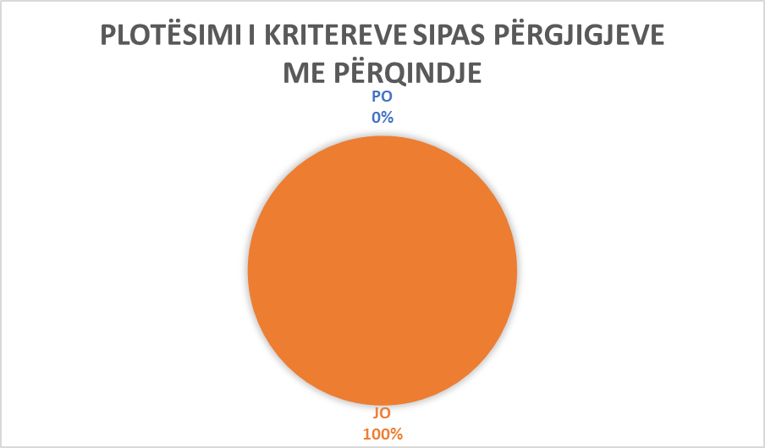

Opština Novo Brdo

Opština Prištine
Redni broj | Odgovor koji smo dobili od opštine | Dodatni komentar
Pitanje br. 1  Da li u vašoj opštini postoje taktilne površine na javnim putevima i da li su izgrađene prema članu 8. Administrativnog uputstva br. 33/2007 za pristup građevinskim objektima osobama sa ograničenim fizičkim mogućnostima (dalje AU)? | N/A
Pitanje br. 2  Da li su rampe na javnim površinama i putevima izgrađene u skladu sa članom 10. AU? | N/A
Pitanje br. 3  Da li su stepenice u opštinskim javnim prostorima izgrađene u skladu sa članom 11. AU? | N/A
Pitanje br. 4  Da li liftovi u opštinskim javnim ustanovama ispunjavaju uslove iz člana 12. AU? | N/A
Pitanje br. 5  Da li imate platforme za vertikalno podizanje i koso podizne sklopljive platforme u javnim ustanovama i da li ispunjavaju uslove iz člana 13 i 14 UA? | N/A
Pitanje br. 6  Da li ulazi u opštinske javne ustanove ispunjavaju uslove iz člana 16. AU?  Hapësirat hyrëse në institucionet publike komunale, a i plotësojnë kushtet sipas nenit 16 të UA-së? | N/A
Pitanje br. 7  Da li komunikacija (prostori za komunikaciju) u javnim opštinskim prostorima ispunjavaju uslove iz člana 17. AU? | N/A
Pitanje br. 8  Da li u javnim opštinskim prostorima toaleti ispunjavaju uslove iz člana 18. AU? | N/A
Pitanje br. 9  Da li kupatila u javnim opštinskim prostorima ispunjavaju uslove iz člana 19. AU? | N/A
Pitanje br. 10  Da li kuhinje u javnim opštinskim prostorima, ispunjavaju uslove iz člana 20. AU? | N/A
Pitanje br. 11  Da li u opštinskim javnim objektima, učionice i radni prostori ispunjavaju uslove iz člana 21 AU? | N/A
Pitanje br. 12  Da li kolektivni zgrade na teritoriji opštine ispunjavaju kriterijume iz člana 22. AU? | N/A
Pitanje br. 13  Da li kafane i restorani na teritoriji opštine ispunjavaju kriterijume po članu 23 AU? | N/A
Pitanje br. 14  Da li kabine za presvlačenje u poslovnim objektima na teritoriji opštine ispunjavaju kriterijume iz člana 24. AU? | N/A
Pitanje br. 15  Da li tuš kabine u poslovnim objektima na teritoriji opštine ispunjavaju kriterijume iz člana 25. AU? | N/A
Pitanje br. 16  Da li ulasci u bazen na teritoriji opštine ispunjavaju kriterijume po članu 26 AU? | N/A
Pitanje br. 17  Da li mesta u gledalištu na teritoriji opštine ispunjavaju kriterijume po članu 27 AU? | N/A
Pitanje br. 18  Da li telefon, tekstofon, faks i bankomat na teritoriji opštine ispunjavaju po članu 28 AU? | N/A
Pitanje br. 19  Da li električne instalacije u javnim opštinskim objektima ispunjavaju kriterijume iz člana 29. AU? | N/A
Pitanje br. 20  Da li kvake na vratima i prozorima u javnim opštinskim objektima ispunjavaju kriterijume iz člana 30. AU? | N/A
Pitanje br. 21  Da li šalteri u javnim opštinskim objektima ispunjavaju kriterijume iz člana 31. AU? | N/A
Pitanje br. 22  Da li kontrolne table u javnim opštinskim objektima, ispunjavaju kriterijume prema članu 32 AU? | N/A
Pitanje br. 23  Da li induktivni prostori ili transmisijski krug u javnim opštinskim prostorima ispunjavaju kriterijume iz člana 33. AU? | N/A
Pitanje br. 24  Da li oglasne tabele u javnim opštinskim prostorima ispunjavaju kriterijume iz člana 34. AU? | N/A
Pitanje br. 25  Da li orijentacioni planovi za kretanje u građevini, ispunjavaju kriterijume iz člana 35. AU? | N/A
Pitanje br. 26  Da li stajališta i peroni na teritoriji opštine ispunjavaju kriterijume po članu 37 AU? | N/A
Pitanje br. 27  Da li parking mesta na kolektivnim prostorima na teritoriji opštine ispunjavaju kriterijume iz člana 38. AU? | N/A
Pitanje br. 28  Da li javne površine – pešačke staze na teritoriji opštine ispunjavaju kriterijume iz člana 39. AU? | N/A
Pitanje br. 29  Da li semafori na teritoriji opštine ispunjavaju kriterijume iz člana 40. AU? | N/A
Pitanje br. 30  Da li pešački prelazi na teritoriji opštine ispunjavaju kriterijume iz člana 41. AU? | N/A
Pitanje br. 31  Da li pešačka ostrva na teritoriji opštine ispunjavaju kriterijume iz člana 42. AU? | N/A
Pitanje br. 32  Da li raskrsnice na teritoriji opštine ispunjavaju kriterijume iz člana 43. AU? | N/A
Pitanje br. 33  Da li se prilikom projektovanja i realizacije projekata javnih objekata radne namene pridržavate člana 44. AU? | DA | Sve odluke o građevinskim dozvolama za javne objekte možete pronaći na linku:https://prishtinaonline.com/drejtorite/urbanizmit-ndertimit/lejet-e-leshuara gde ove odluke uz zahtev za pristup službenim dokumentima imate mogućnost da vidite bez odobrenih projekata.
Pitanje br. 34  Da li su ulazna vrata u zgrade pristupačne na osnovu člana 45. AU? | N/A
Pitanje br. 35  Da li zgrade u kojima su zaposlene osobe sa ograničenim sposobnostima ispunjavaju kriterijume iz člana 48. AS? | N/A
Pitanje br. 36  Da li kafii, restorani i sl., ispunjavaju kriterijume prema članu 49 AU? | N/A
Pitanje br. 37  Da li javna parkirališta i javne garaže ispunjavaju kriterijume iz člana 50. AU? | N/A
Pitanje br. 38  Da li se prilikom rekonstrukcije objekata u Vašoj opštini pridržavate člana 51. AU? | N/A
Pitanje br. 39  Da li je sadržaj idejnog projekta u vašoj opštini zasnovan na članu 55. AU? | DA | Odluke o građevinskoj dozvoli prema idejnom/glavnom projketu možete naći objavljene na linku opisanom u tačci 33.
Pitanje br. 40  Da li je sadržaj glavnog projekta u vašoj opštini zasnovan na članu 56. AU? | DA | Odluke o građevinskoj dozvoli možete naći objavljene na linku opisanom u tačci 33.
Pitanje br. 41  Da li je sadržaj implementacionog projekta u Vašoj opštini zasnovan na članu 57. AU? | N/A
Dodatni komentari:
(U ovaj prostor možete uneti bilo koje druge informacije u vezi sa upitnikom uopšte)

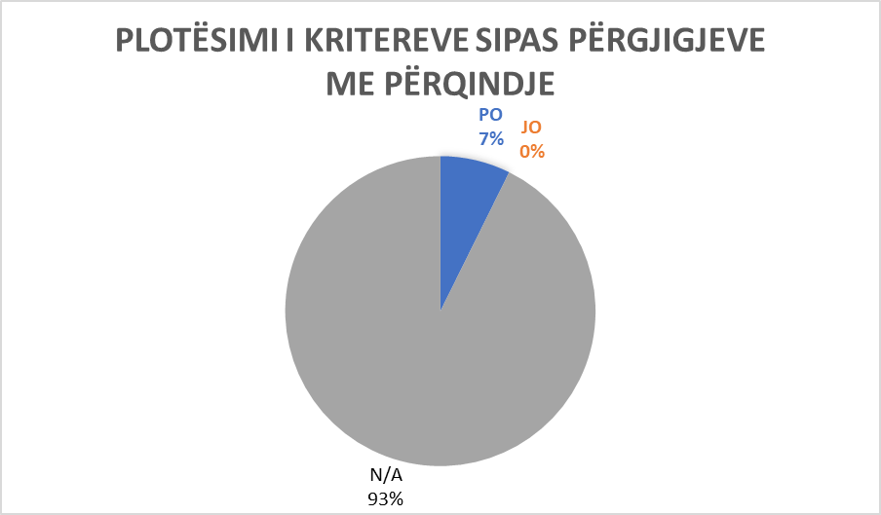

Opština Prištine

Opština Kačanik
Redni broj | Odgovor koji smo dobili od opštine | Dodatni komentar
Pitanje br. 1  Da li u vašoj opštini postoje taktilne površine na javnim putevima i da li su izgrađene prema članu 8. Administrativnog uputstva br. 33/2007 za pristup građevinskim objektima osobama sa ograničenim fizičkim mogućnostima (dalje AU)? | DA | U projektu izgradnje gradskog trga predviđena je izgradnja taktne površine. Projekat je u završnoj fazi implementacije.
Pitanje br. 2  Da li su rampe na javnim površinama i putevima izgrađene u skladu sa članom 10. AU? | DA | Na lokacijama: Zgrada Opštine, škole, bulevar “Ismail Raka”. Neki od njih nisu izgrađeni prema članu 10.
Pitanje br. 3  Da li su stepenice u opštinskim javnim prostorima izgrađene u skladu sa članom 11. AU? | DA | Zgrada opštine, čkolske zgrade, Dom kulture “Xheladin Kurtaj”.
Pitanje br. 4  Da li liftovi u opštinskim javnim ustanovama ispunjavaju uslove iz člana 12. AU? | NE
Pitanje br. 5  Da li imate platforme za vertikalno podizanje i koso podizne sklopljive platforme u javnim ustanovama i da li ispunjavaju uslove iz člana 13 i 14 UA? | NE
Pitanje br. 6  Da li ulazi u opštinske javne ustanove ispunjavaju uslove iz člana 16. AU?  Hapësirat hyrëse në institucionet publike komunale, a i plotësojnë kushtet sipas nenit 16 të UA-së? | DA | Sve školske zgrade.
Pitanje br. 7  Da li komunikacija (prostori za komunikaciju) u javnim opštinskim prostorima ispunjavaju uslove iz člana 17. AU? | DA | Školske zgrade, dom kulture, zgrada opštine
Pitanje br. 8  Da li u javnim opštinskim prostorima toaleti ispunjavaju uslove iz člana 18. AU? | NE
Pitanje br. 9  Da li kupatila u javnim opštinskim prostorima ispunjavaju uslove iz člana 19. AU? | NE
Pitanje br. 10  Da li kuhinje u javnim opštinskim prostorima, ispunjavaju uslove iz člana 20. AU? | DA | Vrtić grada “Agimi”.
Pitanje br. 11  Da li u opštinskim javnim objektima, učionice i radni prostori ispunjavaju uslove iz člana 21 AU? | DA | Zgrada opštine, škola, QEAP-ja “Agimi”, teretana, mesne kancelarije.
Pitanje br. 12  Da li kolektivni zgrade na teritoriji opštine ispunjavaju kriterijume iz člana 22. AU? | DA | Sve stambene zgrade.
Pitanje br. 13  Da li kafane i restorani na teritoriji opštine ispunjavaju kriterijume po članu 23 AU? | NE
Pitanje br. 14  Da li kabine za presvlačenje u poslovnim objektima na teritoriji opštine ispunjavaju kriterijume iz člana 24. AU? | NE
Pitanje br. 15  Da li tuš kabine u poslovnim objektima na teritoriji opštine ispunjavaju kriterijume iz člana 25. AU? | NE
Pitanje br. 16  Da li ulasci u bazen na teritoriji opštine ispunjavaju kriterijume po članu 26 AU? | NE
Pitanje br. 17  Da li mesta u gledalištu na teritoriji opštine ispunjavaju kriterijume po članu 27 AU? | DA | Teretana grada.
Pitanje br. 18  Da li telefon, tekstofon, faks i bankomat na teritoriji opštine ispunjavaju po članu 28 AU? | DA | NLB-ja, Raiffaisen Banka, Banka Ekonomike.
Pitanje br. 19  Da li električne instalacije u javnim opštinskim objektima ispunjavaju kriterijume iz člana 29. AU? | DA | Sve škole, zgrada opštine.
Pitanje br. 20  Da li kvake na vratima i prozorima u javnim opštinskim objektima ispunjavaju kriterijume iz člana 30. AU? | DA | Sve zgrade.
Pitanje br. 21  Da li šalteri u javnim opštinskim objektima ispunjavaju kriterijume iz člana 31. AU? | NE
Pitanje br. 22  Da li kontrolne table u javnim opštinskim objektima, ispunjavaju kriterijume prema članu 32 AU? | NE
Pitanje br. 23  Da li induktivni prostori ili transmisijski krug u javnim opštinskim prostorima ispunjavaju kriterijume iz člana 33. AU? | NE
Pitanje br. 24  Da li oglasne tabele u javnim opštinskim prostorima ispunjavaju kriterijume iz člana 34. AU? | DA | Kog zgrade opštine.
Pitanje br. 25  Da li orijentacioni planovi za kretanje u građevini, ispunjavaju kriterijume iz člana 35. AU? | NE
Pitanje br. 26  Da li stajališta i peroni na teritoriji opštine ispunjavaju kriterijume po članu 37 AU? | NE
Pitanje br. 27  Da li parking mesta na kolektivnim prostorima na teritoriji opštine ispunjavaju kriterijume iz člana 38. AU? | NE
Pitanje br. 28  Da li javne površine – pešačke staze na teritoriji opštine ispunjavaju kriterijume iz člana 39. AU? | DA | Bulevar “Ismail Raka”.
Pitanje br. 29  Da li semafori na teritoriji opštine ispunjavaju kriterijume iz člana 40. AU? | NE
Pitanje br. 30  Da li pešački prelazi na teritoriji opštine ispunjavaju kriterijume iz člana 41. AU? | DA | Bulevar “Ismail Raka”, Ul. “V. Çaka”, Ul. “Qamil Ilazi”.
Pitanje br. 31  Da li pešačka ostrva na teritoriji opštine ispunjavaju kriterijume iz člana 42. AU? | NE
Pitanje br. 32  Da li raskrsnice na teritoriji opštine ispunjavaju kriterijume iz člana 43. AU? | NE
Pitanje br. 33  Da li se prilikom projektovanja i realizacije projekata javnih objekata radne namene pridržavate člana 44. AU? | NE
Pitanje br. 34  Da li su ulazna vrata u zgrade pristupačne na osnovu člana 45. AU? | DA | Nekoliko njih: zgraga GCPM -a.
Pitanje br. 35  Da li zgrade u kojima su zaposlene osobe sa ograničenim sposobnostima ispunjavaju kriterijume iz člana 48. AS? | NE
Pitanje br. 36  Da li kafići, restorani i sl., ispunjavaju kriterijume prema članu 49 AU? | NE
Pitanje br. 37  Da li javna parkirališta i javne garaže ispunjavaju kriterijume iz člana 50. AU? | DA | Bulevar “Ismail Raka”.
Pitanje br. 38  Da li se prilikom rekonstrukcije objekata u Vašoj opštini pridržavate člana 51. AU? | DA | Renoviranje školskih objekata, renoviranje objekta opštine predviđa ispunjenje svih uslova za pristup.
Pitanje br. 39  Da li je sadržaj idejnog projekta u vašoj opštini zasnovan na članu 55. AU? | DA | Svi objekti koji se izgrađuju i koji imaju građevinsku dozvolu
Pitanje br. 40  Da li je sadržaj glavnog projekta u vašoj opštini zasnovan na članu 56. AU? | DA | Na čitavoj teritoriji opštine.
Pitanje br. 41  Da li je sadržaj implementacionog projekta u Vašoj opštini zasnovan na članu 57. AU? | DA | Na čitavoj teritoriji opštine.
Dodatni komentari:  (U ovaj prostor možete uneti bilo koje druge informacije u vezi sa upitnikom uopšte) |  | “Opština Kačanik kontinuirano pokušava da realizuje projekte zasnovane na UA."

Opština Kačanik

Opština Kline
Redni broj | Odgovor koji smo dobili od opštine | Dodatni komentar
Pitanje br. 1  Da li u vašoj opštini postoje taktilne površine na javnim putevima i da li su izgrađene prema članu 8. Administrativnog uputstva br. 33/2007 za pristup građevinskim objektima osobama sa ograničenim fizičkim mogućnostima (dalje AU)? | NE
Pitanje br. 2  Da li su rampe na javnim površinama i putevima izgrađene u skladu sa članom 10. AU? | DA | Kod Doma kulture
Pitanje br. 3  Da li su stepenice u opštinskim javnim prostorima izgrađene u skladu sa članom 11. AU? | NE
Pitanje br. 4  Da li liftovi u opštinskim javnim ustanovama ispunjavaju uslove iz člana 12. AU? | NE
Pitanje br. 5  Da li imate platforme za vertikalno podizanje i koso podizne sklopljive platforme u javnim ustanovama i da li ispunjavaju uslove iz člana 13 i 14 UA? | NE
Pitanje br. 6  Da li ulazi u opštinske javne ustanove ispunjavaju uslove iz člana 16. AU?  Hapësirat hyrëse në institucionet publike komunale, a i plotësojnë kushtet sipas nenit 16 të UA-së? | NE
Pitanje br. 7  Da li komunikacija (prostori za komunikaciju) u javnim opštinskim prostorima ispunjavaju uslove iz člana 17. AU? | NE
Pitanje br. 8  Da li u javnim opštinskim prostorima toaleti ispunjavaju uslove iz člana 18. AU? | NE
Pitanje br. 9  Da li kupatila u javnim opštinskim prostorima ispunjavaju uslove iz člana 19. AU? | NE
Pitanje br. 10  Da li kuhinje u javnim opštinskim prostorima, ispunjavaju uslove iz člana 20. AU? | NE
Pitanje br. 11  Da li u opštinskim javnim objektima, učionice i radni prostori ispunjavaju uslove iz člana 21 AU? | DA | Skupšina Opštine – Policijska Stanica u Klini, Srednja Stručna Tehnička Škola “Fehmi Agani”, Dom zdravlja “Nëna Terezë”, Dom kulture, Osnovna škola “Ismet Raci”.
Pitanje br. 12  Da li kolektivni zgrade na teritoriji opštine ispunjavaju kriterijume iz člana 22. AU? | NE
Pitanje br. 13  Da li kafane i restorani na teritoriji opštine ispunjavaju kriterijume po članu 23 AU? | NE
Pitanje br. 14  Da li kabine za presvlačenje u poslovnim objektima na teritoriji opštine ispunjavaju kriterijume iz člana 24. AU? | NE
Pitanje br. 15  Da li tuš kabine u poslovnim objektima na teritoriji opštine ispunjavaju kriterijume iz člana 25. AU? | NE
Pitanje br. 16  Da li ulasci u bazen na teritoriji opštine ispunjavaju kriterijume po članu 26 AU? | DA | “Euro Park” u Zlokučane
Pitanje br. 17  Da li mesta u gledalištu na teritoriji opštine ispunjavaju kriterijume po članu 27 AU? | DA | Sportska teretana “Adem Jashari”.
Pitanje br. 18  Da li telefon, tekstofon, faks i bankomat na teritoriji opštine ispunjavaju po članu 28 AU? | DA | PTK, Bankomat – Raifaissen Bank, NLB.
Pitanje br. 19  Da li električne instalacije u javnim opštinskim objektima ispunjavaju kriterijume iz člana 29. AU? | DA | Opština Kline – policijska stanica, škole.
Pitanje br. 20  Da li kvake na vratima i prozorima u javnim opštinskim objektima ispunjavaju kriterijume iz člana 30. AU? | DA | Opština Kline – policijska stanica, škole.
Pitanje br. 21  Da li šalteri u javnim opštinskim objektima ispunjavaju kriterijume iz člana 31. AU? | DA | Opština Kline, dom zdravlja, policijska stanica.
Pitanje br. 22  Da li kontrolne table u javnim opštinskim objektima, ispunjavaju kriterijume prema članu 32 AU? | NE
Pitanje br. 23  Da li induktivni prostori ili transmisijski krug u javnim opštinskim prostorima ispunjavaju kriterijume iz člana 33. AU? | NE
Pitanje br. 24  Da li oglasne tabele u javnim opštinskim prostorima ispunjavaju kriterijume iz člana 34. AU? | DA | Trg “Mujë Krasniqi”, ulica “Abedin Rexha”, ul. “Dëshmorët e Kombit”, ul. “Sadik Rama”.
Pitanje br. 25  Da li orijentacioni planovi za kretanje u građevini, ispunjavaju kriterijume iz člana 35. AU? | NE
Pitanje br. 26  Da li stajališta i peroni na teritoriji opštine ispunjavaju kriterijume po članu 37 AU? | NE
Pitanje br. 27  Da li parking mesta na kolektivnim prostorima na teritoriji opštine ispunjavaju kriterijume iz člana 38. AU? | DA | Ul. “Abedin Rexha”, ul. “Dëshmorët e Kombit”, ul. “Ymër Berisha”, trg “Faruk Elezi”, policijska stanica.
Pitanje br. 28  Da li javne površine – pešačke staze na teritoriji opštine ispunjavaju kriterijume iz člana 39. AU? | PO | Trg grada, ul. “Sadik Rama”.
Pitanje br. 29  Da li semafori na teritoriji opštine ispunjavaju kriterijume iz člana 40. AU? | NE
Pitanje br. 30  Da li pešački prelazi na teritoriji opštine ispunjavaju kriterijume iz člana 41. AU? | DA | Trg grada.
Pitanje br. 31  Da li pešačka ostrva na teritoriji opštine ispunjavaju kriterijume iz člana 42. AU? | NE
Pitanje br. 32  Da li raskrsnice na teritoriji opštine ispunjavaju kriterijume iz člana 43. AU? | NE
Pitanje br. 33  Da li se prilikom projektovanja i realizacije projekata javnih objekata radne namene pridržavate člana 44. AU? | NE
Pitanje br. 34  Da li su ulazna vrata u zgrade pristupačne na osnovu člana 45. AU? | DA | Opština Kline, GCPM.
Pitanje br. 35  Da li zgrade u kojima su zaposlene osobe sa ograničenim sposobnostima ispunjavaju kriterijume iz člana 48. AS? | PO | Policijska stanica, GCPM.
Pitanje br. 36  Da li kafići, restorani i sl., ispunjavaju kriterijume prema članu 49 AU? | NE
Pitanje br. 37  Da li javna parkirališta i javne garaže ispunjavaju kriterijume iz člana 50. AU? | DA | Ul. “Dëshmorët e Kombit” (1x), Trg “Mujë Krasniqi” (2x), ul. “Abedin Rexha” (2x), ul. “Ymër Berisha” (2x), ul. “Skender Rexhepi” (2x).
Pitanje br. 38  Da li se prilikom rekonstrukcije objekata u Vašoj opštini pridržavate člana 51. AU? | DA | Škole, zgrade CSR, Opština.
Pitanje br. 39  Da li je sadržaj idejnog projekta u vašoj opštini zasnovan na članu 55. AU? | N/A
Pitanje br. 40  Da li je sadržaj glavnog projekta u vašoj opštini zasnovan na članu 56. AU? | NE
Pitanje br. 41  Da li je sadržaj implementacionog projekta u Vašoj opštini zasnovan na članu 57. AU? | DA | Sud, škole, Opština Kline, sportske teretane.
Dodatni komentari:  (U ovaj prostor možete uneti bilo koje druge informacije u vezi sa upitnikom uopšte) |  | “Uz sva saznanja koja smo imali i koja su nam poznata unutar područja teritorije naše opštine (Klina) mi smo se trudili da budemo tačni i sve informacije su zasnovane.”

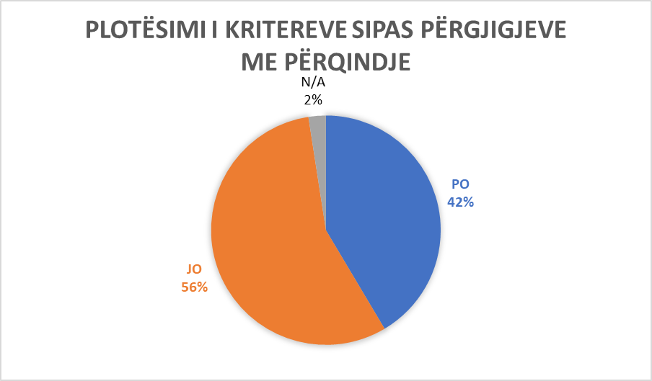

Opština Kline

Opština Kosovo Polje
Redni broj | Odgovor koji smo dobili od opštine | Dodatni komentar
Pitanje br. 1  Da li u vašoj opštini postoje taktilne površine na javnim putevima i da li su izgrađene prema članu 8. Administrativnog uputstva br. 33/2007 za pristup građevinskim objektima osobama sa ograničenim fizičkim mogućnostima (dalje AU)? | NE
Pitanje br. 2  Da li su rampe na javnim površinama i putevima izgrađene u skladu sa članom 10. AU? | NE | Delimično, ugrada Opštine, ulaz 2.
Pitanje br. 3  Da li su stepenice u opštinskim javnim prostorima izgrađene u skladu sa članom 11. AU? | DA | Vanjske, su dim. 15/36 – ispunjava unutrašnje kriterijue, jer ime je dim: 18/33.
Pitanje br. 4  Da li liftovi u opštinskim javnim ustanovama ispunjavaju uslove iz člana 12. AU? | DA | U zgradi Opštine postoji lift koji trenutno nije u funkciji, zbog izgradnje II sprata (rekonstrukcija).
Pitanje br. 5  Da li imate platforme za vertikalno podizanje i koso podizne sklopljive platforme u javnim ustanovama i da li ispunjavaju uslove iz člana 13 i 14 UA? | NE
Pitanje br. 6  Da li ulazi u opštinske javne ustanove ispunjavaju uslove iz člana 16. AU?  Hapësirat hyrëse në institucionet publike komunale, a i plotësojnë kushtet sipas nenit 16 të UA-së? | DA | Sama ulazna vrata u objekat Opštine, u škole i u GCPM.
Pitanje br. 7  Da li komunikacija (prostori za komunikaciju) u javnim opštinskim prostorima ispunjavaju uslove iz člana 17. AU? | NE | Delimično u zgradi Opštine, u školama iu GCPM-u
Pitanje br. 8  Da li u javnim opštinskim prostorima toaleti ispunjavaju uslove iz člana 18. AU? | DA | U zgradi Opštine i školi “Mihal Grameno”, u toku je renoviranja.
Pitanje br. 9  Da li kupatila u javnim opštinskim prostorima ispunjavaju uslove iz člana 19. AU? | NE
Pitanje br. 10  Da li kuhinje u javnim opštinskim prostorima, ispunjavaju uslove iz člana 20. AU? | NE
Pitanje br. 11  Da li u opštinskim javnim objektima, učionice i radni prostori ispunjavaju uslove iz člana 21 AU? | NE | Delimično, nisu svi kriterijumi u skladu sa upustvom.
Pitanje br. 12  Da li kolektivni zgrade na teritoriji opštine ispunjavaju kriterijume iz člana 22. AU? | NE | Delimično, pristup liftu, ulazna vrata, širina hodnika.
Pitanje br. 13  Da li kafane i restorani na teritoriji opštine ispunjavaju kriterijume po članu 23 AU? | NE
Pitanje br. 14  Da li kabine za presvlačenje u poslovnim objektima na teritoriji opštine ispunjavaju kriterijume iz člana 24. AU? | NE
Pitanje br. 15  Da li tuš kabine u poslovnim objektima na teritoriji opštine ispunjavaju kriterijume iz člana 25. AU? | NE
Pitanje br. 16  Da li ulasci u bazen na teritoriji opštine ispunjavaju kriterijume po članu 26 AU? | NE
Pitanje br. 17  Da li mesta u gledalištu na teritoriji opštine ispunjavaju kriterijume po članu 27 AU? | NE
Pitanje br. 18  Da li telefon, tekstofon, faks i bankomat na teritoriji opštine ispunjavaju po članu 28 AU? | NE
Pitanje br. 19  Da li električne instalacije u javnim opštinskim objektima ispunjavaju kriterijume iz člana 29. AU? | DA | U zgradi Opštine, u školama, u GCPM; u CSR.
Pitanje br. 20  Da li kvake na vratima i prozorima u javnim opštinskim objektima ispunjavaju kriterijume iz člana 30. AU? | NE
Pitanje br. 21  Da li šalteri u javnim opštinskim objektima ispunjavaju kriterijume iz člana 31. AU? | NE
Pitanje br. 22  Da li kontrolne table u javnim opštinskim objektima, ispunjavaju kriterijume prema članu 32 AU? | NE
Pitanje br. 23  Da li induktivni prostori ili transmisijski krug u javnim opštinskim prostorima ispunjavaju kriterijume iz člana 33. AU? | NE
Pitanje br. 24  Da li oglasne tabele u javnim opštinskim prostorima ispunjavaju kriterijume iz člana 34. AU? | NE
Pitanje br. 25  Da li orijentacioni planovi za kretanje u građevini, ispunjavaju kriterijume iz člana 35. AU? | NE
Pitanje br. 26  Da li stajališta i peroni na teritoriji opštine ispunjavaju kriterijume po članu 37 AU? | NE | Delimično.
Pitanje br. 27  Da li parking mesta na kolektivnim prostorima na teritoriji opštine ispunjavaju kriterijume iz člana 38. AU? | DA | Na željezničkoj stanici i na parkingu za taksi – kod kružnog toka
Pitanje br. 28  Da li javne površine – pešačke staze na teritoriji opštine ispunjavaju kriterijume iz člana 39. AU? | NE
Pitanje br. 29  Da li semafori na teritoriji opštine ispunjavaju kriterijume iz člana 40. AU? | NE
Pitanje br. 30  Da li pešački prelazi na teritoriji opštine ispunjavaju kriterijume iz člana 41. AU? | NE
Pitanje br. 31  Da li pešačka ostrva na teritoriji opštine ispunjavaju kriterijume iz člana 42. AU? | NE
Pitanje br. 32  Da li raskrsnice na teritoriji opštine ispunjavaju kriterijume iz člana 43. AU? | NE
Pitanje br. 33  Da li se prilikom projektovanja i realizacije projekata javnih objekata radne namene pridržavate člana 44. AU? | NE | Delimično: Pristup liftu (nivo ~ O), i širina hodnika 150cm (Opština, škola, GCPM).
Pitanje br. 34  Da li su ulazna vrata u zgrade pristupačne na osnovu člana 45. AU? | DA | Opština, GCPM  Komuna, QKMF-ja.
Pitanje br. 35  Da li zgrade u kojima su zaposlene osobe sa ograničenim sposobnostima ispunjavaju kriterijume iz člana 48. AS? | DA | Opština
Pitanje br. 36  Da li kafići, restorani i sl., ispunjavaju kriterijume prema članu 49 AU? | NE | Opština ima samo male biznise
Pitanje br. 37  Da li javna parkirališta i javne garaže ispunjavaju kriterijume iz člana 50. AU? | DA | Kod okružnog toka – javni parking.
Pitanje br. 38  Da li se prilikom rekonstrukcije objekata u Vašoj opštini pridržavate člana 51. AU? | DA | Da u zgradi Opštine, školi  “Mihail Grameno”, GCPM.
Pitanje br. 39  Da li je sadržaj idejnog projekta u vašoj opštini zasnovan na članu 55. AU? | NE
Pitanje br. 40  Da li je sadržaj glavnog projekta u vašoj opštini zasnovan na članu 56. AU? | NE
Pitanje br. 41  Da li je sadržaj implementacionog projekta u Vašoj opštini zasnovan na članu 57. AU? | NE
Dodatni komentari:  (U ovaj prostor možete uneti bilo koje druge informacije u vezi sa upitnikom uopšte) |  | Nema komentara.

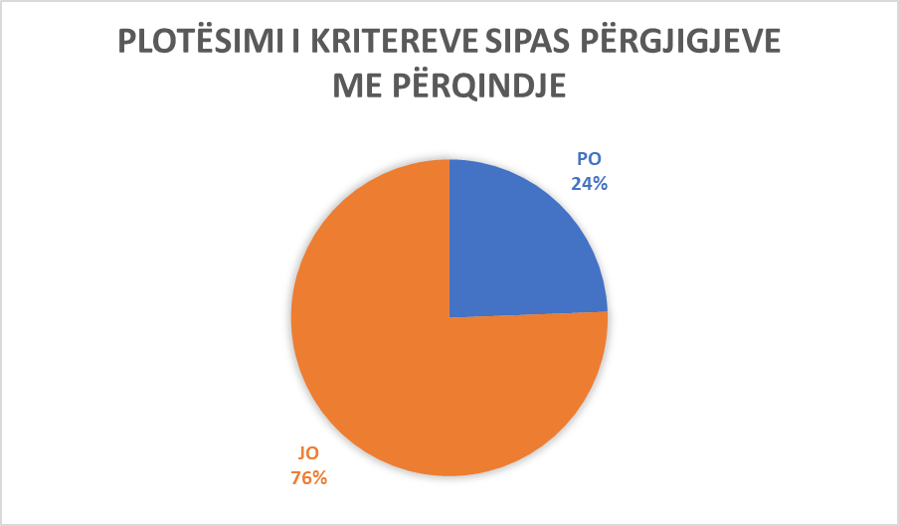

Opština Kosovo Polje

Opština Obilić
Redni broj | Odgovor koji smo dobili od opštine | Dodatni komentar
Pitanje br. 1  Da li u vašoj opštini postoje taktilne površine na javnim putevima i da li su izgrađene prema članu 8. Administrativnog uputstva br. 33/2007 za pristup građevinskim objektima osobama sa ograničenim fizičkim mogućnostima (dalje AU)? | NE
Pitanje br. 2  Da li su rampe na javnim površinama i putevima izgrađene u skladu sa članom 10. AU? | NE
Pitanje br. 3  Da li su stepenice u opštinskim javnim prostorima izgrađene u skladu sa članom 11. AU? | DA | U svim opštinskim prostorima stepenice su izgrađene prema članu 11. ZU.
Pitanje br. 4  Da li liftovi u opštinskim javnim ustanovama ispunjavaju uslove iz člana 12. AU? | DA | U zgradi Opštine.
Pitanje br. 5  Da li imate platforme za vertikalno podizanje i koso podizne sklopljive platforme u javnim ustanovama i da li ispunjavaju uslove iz člana 13 i 14 UA? | NE
Pitanje br. 6  Da li ulazi u opštinske javne ustanove ispunjavaju uslove iz člana 16. AU?Hapësirat hyrëse në institucionet publike komunale, a i plotësojnë kushtet sipas nenit 16 të UA-së? | DA | Da, svi ulazni prostori u opštinskim javnim ustanovama ispunjavaju uslove iz člana 16. AU.
Pitanje br. 7  Da li komunikacija (prostori za komunikaciju) u javnim opštinskim prostorima ispunjavaju uslove iz člana 17. AU? | NE
Pitanje br. 8  Da li u javnim opštinskim prostorima toaleti ispunjavaju uslove iz člana 18. AU? | NE
Pitanje br. 9  Da li kupatila u javnim opštinskim prostorima ispunjavaju uslove iz člana 19. AU? | NE
Pitanje br. 10  Da li kuhinje u javnim opštinskim prostorima, ispunjavaju uslove iz člana 20. AU? | NE
Pitanje br. 11  Da li u opštinskim javnim objektima, učionice i radni prostori ispunjavaju uslove iz člana 21 AU? | NE
Pitanje br. 12  Da li kolektivni zgrade na teritoriji opštine ispunjavaju kriterijume iz člana 22. AU? | NE
Pitanje br. 13  Da li kafane i restorani na teritoriji opštine ispunjavaju kriterijume po članu 23 AU? | NE
Pitanje br. 14  Da li kabine za presvlačenje u poslovnim objektima na teritoriji opštine ispunjavaju kriterijume iz člana 24. AU? | NE
Pitanje br. 15  Da li tuš kabine u poslovnim objektima na teritoriji opštine ispunjavaju kriterijume iz člana 25. AU? | NE
Pitanje br. 16  Da li ulasci u bazen na teritoriji opštine ispunjavaju kriterijume po članu 26 AU? | DA | Da, bazen “Swiss Wellness Park”, u Miloševu.
Pitanje br. 17  Da li mesta u gledalištu na teritoriji opštine ispunjavaju kriterijume po članu 27 AU? | DA | Tribina u sportskoj teretani  “Adem Jashari” ispunjava kriterijuma po članu 27 AU-a.
Pitanje br. 18  Da li telefon, tekstofon, faks i bankomat na teritoriji opštine ispunjavaju po članu 28 AU? | NE
Pitanje br. 19  Da li električne instalacije u javnim opštinskim objektima ispunjavaju kriterijume iz člana 29. AU? | NE
Pitanje br. 20  Da li kvake na vratima i prozorima u javnim opštinskim objektima ispunjavaju kriterijume iz člana 30. AU? | NE
Pitanje br. 21  Da li šalteri u javnim opštinskim objektima ispunjavaju kriterijume iz člana 31. AU? | NE
Pitanje br. 22  Da li kontrolne table u javnim opštinskim objektima, ispunjavaju kriterijume prema članu 32 AU? | NE
Pitanje br. 23  Da li induktivni prostori ili transmisijski krug u javnim opštinskim prostorima ispunjavaju kriterijume iz člana 33. AU? | NE
Pitanje br. 24  Da li oglasne tabele u javnim opštinskim prostorima ispunjavaju kriterijume iz člana 34. AU? | DA | Da, u zgradi Opštine i na trgovima grada.
Pitanje br. 25  Da li orijentacioni planovi za kretanje u građevini, ispunjavaju kriterijume iz člana 35. AU? | DA | U zgradi Opštine
Pitanje br. 26  Da li stajališta i peroni na teritoriji opštine ispunjavaju kriterijume po članu 37 AU? | NE
Pitanje br. 27  Da li parking mesta na kolektivnim prostorima na teritoriji opštine ispunjavaju kriterijume iz člana 38. AU? | DA | Na svim opštinskim parkiralištima.
Pitanje br. 28  Da li javne površine – pešačke staze na teritoriji opštine ispunjavaju kriterijume iz člana 39. AU? | NE
Pitanje br. 29  Da li semafori na teritoriji opštine ispunjavaju kriterijume iz člana 40. AU? | NE
Pitanje br. 30  Da li pešački prelazi na teritoriji opštine ispunjavaju kriterijume iz člana 41. AU? | DA | Kriterijume ispunjavaju pešački prelazi u centru grada.
Pitanje br. 31  Da li pešačka ostrva na teritoriji opštine ispunjavaju kriterijume iz člana 42. AU? | NE
Pitanje br. 32  Da li raskrsnice na teritoriji opštine ispunjavaju kriterijume iz člana 43. AU? | NE
Pitanje br. 33  Da li se prilikom projektovanja i realizacije projekata javnih objekata radne namene pridržavate člana 44. AU? | DA | (Nema komentara)
Pitanje br. 34  Da li su ulazna vrata u zgrade pristupačne na osnovu člana 45. AU? | DA | Ulazna vrata u zgradama opštine, GCPM, sportske teretane, dom kulture, biblioteke grada su pristupačna
Pitanje br. 35  Da li zgrade u kojima su zaposlene osobe sa ograničenim sposobnostima ispunjavaju kriterijume iz člana 48. AS? | NE
Pitanje br. 36  Da li kafići, restorani i sl., ispunjavaju kriterijume prema članu 49 AU? | NE
Pitanje br. 37  Da li javna parkirališta i javne garaže ispunjavaju kriterijume iz člana 50. AU? | DA | Da, parkirališta u opštinskom objektu, parkirališta grada.
Pitanje br. 38  Da li se prilikom rekonstrukcije objekata u Vašoj opštini pridržavate člana 51. AU? | DA | Da, u skladu sa zakonima na snazi.
Pitanje br. 39  Da li je sadržaj idejnog projekta u vašoj opštini zasnovan na članu 55. AU? | DA | (Nema komentara)
Pitanje br. 40  Da li je sadržaj glavnog projekta u vašoj opštini zasnovan na članu 56. AU? | DA | (Nema komentara)
Pitanje br. 41  Da li je sadržaj implementacionog projekta u Vašoj opštini zasnovan na članu 57. AU? | DA | (Nema komentara)
Dodatni komentari:
(U ovaj prostor možete uneti bilo koje druge informacije u vezi sa upitnikom uopšte)

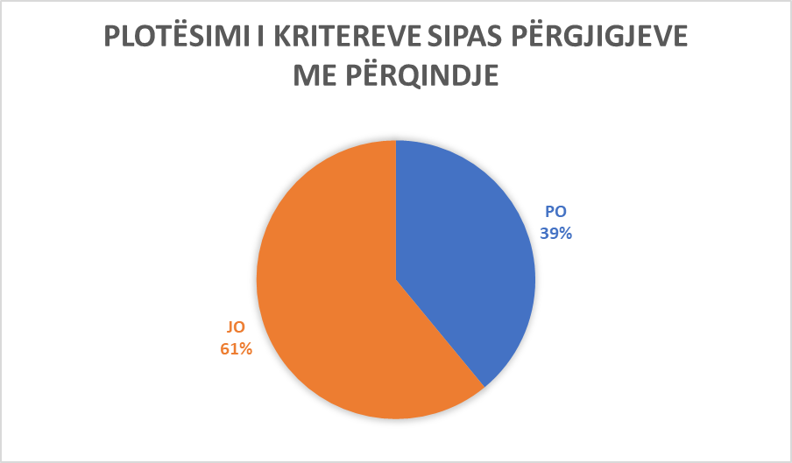

Opština Obilić

Opština Uroševac
Redni broj | Odgovor koji smo dobili od opštine | Dodatni komentar
Pitanje br. 1  Da li u vašoj opštini postoje taktilne površine na javnim putevima i da li su izgrađene prema članu 8. Administrativnog uputstva br. 33/2007 za pristup građevinskim objektima osobama sa ograničenim fizičkim mogućnostima (dalje AU)? | DA | Opština Uroševac je, preko Direkcije javnih usluga i Direkcije za infrastrukturu, sprovela niz projekata sa ciljem da se olakša kretanje osoba sa invaliditetom. Što se tiče taktnih površina na javnim putevima, Opština Uroševac je pozicionirala ove prostore na Trgu "Dëşhmorët e Kombit" iu fazi smo planiranja i za druge javne puteve.
Pitanje br. 2  Da li su rampe na javnim površinama i putevima izgrađene u skladu sa članom 10. AU? | DA | U okviru realizacije različitih infrastrukturnih radova, Opština Uroševac je zajednički realizovala projekat postavljanja rampi na javnim prostorima i putevima, posebno u okviru infrastrukturnog projekta „Bashkimi i Qytetit“ – podvožnjaka za automobile i pešake; realizovala je i projekat uređenja javnog toaleta u Parku Liria. Dakle, generalno, možemo zaključiti da u svim infrastrukturnim projektima, na javnim putevima, raznim javnim ustanovama, ali i na javnim prostorima gde postoje neravnine, postavljene su rampe sa pratećom infrastrukturom.
Pitanje br. 3  Da li su stepenice u opštinskim javnim prostorima izgrađene u skladu sa članom 11. AU? | NE | U projektima u koje je opština investirala, stepenice su izgrađene prema standardima koji su predviđeni važećom zakonskom regulativom, tehničkim propisom, osim taktilnih polja koje nedostaju u nekim od ovih projekata.
Pitanje br. 4  Da li liftovi u opštinskim javnim ustanovama ispunjavaju uslove iz člana 12. AU? | NE | U nekoliko od javnih institucija postavljeni su liftovi, ali naravno ostaje u našim planovima da budu adaptirani i prilagođeni na način da se omogući pristup u skladu sa odredbama podzakonskih akata koji regulišu ovu oblast.
Pitanje br. 5  Da li imate platforme za vertikalno podizanje i koso podizne sklopljive platforme u javnim ustanovama i da li ispunjavaju uslove iz člana 13 i 14 UA? | NE | Vredi odgovor na pitanje 4, gde je Opština sa svojim institucijama specijalizovanim za ovu oblast u fazi planiranja i realizacije projekata po takvim standardima koje zahtevaju podzakonski akti.
Pitanje br. 6  Da li ulazi u opštinske javne ustanove ispunjavaju uslove iz člana 16. AU?  Hapësirat hyrëse në institucionet publike komunale, a i plotësojnë kushtet sipas nenit 16 të UA-së? | DA | U većini javnih institucija, uslovi za pristup njihovim ulaznim prostorima su ispunjeni, ali kao investicija i planiranje, to je postupak u kontinuitetu od strane Opštine Uroševac. Na primer, u školskim objektima, na sudu, u tužilaštvu, u pozorištu, u biblioteci itd.
Pitanje br. 7  Da li komunikacija (prostori za komunikaciju) u javnim opštinskim prostorima ispunjavaju uslove iz člana 17. AU? | NE | U tom pravcu je napravljen napredak u planiranju i realizaciji infrastrukturnih projekata sa naše strane, ali kao takvi ostaju u okviru naših kratkoročnih planova ulaganja.
Pitanje br. 8  Da li u javnim opštinskim prostorima toaleti ispunjavaju uslove iz člana 18. AU? | DA | Delimično, u većini javnih institucija, ovi kriterijumi su ispunjeni, ali kao investicija i planiranje, to je postupak u kontinuitetu od strane Opštine Uroševac. Na primer, ovi kriterijumi su ispunjeni u nekim od školskih objekata, u sudu, u tužilaštvu itd.
Pitanje br. 9  Da li kupatila u javnim opštinskim prostorima ispunjavaju uslove iz člana 19. AU? | NE | U nekim ustanovama ovi kriterijumi su primenjeni, ali u većini njih, zbog tehničkih specifikacija, nisu mogli da se primene.
Pitanje br. 10  Da li kuhinje u javnim opštinskim prostorima, ispunjavaju uslove iz člana 20. AU? | NE | U nekim ustanovama ovi kriterijumi su primenjeni, ali u većini njih nisu mogli da se primene.
Pitanje br. 11  Da li u opštinskim javnim objektima, učionice i radni prostori ispunjavaju uslove iz člana 21 AU? | NE | Ovi kriterijumi se delimično primenjuju u nekim od opštinskih institucija ili koje su podređeni Opštini.
Pitanje br. 12  Da li kolektivni zgrade na teritoriji opštine ispunjavaju kriterijume iz člana 22. AU? | DA | U većini objekata za kolektivno stanovanje primjenjuju se ovi kriterijumi, ali izuzetno u slučajevima ranije izgradnje, zbog tehničkih specifikacija, ovi kriterijumi se ne mogu primeniti.
Pitanje br. 13  Da li kafane i restorani na teritoriji opštine ispunjavaju kriterijume po članu 23 AU? | NE | Ovi kriterijumi nisu potpuni primenjeni u slučajevima kafiča i restorana u teritoriji Opštine Uroševac.
Pitanje br. 14  Da li kabine za presvlačenje u poslovnim objektima na teritoriji opštine ispunjavaju kriterijume iz člana 24. AU? | NE | Ovi kriterijumi nisu u potpunosti ispunjeni u poslovnim objektima na teritoriji opštine Uroševac
Pitanje br. 15  Da li tuš kabine u poslovnim objektima na teritoriji opštine ispunjavaju kriterijume iz člana 25. AU? | NE | Ovi kriterijumi nisu u potpunosti ispunjeni u poslovnim objektima na teritoriji opštine Uroševac.
Pitanje br. 16  Da li ulasci u bazen na teritoriji opštine ispunjavaju kriterijume po članu 26 AU? | NE | Ovi kriterijumi nisu u potpunosti ispunjeni na ulazima u bazene na teritoriji opštine Uroševac.
Pitanje br. 17  Da li mesta u gledalištu na teritoriji opštine ispunjavaju kriterijume po članu 27 AU? | NE | Ovi kriterijumi nisu u potpunosti ispunjeni na mestima sa tribinama na teritoriji opštine Uroševac.
Pitanje br. 18  Da li telefon, tekstofon, faks i bankomat na teritoriji opštine ispunjavaju po članu 28 AU? | DA | U većini ovih usluga koje se pružaju od strane institucija, ovi kriterijumi su ispunjeni.
Pitanje br. 19  Da li električne instalacije u javnim opštinskim objektima ispunjavaju kriterijume iz člana 29. AU? | DA | Da, u skoro svim opštinskim javnim institucijama ovi kriterijumi se primenjuju.
Pitanje br. 20  Da li kvake na vratima i prozorima u javnim opštinskim objektima ispunjavaju kriterijume iz člana 30. AU? | NE | U nekim institucijama ovaj kriterijum se primenjuje, ali ostaje u okviru naših tekućih investicija za unapređenje infrastrukture neophodne za pristup osobama sa ograničenim sposobnostima.
Pitanje br. 21  Da li šalteri u javnim opštinskim objektima ispunjavaju kriterijume iz člana 31. AU? | DA | Neki od ovih đaltera primenjuju ove kriterijume.
Pitanje br. 22  Da li kontrolne table u javnim opštinskim objektima, ispunjavaju kriterijume prema članu 32 AU? | NE | Ovi kriterijumi nisu u potpunosti ispunjeni u opštinskim objektima.
Pitanje br. 23  Da li induktivni prostori ili transmisijski krug u javnim opštinskim prostorima ispunjavaju kriterijume iz člana 33. AU? | NE | Ovi kriterijumi nisu u potpunosti ispunjeni u opštinskim objektima.
Pitanje br. 24  Da li oglasne tabele u javnim opštinskim prostorima ispunjavaju kriterijume iz člana 34. AU? | DA | Da, u potpunosti ispunjavaju potrebne kriterijume pristupačnosti i vidljivosti.
Pitanje br. 25  Da li orijentacioni planovi za kretanje u građevini, ispunjavaju kriterijume iz člana 35. AU? | NE | U onim zgradama u kojima se ovi planovi sprovode, ovi kriterijumi se delimično primenjuju, sa izuzetkom Brajevog pisma.
Pitanje br. 26  Da li stajališta i peroni na teritoriji opštine ispunjavaju kriterijume po članu 37 AU? | DA | Da, ovi kriterijumi se primenjuju u prostorima namenjenim za ove namene, kao što su: na Autobuskoj stanici, ul. “Ahmet Kaçiku”, ul. “Ramadan Rexhepi”, ul. “Brahim Ademi”, ul. “Brigada 161”, kao iu pojedinim selima početa je izgradnja autobuskih stajališta i putničkih kabina, gde je predviđeno obezbeđenje pristupa za osobe sa ograničenim sposobnostima sl.
Pitanje br. 27  Da li parking mesta na kolektivnim prostorima na teritoriji opštine ispunjavaju kriterijume iz člana 38. AU? | DA | Da, delimično su signalizirana parkirališta u prostorima institucija i javnih puteva, kao što su: policijska stanica, sud, tužilaštvo, banke, ul. “Dëshmorët e Kombit”, KEDS itd.
Pitanje br. 28  Da li javne površine – pešačke staze na teritoriji opštine ispunjavaju kriterijume iz člana 39. AU? | NE | Ovi kriterijumi nisu u potpunosti ispunjeni u nekim javnim prostorima.
Pitanje br. 29  Da li semafori na teritoriji opštine ispunjavaju kriterijume iz člana 40. AU? | NE | Aktuelno, Opština Uroševac nema funkcionalne semafore.
Pitanje br. 30  Da li pešački prelazi na teritoriji opštine ispunjavaju kriterijume iz člana 41. AU? | NE | Da, delimično, ali nedostaju taktilna polja: na gradskim ulicama, praktično ispred pešačkih prelaza, uređene su rampe za pristup osoba sa ograničenim sposobnostima.
Pitanje br. 31  Da li pešačka ostrva na teritoriji opštine ispunjavaju kriterijume iz člana 42. AU? | NE | Ovi kriterijumi nisu u potpunosti ispunjeni.
Pitanje br. 32  Da li raskrsnice na teritoriji opštine ispunjavaju kriterijume iz člana 43. AU? | NE | Na raskrsnici staze su fiksne, ali nedostaju taktilna polja.
Pitanje br. 33  Da li se prilikom projektovanja i realizacije projekata javnih objekata radne namene pridržavate člana 44. AU? | DA | Da, na primer: u projektu izgradnje GCPM-a, CPM-a, autobuske stanice i zgrada za kolektivno stanovanje.
Pitanje br. 34  Da li su ulazna vrata u zgrade pristupačne na osnovu člana 45. AU? | DA | Da, dostupni su u gotovo svim javnim ustanovama.
Pitanje br. 35  Da li zgrade u kojima su zaposlene osobe sa ograničenim sposobnostima ispunjavaju kriterijume iz člana 48. AS? | DA | Da, na primer: u zgradi Opštine.
Pitanje br. 36  Da li kafići, restorani i sl., ispunjavaju kriterijume prema članu 49 AU? | NE | Ovi kriterijumi nisu u potpunosti ispunjeni.
Pitanje br. 37  Da li javna parkirališta i javne garaže ispunjavaju kriterijume iz člana 50. AU? | DA | Da, ispunjavaju, na primjer: na parkiralištima javnih objekata, na javnim putevima, poslovnim objektima, kao i u podvožnjaku.
Pitanje br. 38  Da li se prilikom rekonstrukcije objekata u Vašoj opštini pridržavate člana 51. AU? | DA | Da, pridržavaju se, ali i postojeći objekti imaju pristup za osobe sa ograničenim sposobnostima.
Pitanje br. 39  Da li je sadržaj idejnog projekta u vašoj opštini zasnovan na članu 55. AU? | DA | Da, idejni projektanti za višestambene zgrade se pridržavaju idejnog projekta i on se zasniva na ovim kriterijumima.
Pitanje br. 40  Da li je sadržaj glavnog projekta u vašoj opštini zasnovan na članu 56. AU? | DA | Da, u glavnim projektima u višestambenim objektima svi se pridržavaju ovih kriterijuma i mogu se prilagoditi za ovu kategoriju, u slučajevima kada nisu primjenjivi.
Pitanje br. 41  Da li je sadržaj implementacionog projekta u Vašoj opštini zasnovan na članu 57. AU? | DA | Da, u svim licenciranim objektima.
Dodatni komentari:  (U ovaj prostor možete uneti bilo koje druge informacije u vezi sa upitnikom uopšte) |  | Nemam komentar.
(Opština Uroševac se nije pridržavala traženom obrascu upitnika. Odgovori se tumače prema komentarima koje je ova opština zabeležila.)
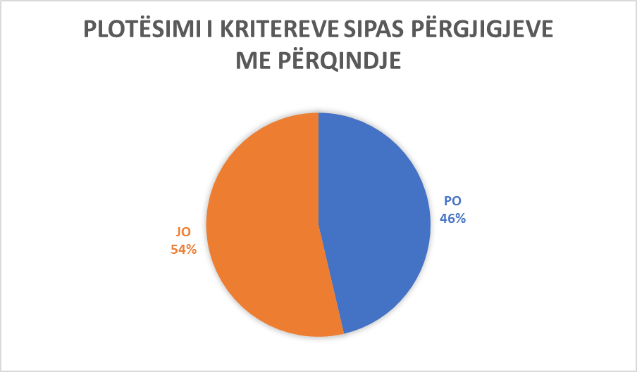

Opština Uroševac

Opština Istok
Redni broj | Odgovor koji smo dobili od opštine | Dodatni komentar
Pitanje br. 1  Da li u vašoj opštini postoje taktilne površine na javnim putevima i da li su izgrađene prema članu 8. Administrativnog uputstva br. 33/2007 za pristup građevinskim objektima osobama sa ograničenim fizičkim mogućnostima (dalje AU)? | NE
Pitanje br. 2  Da li su rampe na javnim površinama i putevima izgrađene u skladu sa članom 10. AU? | DA | U javnim objektima, kao što su: opštinski, Centar za socijalni rad (CSR), u vaspitno-obrazovnim ustanovama.
Pitanje br. 3  Da li su stepenice u opštinskim javnim prostorima izgrađene u skladu sa članom 11. AU? | DA | Na ulazu u objekat Opštine Istok. Na ulazu u Gimnaziju " Haxhi Zeka" iu svim ostalim opštinskim javnim prostorima.
Pitanje br. 4  Da li liftovi u opštinskim javnim ustanovama ispunjavaju uslove iz člana 12. AU? | DA | U objekat Opštine Istok
Pitanje br. 5  Da li imate platforme za vertikalno podizanje i koso podizne sklopljive platforme u javnim ustanovama i da li ispunjavaju uslove iz člana 13 i 14 UA? | NE
Pitanje br. 6  Da li ulazi u opštinske javne ustanove ispunjavaju uslove iz člana 16. AU?  Hapësirat hyrëse në institucionet publike komunale, a i plotësojnë kushtet sipas nenit 16 të UA-së? | NE
Pitanje br. 7  Da li komunikacija (prostori za komunikaciju) u javnim opštinskim prostorima ispunjavaju uslove iz člana 17. AU? | NE
Pitanje br. 8  Da li u javnim opštinskim prostorima toaleti ispunjavaju uslove iz člana 18. AU? | DA | Sportska teretana u Istoku. Starački dom u Đurakovcu, kao i u nekim drugim CPM-ima.
Pitanje br. 9  Da li kupatila u javnim opštinskim prostorima ispunjavaju uslove iz člana 19. AU? | DA | U staračkom domu u Đurakovcu.  U gradskoj teretani.
Pitanje br. 10  Da li kuhinje u javnim opštinskim prostorima, ispunjavaju uslove iz člana 20. AU? | NE
Pitanje br. 11  Da li u opštinskim javnim objektima, učionice i radni prostori ispunjavaju uslove iz člana 21 AU? | DA | U obrazovnim institucijama, u školama, na primer: Gimnaziji “Haxhi Zeka”, NSOŠ “Bajram Curri” itd.
Pitanje br. 12  Da li kolektivni zgrade na teritoriji opštine ispunjavaju kriterijume iz člana 22. AU? | DA | Uslovi predviđeni ovim Administrativnim uputstvom uvek su predviđeni u svim opštinskim građevinskim dozvolama. Graniti SH.P.K, Beni SH.P.K, Swiss LB Invest itd.
Pitanje br. 13  Da li kafane i restorani na teritoriji opštine ispunjavaju kriterijume po članu 23 AU? | DA | Da, skoro svi restorani i kafići u našoj opštini, kao što su: Trofta, Troja, Freskia, Morea itd.
Pitanje br. 14  Da li kabine za presvlačenje u poslovnim objektima na teritoriji opštine ispunjavaju kriterijume iz člana 24. AU? | DA | Da, u gotovo svim poslovnim objektima. Na primjer: tržni centri  “Beni”, “Banana Center” dhe “Banana E”, “Interex”, “Viva Fresh” itd..
Pitanje br. 15  Da li tuš kabine u poslovnim objektima na teritoriji opštine ispunjavaju kriterijume iz člana 25. AU? | DA | Poslovni objekat: “Trofta”, “Vita”, “Onix” itd.
Pitanje br. 16  Da li ulasci u bazen na teritoriji opštine ispunjavaju kriterijume po članu 26 AU? | DA | Da, u “Onix”, u Banji.
Pitanje br. 17  Da li mesta u gledalištu na teritoriji opštine ispunjavaju kriterijume po članu 27 AU? | DA | Da, sportska teretana u Istok.
Pitanje br. 18  Da li telefon, tekstofon, faks i bankomat na teritoriji opštine ispunjavaju po članu 28 AU? | NE
Pitanje br. 19  Da li električne instalacije u javnim opštinskim objektima ispunjavaju kriterijume iz člana 29. AU? | DA | U bojektima kao što su: objekat Opštine, Doma Kulture itd.
Pitanje br. 20  Da li kvake na vratima i prozorima u javnim opštinskim objektima ispunjavaju kriterijume iz člana 30. AU? | DA | Da, zgrada Opštine, Starački dom, Dom kulture.
Pitanje br. 21  Da li šalteri u javnim opštinskim objektima ispunjavaju kriterijume iz člana 31. AU? | NE
Pitanje br. 22  Da li kontrolne table u javnim opštinskim objektima, ispunjavaju kriterijume prema članu 32 AU? | DA | U objektu Opštine Istok. U staračkom domu. U Domu kulture u gradu.
Pitanje br. 23  Da li induktivni prostori ili transmisijski krug u javnim opštinskim prostorima ispunjavaju kriterijume iz člana 33. AU? | NE
Pitanje br. 24  Da li oglasne tabele u javnim opštinskim prostorima ispunjavaju kriterijume iz člana 34. AU? | NE
Pitanje br. 25  Da li orijentacioni planovi za kretanje u građevini, ispunjavaju kriterijume iz člana 35. AU? | NE
Pitanje br. 26  Da li stajališta i peroni na teritoriji opštine ispunjavaju kriterijume po članu 37 AU? | NE
Pitanje br. 27  Da li parking mesta na kolektivnim prostorima na teritoriji opštine ispunjavaju kriterijume iz člana 38. AU? | DA | Na parkiralištu Opštine Istok. Na parkiralištima poslovnih i hotelskih objekata.
Pitanje br. 28  Da li javne površine – pešačke staze na teritoriji opštine ispunjavaju kriterijume iz člana 39. AU? | NE
Pitanje br. 29  Da li semafori na teritoriji opštine ispunjavaju kriterijume iz člana 40. AU? | NE
Pitanje br. 30  Da li pešački prelazi na teritoriji opštine ispunjavaju kriterijume iz člana 41. AU? | NE
Pitanje br. 31  Da li pešačka ostrva na teritoriji opštine ispunjavaju kriterijume iz člana 42. AU? | NE
Pitanje br. 32  Da li raskrsnice na teritoriji opštine ispunjavaju kriterijume iz člana 43. AU? | NE
Pitanje br. 33  Da li se prilikom projektovanja i realizacije projekata javnih objekata radne namene pridržavate člana 44. AU? | DA | Važno je napomenuti da se nove građevinske dozvole izdaju u skladu sa neophodnim uslovima za osobe sa ograničenim spospbnosti.
Pitanje br. 34  Da li su ulazna vrata u zgrade pristupačne na osnovu člana 45. AU? | DA | Da, u opštinskom objektu, u kancelarijama i u objektu civilnog statusa, itd.
Pitanje br. 35  Da li zgrade u kojima su zaposlene osobe sa ograničenim sposobnostima ispunjavaju kriterijume iz člana 48. AS? | DA | Da, u objektu Opštine, u objektu Handikos itd.
Pitanje br. 36  Da li kafići, restorani i sl., ispunjavaju kriterijume prema članu 49 AU? | DA | Da, skoro u svim kafićima, restoranima postoje neravnine raznih visina za osoba sa organičenim sposobnostima, kao što su: R. “Trofta”, “Troja”, “Freskia”, “Natyra” itd.
Pitanje br. 37  Da li javna parkirališta i javne garaže ispunjavaju kriterijume iz člana 50. AU? | DA | Da kao u Opštini u restorantima kao što su: “Trofta”, “Troja”, “Freskia”, “Natyra” itd.
Pitanje br. 38  Da li se prilikom rekonstrukcije objekata u Vašoj opštini pridržavate člana 51. AU? | DA | Centar za socijalni rad. NSŠ “Mithat Frasheri” itd.
Pitanje br. 39  Da li je sadržaj idejnog projekta u vašoj opštini zasnovan na članu 55. AU? | DA | Da, ovi tehnički opisi su predviđeni u svim idejnim projektima, kao iu urbanističkom planiranju, na primer: javne ustanove, poslovni objekti itd.
Pitanje br. 40  Da li je sadržaj glavnog projekta u vašoj opštini zasnovan na članu 56. AU? | DA | Da, u svim velikim projektima, na primer: projekat izgradnje novog Centra GCPM-a i Cenzta za socijalni rad.
Pitanje br. 41  Da li je sadržaj implementacionog projekta u Vašoj opštini zasnovan na članu 57. AU? | DA | Da, sportska teretana u Gimnaziji “Haxhi Zeka”, CSR-i, NSŠ-i u Lukovc itd.
Dodatni komentari:  (U ovaj prostor možete uneti bilo koje druge informacije u vezi sa upitnikom uopšte) |  | “Obećanje je Predsednika Opštine da će se tokom njegovog mandata stvoriti uslovi za integraciju osoba sa ograničenim sposobnostima.”

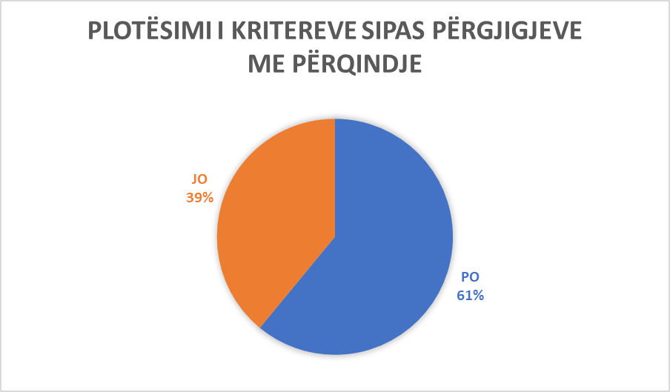

Opština Istok

Opština Peć
Redni broj | Odgovor koji smo dobili od opštine | Dodatni komentar
Pitanje br. 1  Da li u vašoj opštini postoje taktilne površine na javnim putevima i da li su izgrađene prema članu 8. Administrativnog uputstva br. 33/2007 za pristup građevinskim objektima osobama sa ograničenim fizičkim mogućnostima (dalje AU)? | NE
Pitanje br. 2  Da li su rampe na javnim površinama i putevima izgrađene u skladu sa članom 10. AU? | NE
Pitanje br. 3  Da li su stepenice u opštinskim javnim prostorima izgrađene u skladu sa članom 11. AU? | NE
Pitanje br. 4  Da li liftovi u opštinskim javnim ustanovama ispunjavaju uslove iz člana 12. AU? | NE
Pitanje br. 5  Da li imate platforme za vertikalno podizanje i koso podizne sklopljive platforme u javnim ustanovama i da li ispunjavaju uslove iz člana 13 i 14 UA? | NE
Pitanje br. 6  Da li ulazi u opštinske javne ustanove ispunjavaju uslove iz člana 16. AU?  Hapësirat hyrëse në institucionet publike komunale, a i plotësojnë kushtet sipas nenit 16 të UA-së? | NE
Pitanje br. 7  Da li komunikacija (prostori za komunikaciju) u javnim opštinskim prostorima ispunjavaju uslove iz člana 17. AU? | NE
Pitanje br. 8  Da li u javnim opštinskim prostorima toaleti ispunjavaju uslove iz člana 18. AU? | NE
Pitanje br. 9  Da li kupatila u javnim opštinskim prostorima ispunjavaju uslove iz člana 19. AU? | NE
Pitanje br. 10  Da li kuhinje u javnim opštinskim prostorima, ispunjavaju uslove iz člana 20. AU? | NE
Pitanje br. 11  Da li u opštinskim javnim objektima, učionice i radni prostori ispunjavaju uslove iz člana 21 AU? | NE
Pitanje br. 12  Da li kolektivni zgrade na teritoriji opštine ispunjavaju kriterijume iz člana 22. AU? | NE
Pitanje br. 13  Da li kafane i restorani na teritoriji opštine ispunjavaju kriterijume po članu 23 AU? | NE
Pitanje br. 14  Da li kabine za presvlačenje u poslovnim objektima na teritoriji opštine ispunjavaju kriterijume iz člana 24. AU? | NE
Pitanje br. 15  Da li tuš kabine u poslovnim objektima na teritoriji opštine ispunjavaju kriterijume iz člana 25. AU? | NE
Pitanje br. 16  Da li ulasci u bazen na teritoriji opštine ispunjavaju kriterijume po članu 26 AU? | NE
Pitanje br. 17  Da li mesta u gledalištu na teritoriji opštine ispunjavaju kriterijume po članu 27 AU? | NE
Pitanje br. 18  Da li telefon, tekstofon, faks i bankomat na teritoriji opštine ispunjavaju po članu 28 AU? | NE
Pitanje br. 19  Da li električne instalacije u javnim opštinskim objektima ispunjavaju kriterijume iz člana 29. AU? | NE
Pitanje br. 20  Da li kvake na vratima i prozorima u javnim opštinskim objektima ispunjavaju kriterijume iz člana 30. AU? | NE
Pitanje br. 21  Da li šalteri u javnim opštinskim objektima ispunjavaju kriterijume iz člana 31. AU? | NE
Pitanje br. 22  Da li kontrolne table u javnim opštinskim objektima, ispunjavaju kriterijume prema članu 32 AU? | NE
Pitanje br. 23  Da li induktivni prostori ili transmisijski krug u javnim opštinskim prostorima ispunjavaju kriterijume iz člana 33. AU? | NE
Pitanje br. 24  Da li oglasne tabele u javnim opštinskim prostorima ispunjavaju kriterijume iz člana 34. AU? | NE
Pitanje br. 25  Da li orijentacioni planovi za kretanje u građevini, ispunjavaju kriterijume iz člana 35. AU? | NE
Pitanje br. 26  Da li stajališta i peroni na teritoriji opštine ispunjavaju kriterijume po članu 37 AU? | NE
Pitanje br. 27  Da li parking mesta na kolektivnim prostorima na teritoriji opštine ispunjavaju kriterijume iz člana 38. AU? | NE
Pitanje br. 28  Da li javne površine – pešačke staze na teritoriji opštine ispunjavaju kriterijume iz člana 39. AU? | NE
Pitanje br. 29  Da li semafori na teritoriji opštine ispunjavaju kriterijume iz člana 40. AU? | NE
Pitanje br. 30  Da li pešački prelazi na teritoriji opštine ispunjavaju kriterijume iz člana 41. AU? | NE
Pitanje br. 31  Da li pešačka ostrva na teritoriji opštine ispunjavaju kriterijume iz člana 42. AU? | NE
Pitanje br. 32  Da li raskrsnice na teritoriji opštine ispunjavaju kriterijume iz člana 43. AU? | NE
Pitanje br. 33  Da li se prilikom projektovanja i realizacije projekata javnih objekata radne namene pridržavate člana 44. AU? | NE
Pitanje br. 34  Da li su ulazna vrata u zgrade pristupačne na osnovu člana 45. AU? | NE
Pitanje br. 35  Da li zgrade u kojima su zaposlene osobe sa ograničenim sposobnostima ispunjavaju kriterijume iz člana 48. AS? | NE
Pitanje br. 36  Da li kafići, restorani i sl., ispunjavaju kriterijume prema članu 49 AU? | NE
Pitanje br. 37  Da li javna parkirališta i javne garaže ispunjavaju kriterijume iz člana 50. AU? | NE
Pitanje br. 38  Da li se prilikom rekonstrukcije objekata u Vašoj opštini pridržavate člana 51. AU? | DA | (Nema komentar)
Pitanje br. 39  Da li je sadržaj idejnog projekta u vašoj opštini zasnovan na članu 55. AU? | DA | (Nema komentar)
Pitanje br. 40  Da li je sadržaj glavnog projekta u vašoj opštini zasnovan na članu 56. AU? | DA | (Nema komentar)
Pitanje br. 41  Da li je sadržaj implementacionog projekta u Vašoj opštini zasnovan na članu 57. AU? | NE
Dodatni komentari:  (U ovaj prostor možete uneti bilo koje druge informacije u vezi sa upitnikom uopšte) |  | „U našoj opštini, Peć, verujemo da ćemo u budućnosti zadovoljiti potrebe OOS (osoba sa ograničenim sposobnostima), ali nemamo odgovarajući budžet da ispunimo ove uslove.“

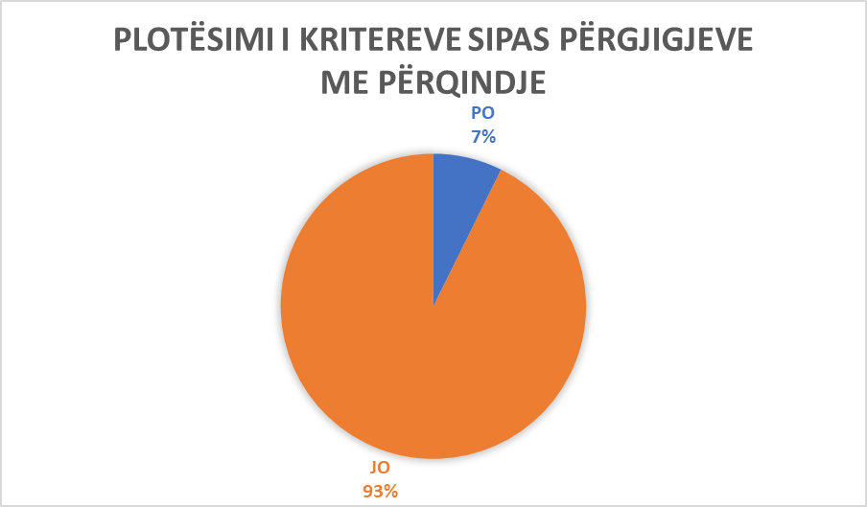

Opština Peć

Opština Đeneral Janković
Redni broj | Odgovor koji smo dobili od opštine | Dodatni komentar
Pitanje br. 1  Da li u vašoj opštini postoje taktilne površine na javnim putevima i da li su izgrađene prema članu 8. Administrativnog uputstva br. 33/2007 za pristup građevinskim objektima osobama sa ograničenim fizičkim mogućnostima (dalje AU)? | NE
Pitanje br. 2  Da li su rampe na javnim površinama i putevima izgrađene u skladu sa članom 10. AU? | NE
Pitanje br. 3  Da li su stepenice u opštinskim javnim prostorima izgrađene u skladu s članom 11. AU? | DA | Zgrada Opštine Đeneral Janković, obrazovne institucije; Kulturni Centar “Imri Curri”; Centar za socijalni rad; Glavni centar Porodićne Medicine; Centar porodične medicine.
Pitanje br. 4  Da li liftovi u opštinskim javnim ustanovama ispunjavaju uslove iz člana 12. AU? | DA | Kulturni Centar “Imri Curri”
Pitanje br. 5  Da li imate platforme za vertikalno podizanje i koso podizne sklopljive platforme u javnim ustanovama i da li ispunjavaju uslove iz člana 13 i 14 UA? | NE
Pitanje br. 6  Da li ulazi u opštinske javne ustanove ispunjavaju uslove iz člana 16. AU?  Hapësirat hyrëse në institucionet publike komunale, a i plotësojnë kushtet sipas nenit 16 të UA-së? | DA | Zgrada Opštine Đeneral Janković, obrazovne institucije; (škole i vrtić); Kulturni Centar “Imri Curri”; Centar za socijalni rad; Glavni centar Porodićne Medicine; Centar porodične medicine.
Pitanje br. 7  Da li komunikacija (prostori za komunikaciju) u javnim opštinskim prostorima ispunjavaju uslove iz člana 17. AU? | DA | Zgrada Opštine Đeneral Janković, obrazovne institucije; (škole i vrtić); Kulturni Centar “Imri Curri”; Centar za socijalni rad; Glavni centar Porodićne Medicine; Centar porodične medicine.
Pitanje br. 8  Da li u javnim opštinskim prostorima toaleti ispunjavaju uslove iz člana 18. AU? | DA | Objekti i Komunës së Hanit të Elezit; Qendra e Kulturës “Imri Curri”; QKMF-ja.
Pitanje br. 9  Da li kupatila u javnim opštinskim prostorima ispunjavaju uslove iz člana 19. AU? | DA | Obrazovne institucije; (škole i vrtić); Kulturni Centar “Imri Curri”;
Pitanje br. 10  Da li kuhinje u javnim opštinskim prostorima, ispunjavaju uslove iz člana 20. AU? | DA | Zgrada Opštine Đeneral Janković, Predškolska institucija “Ardhmëria”; Kulturni Centar “Imri Curri”;
Pitanje br. 11  Da li u opštinskim javnim objektima, učionice i radni prostori ispunjavaju uslove iz člana 21 AU? | DA | Zgrada Opštine Đeneral Janković, obrazovne institucije; Kulturni Centar “Imri Curri”; Centar za socijalni rad; Glavni centar Porodićne Medicine; Centar porodične medicine.
Pitanje br. 12  Da li kolektivni zgrade na teritoriji opštine ispunjavaju kriterijume iz člana 22. AU? | NE
Pitanje br. 13  Da li kafane i restorani na teritoriji opštine ispunjavaju kriterijume po članu 23 AU? | NE
Pitanje br. 14  Da li kabine za presvlačenje u poslovnim objektima na teritoriji opštine ispunjavaju kriterijume iz člana 24. AU? | DA | Obrazovne institucije; (škole i vrtić); Kulturni Centar “Imri Curri”;
Pitanje br. 15  Da li tuš kabine u poslovnim objektima na teritoriji opštine ispunjavaju kriterijume iz člana 25. AU? | DA | Obrazovne institucije; (škole i vrtić); Kulturni Centar “Imri Curri”;
Pitanje br. 16  Da li ulasci u bazen na teritoriji opštine ispunjavaju kriterijume po članu 26 AU? | NE
Pitanje br. 17  Da li mesta u gledalištu na teritoriji opštine ispunjavaju kriterijume po članu 27 AU? | DA | Kulturni Centar “Imri Curri”;
Pitanje br. 18  Da li telefon, tekstofon, faks i bankomat na teritoriji opštine ispunjavaju po članu 28 AU? | DA | NLB Banka/Raiffeisen Bank
Pitanje br. 19  Da li električne instalacije u javnim opštinskim objektima ispunjavaju kriterijume iz člana 29. AU? | DA | Zgrada Opštine Đeneral Janković, obrazovne institucije; (Kulturni Centar “Imri Curri”; Centar za socijalni rad; Glavni centar Porodićne Medicine; Centar porodične medicine.
Pitanje br. 20  Da li kvake na vratima i prozorima u javnim opštinskim objektima ispunjavaju kriterijume iz člana 30. AU? | DA | Zgrada Opštine Đeneral Janković, obrazovne institucije; (Kulturni Centar “Imri Curri”; Centar za socijalni rad; Glavni centar Porodićne Medicine; Centar porodične medicine.
Pitanje br. 21  Da li šalteri u javnim opštinskim objektima ispunjavaju kriterijume iz člana 31. AU? | DA | Zgrada Opštine Đeneral Janković, obrazovne institucije; (Kulturni Centar “Imri Curri”; Centar za socijalni rad; Glavni centar Porodićne Medicine; Centar porodične medicine.
Pitanje br. 22  Da li kontrolne table u javnim opštinskim objektima, ispunjavaju kriterijume prema članu 32 AU? | NE
Pitanje br. 23  Da li induktivni prostori ili transmisijski krug u javnim opštinskim prostorima ispunjavaju kriterijume iz člana 33. AU? | NE
Pitanje br. 24  Da li oglasne tabele u javnim opštinskim prostorima ispunjavaju kriterijume iz člana 34. AU? | DA | Zgrada Opštine Đeneral Janković, obrazovne institucije; (Kulturni Centar “Imri Curri”; Centar za socijalni rad; Glavni centar Porodićne Medicine; Centar porodične medicine.
Pitanje br. 25  Da li orijentacioni planovi za kretanje u građevini, ispunjavaju kriterijume iz člana 35. AU? | DA | Zgrada Opštine Đeneral Janković, obrazovne institucije; (Kulturni Centar “Imri Curri”; Centar za socijalni rad; Glavni centar Porodićne Medicine;
Pitanje br. 26  Da li stajališta i peroni na teritoriji opštine ispunjavaju kriterijume po članu 37 AU? | DA | Na svim lokalnim putevima, po potrebi.
Pitanje br. 27  Da li parking mesta na kolektivnim prostorima na teritoriji opštine ispunjavaju kriterijume iz člana 38. AU? | DA | Zgrada Opštine Đeneral Janković, obrazovne institucije (škole i vrtić); (Kulturni Centar “Imri Curri”;
Pitanje br. 28  Da li javne površine – pešačke staze na teritoriji opštine ispunjavaju kriterijume iz člana 39. AU? | DA | Na svim lokalnim putevima, po potrebi.
Pitanje br. 29  Da li semafori na teritoriji opštine ispunjavaju kriterijume iz člana 40. AU? | NE
Pitanje br. 30  Da li pešački prelazi na teritoriji opštine ispunjavaju kriterijume iz člana 41. AU? | DA | Na svim lokalnim putevima, po potrebi.  .
Pitanje br. 31  Da li pešačka ostrva na teritoriji opštine ispunjavaju kriterijume iz člana 42. AU? | DA | Ulici “Adem Jashari” - kružni tok.
Pitanje br. 32  Da li raskrsnice na teritoriji opštine ispunjavaju kriterijume iz člana 43. AU? | DA | Dve raskrsnice u centru grada.
Pitanje br. 33  Da li se prilikom projektovanja i realizacije projekata javnih objekata radne namene pridržavate člana 44. AU? | DA | Zgrada Opštine Đeneral Janković, obrazovne institucije; Centar za socijalni rad; Centar za opremu dokumentima;
Pitanje br. 34  Da li su ulazna vrata u zgrade pristupačne na osnovu člana 45. AU? | DA | Glavni centar Porodićne Medicine; Centar porodične medicine.
Pitanje br. 35  Da li zgrade u kojima su zaposlene osobe sa ograničenim sposobnostima ispunjavaju kriterijume iz člana 48. AS? | NE
Pitanje br. 36  Da li kafići, restorani i sl., ispunjavaju kriterijume prema članu 49 AU? | DA | Kulturni Centar “Imri Curri”; kafane, restorani itd.
Pitanje br. 37  Da li javna parkirališta i javne garaže ispunjavaju kriterijume iz člana 50. AU? | DA | Zgrada Opštine Đeneral Janković, obrazovne institucije; Kulturni Centar “Imri Curri”; obrazovne institucije (škole i vrtić); Glavni centar Porodićne Medicine.
Pitanje br. 38  Da li se prilikom rekonstrukcije objekata u Vašoj opštini pridržavate člana 51. AU? | DA | Zgrade u izgradnji.
Pitanje br. 39  Da li je sadržaj idejnog projekta u vašoj opštini zasnovan na članu 55. AU? | DA | (Nema komentara)
Pitanje br. 40  Da li je sadržaj glavnog projekta u vašoj opštini zasnovan na članu 56. AU? | DA | (Nema komentara)
Pitanje br. 41  Da li je sadržaj implementacionog projekta u Vašoj opštini zasnovan na članu 57. AU? | DA | (Nema komentara)
Dodatni komentari:  (U ovaj prostor možete uneti bilo koje druge informacije u vezi sa upitnikom uopšte) |  | (Nema komentara)

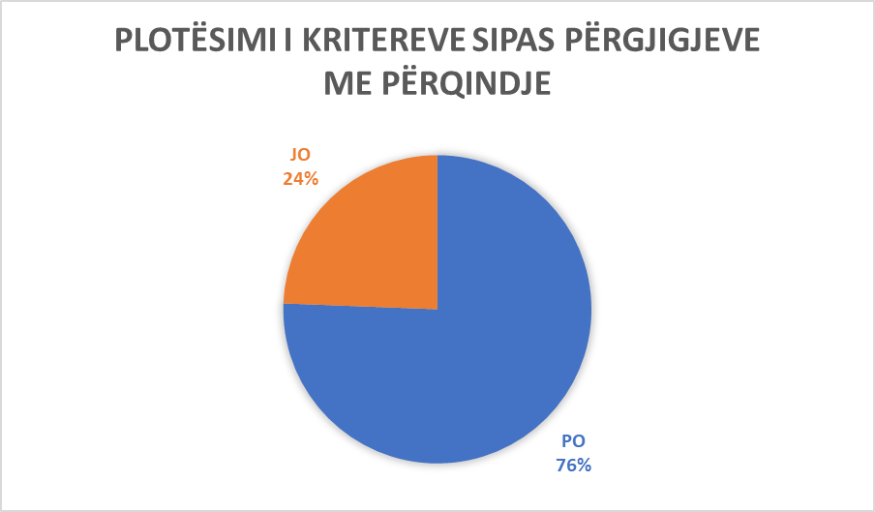

Opština Đeneral Janković

Opština Mamuša
Redni broj | Odgovor koji smo dobili od opštine | Dodatni komentar
Pitanje br. 1  Da li u vašoj opštini postoje taktilne površine na javnim putevima i da li su izgrađene prema članu 8. Administrativnog uputstva br. 33/2007 za pristup građevinskim objektima osobama sa ograničenim fizičkim mogućnostima (dalje AU)? | DA | Škole, GCPM, Opština
Pitanje br. 2  Da li su rampe na javnim površinama i putevima izgrađene u skladu sa članom 10. AU? | NE | Delimično.
Pitanje br. 3  Da li su stepenice u opštinskim javnim prostorima izgrađene u skladu sa članom 11. AU? | DA | Opština, postojeći GCPM je jednospratan
Pitanje br. 4  Da li liftovi u opštinskim javnim ustanovama ispunjavaju uslove iz člana 12. AU? | NE | U zgradi Opštine nema lifta, ali se usluge za građane pružaju na prvom spratu, gde se nalazi i rampa za pristup invalidskim kolicima.
Pitanje br. 5  Da li imate platforme za vertikalno podizanje i koso podizne sklopljive platforme u javnim ustanovama i da li ispunjavaju uslove iz člana 13 i 14 UA? | DA | Opština. Škola GCPM.
Pitanje br. 6  Da li ulazi u opštinske javne ustanove ispunjavaju uslove iz člana 16. AU?  Hapësirat hyrëse në institucionet publike komunale, a i plotësojnë kushtet sipas nenit 16 të UA-së? | DA | (Nema komentara).
Pitanje br. 7  Da li komunikacija (prostori za komunikaciju) u javnim opštinskim prostorima ispunjavaju uslove iz člana 17. AU? | DA | (Nema komentara).
Pitanje br. 8  Da li u javnim opštinskim prostorima toaleti ispunjavaju uslove iz člana 18. AU? | N/A | Nemamo poseban prostor za javne toalete.
Pitanje br. 9  Da li kupatila u javnim opštinskim prostorima ispunjavaju uslove iz člana 19. AU? | N/A | Nena kupatila u javnim prostorima.
Pitanje br. 10  Da li kuhinje u javnim opštinskim prostorima, ispunjavaju uslove iz člana 20. AU? | N/A | Nemamo javnu kuhinju.
Pitanje br. 11  Da li u opštinskim javnim objektima, učionice i radni prostori ispunjavaju uslove iz člana 21 AU? | DA | (Nema komentara).
Pitanje br. 12  Da li kolektivni zgrade na teritoriji opštine ispunjavaju kriterijume iz člana 22. AU? | N/A | Nema kolektivnog stanovanja.
Pitanje br. 13  Da li kafane i restorani na teritoriji opštine ispunjavaju kriterijume po članu 23 AU? | NE | Delimično.
Pitanje br. 14  Da li kabine za presvlačenje u poslovnim objektima na teritoriji opštine ispunjavaju kriterijume iz člana 24. AU? | N/A | Nije izjavljeno da tako nešto postoji na teritoriji opštine Mamuša.
Pitanje br. 15  Da li tuš kabine u poslovnim objektima na teritoriji opštine ispunjavaju kriterijume iz člana 25. AU? | N/A | Nema.
Pitanje br. 16  Da li ulasci u bazen na teritoriji opštine ispunjavaju kriterijume po članu 26 AU? | N/A | Opština Mamuša nema bazen.
Pitanje br. 17  Da li mesta u gledalištu na teritoriji opštine ispunjavaju kriterijume po članu 27 AU? | N/A | Nema gledalište.
Pitanje br. 18  Da li telefon, tekstofon, faks i bankomat na teritoriji opštine ispunjavaju po članu 28 AU? | N/A | U S.O. Mamuša nema bankomat, telefoni nisu u funkciji.
Pitanje br. 19  Da li električne instalacije u javnim opštinskim objektima ispunjavaju kriterijume iz člana 29. AU? | DA | (Nema komentara)
Pitanje br. 20  Da li kvake na vratima i prozorima u javnim opštinskim objektima ispunjavaju kriterijume iz člana 30. AU? | NE | Delimično.
Pitanje br. 21  Da li šalteri u javnim opštinskim objektima ispunjavaju kriterijume iz člana 31. AU? | NE | Delimično, ali usluge se obavljaju efikasno za sva lica.
Pitanje br. 22  Da li kontrolne table u javnim opštinskim objektima, ispunjavaju kriterijume prema članu 32 AU? | NE | Delimično
Pitanje br. 23  Da li induktivni prostori ili transmisijski krug u javnim opštinskim prostorima ispunjavaju kriterijume iz člana 33. AU? | N/A
Pitanje br. 24  Da li oglasne tabele u javnim opštinskim prostorima ispunjavaju kriterijume iz člana 34. AU? | DA | Ali u većini slučajeva oglasi se objavljuju na društvenim mrežama.
Pitanje br. 25  Da li orijentacioni planovi za kretanje u građevini, ispunjavaju kriterijume iz člana 35. AU? | DA | (Nema komentara)
Pitanje br. 26  Da li stajališta i peroni na teritoriji opštine ispunjavaju kriterijume po članu 37 AU? | DA | (Nema komentara)
Pitanje br. 27  Da li parking mesta na kolektivnim prostorima na teritoriji opštine ispunjavaju kriterijume iz člana 38. AU? | DA | (Nema komentara)
Pitanje br. 28  Da li javne površine – pešačke staze na teritoriji opštine ispunjavaju kriterijume iz člana 39. AU? | NE | Delimično.
Pitanje br. 29  Da li semafori na teritoriji opštine ispunjavaju kriterijume iz člana 40. AU? | N/A | Nema semafor.
Pitanje br. 30  Da li pešački prelazi na teritoriji opštine ispunjavaju kriterijume iz člana 41. AU? | DA | (Nema komentara)
Pitanje br. 31  Da li pešačka ostrva na teritoriji opštine ispunjavaju kriterijume iz člana 42. AU? | DA | (Nema komentara)
Pitanje br. 32  Da li raskrsnice na teritoriji opštine ispunjavaju kriterijume iz člana 43. AU? | NE | Delimično.
Pitanje br. 33  Da li se prilikom projektovanja i realizacije projekata javnih objekata radne namene pridržavate člana 44. AU? | NE | Delimično.
Pitanje br. 34  Da li su ulazna vrata u zgrade pristupačne na osnovu člana 45. AU? | DA | (Nema komentara)
Pitanje br. 35  Da li zgrade u kojima su zaposlene osobe sa ograničenim sposobnostima ispunjavaju kriterijume iz člana 48. AS? | NE | Delimično.
Pitanje br. 36  Da li kafići, restorani i sl., ispunjavaju kriterijume prema članu 49 AU? | DA | (Nema komentara)
Pitanje br. 37  Da li javna parkirališta i javne garaže ispunjavaju kriterijume iz člana 50. AU? | N/A | Nema javne garaže.
Pitanje br. 38  Da li se prilikom rekonstrukcije objekata u Vašoj opštini pridržavate člana 51. AU? | DA | (Nema komentara)
Pitanje br. 39  Da li je sadržaj idejnog projekta u vašoj opštini zasnovan na članu 55. AU? | DA | (Nema komentara)
Pitanje br. 40  Da li je sadržaj glavnog projekta u vašoj opštini zasnovan na članu 56. AU? | DA | (Nema komentara)
Pitanje br. 41  Da li je sadržaj implementacionog projekta u Vašoj opštini zasnovan na članu 57. AU? | DA | (Nema komentara)
Dodatni komentari:  (U ovaj prostor možete uneti bilo koje druge informacije u vezi sa upitnikom uopšte) |  | Nema komentara

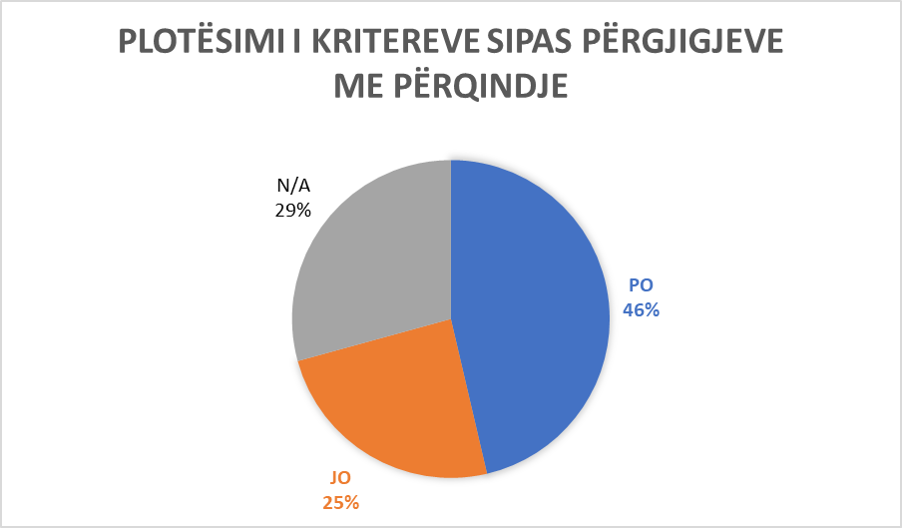

Opština Mamuše

Opština Vitine
Redni broj | Odgovor koji smo dobili od opštine | Dodatni komentar
Pitanje br. 1  Da li u vašoj opštini postoje taktilne površine na javnim putevima i da li su izgrađene prema članu 8. Administrativnog uputstva br. 33/2007 za pristup građevinskim objektima osobama sa ograničenim fizičkim mogućnostima (dalje AU)? | NE
Pitanje br. 2  Da li su rampe na javnim površinama i putevima izgrađene u skladu sa članom 10. AU? | DA | U centralnom delu grada. Dva opštinska objekta. Dom kulture. GCPM u Vitini, Dom zdravlja u Požoranu i ambulante po selima.
Pitanje br. 3  Da li su stepenice u opštinskim javnim prostorima izgrađene u skladu sa članom 11. AU? | DA | U opštinskim objektima. Dom kulture. GCPM-i teritorije opštine.
Pitanje br. 4  Da li liftovi u opštinskim javnim ustanovama ispunjavaju uslove iz člana 12. AU? | DA | Ugrada Nove Opštine. GCPM u Vitini je u toku izgradnje.
Pitanje br. 5  Da li imate platforme za vertikalno podizanje i koso podizne sklopljive platforme u javnim ustanovama i da li ispunjavaju uslove iz člana 13 i 14 UA? | NE
Pitanje br. 6  Da li ulazi u opštinske javne ustanove ispunjavaju uslove iz člana 16. AU?  Hapësirat hyrëse në institucionet publike komunale, a i plotësojnë kushtet sipas nenit 16 të UA-së? | NE | Opštinski objekti imaju pristupne elemente, ali ne prema svim uslovima iz člana 16. ZU. Obrazovni objekti opštine.
Pitanje br. 7  Da li komunikacija (prostori za komunikaciju) u javnim opštinskim prostorima ispunjavaju uslove iz člana 17. AU? | DA | Opštnski objekti. Dom kulture. GCPM, ambulante opštine. Osnovni sud u Vitini. Policijska stanica. Obrazovni objekti.
Pitanje br. 8  Da li u javnim opštinskim prostorima toaleti ispunjavaju uslove iz člana 18. AU? | DA | Nova Opština. Dom zdravlja u Požorane. Osnovni Sud u Vitini. Stari objekti ne ispunjavaju uslove.
Pitanje br. 9  Da li kupatila u javnim opštinskim prostorima ispunjavaju uslove iz člana 19. AU? | NE
Pitanje br. 10  Da li kuhinje u javnim opštinskim prostorima, ispunjavaju uslove iz člana 20. AU? | DA | Zgrada Nove Opštine, Lancelarija Predsednika, Dom zdravlja Požorane
Pitanje br. 11  Da li u opštinskim javnim objektima, učionice i radni prostori ispunjavaju uslove iz člana 21 AU? | DA | Sala Skupštine opštine. Škole naše opštine. Sala kabineta predsednika.
Pitanje br. 12  Da li kolektivni zgrade na teritoriji opštine ispunjavaju kriterijume iz člana 22. AU? | DA | Nove kolektivne stambene zgrade, Objekat “Arbri”, “Inter com”, “Mobimo Construction”.
Pitanje br. 13  Da li kafane i restorani na teritoriji opštine ispunjavaju kriterijume po članu 23 AU? | DA | Pristupni deo imaju, ali ne svi: “Rio”, “Togo”, “Baron”, “N’za”, “Lindi i Ri”, “Mediteran”, “Dajti” itd.
Pitanje br. 14  Da li kabine za presvlačenje u poslovnim objektima na teritoriji opštine ispunjavaju kriterijume iz člana 24. AU? | DA | Butik “Classic”. “Premium V” sh.p.k. – delimično.
Pitanje br. 15  Da li tuš kabine u poslovnim objektima na teritoriji opštine ispunjavaju kriterijume iz člana 25. AU? | N/A | Nemamo funkcionalne kabine.
Pitanje br. 16  Da li ulasci u bazen na teritoriji opštine ispunjavaju kriterijume po članu 26 AU? | N/A | Trenutno u našoj opštini nemamo funkcionalne bazene.
Pitanje br. 17  Da li mesta u gledalištu na teritoriji opštine ispunjavaju kriterijume po članu 27 AU? | NE
Pitanje br. 18  Da li telefon, tekstofon, faks i bankomat na teritoriji opštine ispunjavaju po članu 28 AU? | DA | TEB Bank, Raiffaisen Bank, BKT, PTK.
Pitanje br. 19  Da li električne instalacije u javnim opštinskim objektima ispunjavaju kriterijume iz člana 29. AU? | DA | Zgrada nove Opštine.Osnovni Sud u Vitini.
Pitanje br. 20  Da li kvake na vratima i prozorima u javnim opštinskim objektima ispunjavaju kriterijume iz člana 30. AU? | DA | Opštinski objekti. Osnovni sud u Vitini. Sve banke.
Pitanje br. 21  Da li šalteri u javnim opštinskim objektima ispunjavaju kriterijume iz člana 31. AU? | DA | PTK, Dom zdravlja u Požorane,. TEB Bank.
Pitanje br. 22  Da li kontrolne table u javnim opštinskim objektima, ispunjavaju kriterijume prema članu 32 AU? | NE
Pitanje br. 23  Da li induktivni prostori ili transmisijski krug u javnim opštinskim prostorima ispunjavaju kriterijume iz člana 33. AU? | NE
Pitanje br. 24  Da li oglasne tabele u javnim opštinskim prostorima ispunjavaju kriterijume iz člana 34. AU? | DA | Zgrada Osnovnog suda u Vitini. Zgrada nove Opštine. PTK. GCPM-Vitina.
Pitanje br. 25  Da li orijentacioni planovi za kretanje u građevini, ispunjavaju kriterijume iz člana 35. AU? | NE
Pitanje br. 26  Da li stajališta i peroni na teritoriji opštine ispunjavaju kriterijume po članu 37 AU? | DA | Autobuska stanica – Vitina. Stajalište kod ogledala.
Pitanje br. 27  Da li parking mesta na kolektivnim prostorima na teritoriji opštine ispunjavaju kriterijume iz člana 38. AU? | DA | U svim kolektivnim prostorima postoje parkirališta za OOS.
Pitanje br. 28  Da li javne površine – pešačke staze na teritoriji opštine ispunjavaju kriterijume iz člana 39. AU? | DA | Sve pešačke staze na području opštine su pristupačne.
Pitanje br. 29  Da li semafori na teritoriji opštine ispunjavaju kriterijume iz člana 40. AU? | NE | Semafori na raskrsnici Požoran nisu aktivni.
Pitanje br. 30  Da li pešački prelazi na teritoriji opštine ispunjavaju kriterijume iz člana 41. AU? | DA | Svi pešački prelazi su pristupačni za OOS.
Pitanje br. 31  Da li pešačka ostrva na teritoriji opštine ispunjavaju kriterijume iz člana 42. AU? | DA | Sva pešačka ostrva su pristupačna za OOS.
Pitanje br. 32  Da li raskrsnice na teritoriji opštine ispunjavaju kriterijume iz člana 43. AU? | DA | Raskrsnica za ulicu Požoran. Kružni tok do džamije.
Pitanje br. 33  Da li se prilikom projektovanja i realizacije projekata javnih objekata radne namene pridržavate člana 44. AU? | DA | Gotovo sve javne zgrade koje su namenjene za rad su u skladu sa članom 44.
Pitanje br. 34  Da li su ulazna vrata u zgrade pristupačne na osnovu člana 45. AU? | DA | Zgrada stare opštine i zgrada nove opštine. GCPM u Vitini. Osnovni sud u Vitini. Kolektivno stanovanje - novogradnja.
Pitanje br. 35  Da li zgrade u kojima su zaposlene osobe sa ograničenim sposobnostima ispunjavaju kriterijume iz člana 48. AS? | DA | Zgrada nove Opštine
Pitanje br. 36  Da li kafići, restorani i sl., ispunjavaju kriterijume prema članu 49 AU? | NE | Restoran “Lindi i Ri”, “Dajti”, “Musa” (sve delimično).
Pitanje br. 37  Da li javna parkirališta i javne garaže ispunjavaju kriterijume iz člana 50. AU? | DA | Javna parkirališta ispunjavaju kriterijume na celoj teritoriji opštine sa odgovarajućom signalizacijom, dok javne garaže nemamo.
Pitanje br. 38  Da li se prilikom rekonstrukcije objekata u Vašoj opštini pridržavate člana 51. AU? | DA | Dve zgrade Stare Opštine  Dom Kulture.
Pitanje br. 39  Da li je sadržaj idejnog projekta u vašoj opštini zasnovan na članu 55. AU? | DA | Javne opštinske zgrade.  Stambeno poslovni objekti.
Pitanje br. 40  Da li je sadržaj glavnog projekta u vašoj opštini zasnovan na članu 56. AU? | DA | Objekti kolektivnog stanovanja.
Pitanje br. 41  Da li je sadržaj implementacionog projekta u Vašoj opštini zasnovan na članu 57. AU? | NE
Dodatni komentari:  (U ovaj prostor možete uneti bilo koje druge informacije u vezi sa upitnikom uopšte) |  | „Upitnik je pismeno popunjen kao što nam je dostavljena fizička kopija, obilazili smo navedene lokacije koliko smo mogli. Takođe smo vršili merenja koliko smo mogli, neke odgovore smo dobili i telefonom. Pokušali smo da ispravno popunimo ovaj upitnik i bili smo prinuđeni da popunimo neka pitanja sa alternativama ne u potpunosti, zbog činjenice da neki opštinski objekti delimično ispunjavaju kriterijume iz Administrativnog uputstva br. 33/2007".

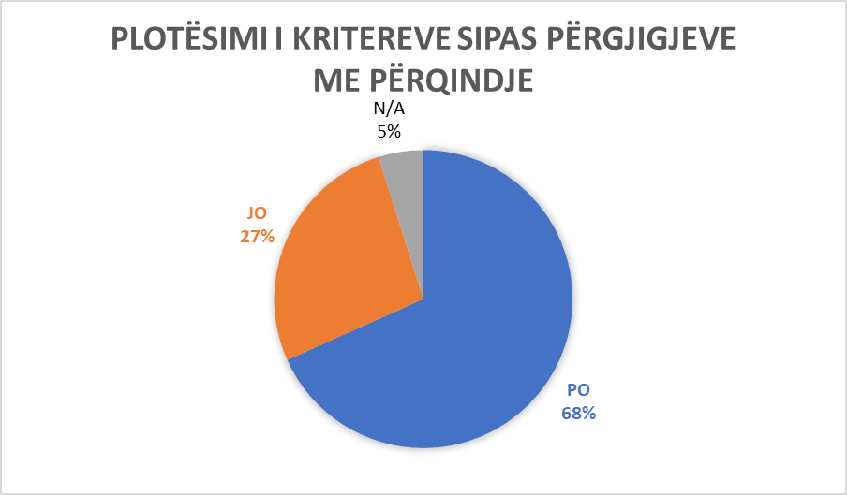

Opština Vitine

Opština Dragaš
Redni broj | Odgovor koji smo dobili od opštine | Dodatni komentar
Pitanje br. 1  Da li u vašoj opštini postoje taktilne površine na javnim putevima i da li su izgrađene prema članu 8. Administrativnog uputstva br. 33/2007 za pristup građevinskim objektima osobama sa ograničenim fizičkim mogućnostima (dalje AU)? | NE
Pitanje br. 2  Da li su rampe na javnim površinama i putevima izgrađene u skladu sa članom 10. AU? | NE
Pitanje br. 3  Da li su stepenice u opštinskim javnim prostorima izgrađene u skladu sa članom 11. AU? | DA | Zgrada Opštine, GCPM. Škole.
Pitanje br. 4  Da li liftovi u opštinskim javnim ustanovama ispunjavaju uslove iz člana 12. AU? | NE
Pitanje br. 5  Da li imate platforme za vertikalno podizanje i koso podizne sklopljive platforme u javnim ustanovama i da li ispunjavaju uslove iz člana 13 i 14 UA? | NE
Pitanje br. 6  Da li ulazi u opštinske javne ustanove ispunjavaju uslove iz člana 16. AU?  Hapësirat hyrëse në institucionet publike komunale, a i plotësojnë kushtet sipas nenit 16 të UA-së? | DA | Zgrada opštine, GCPM, CSR, Pošta, Civilna stanje, biblioteke, Zgrada Šumarstva, AMF, CPM, Zavod za zapošljavanje, 95% škola u opštini Dragaš ima izgrađene ulaze.
Pitanje br. 7  Da li komunikacija (prostori za komunikaciju) u javnim opštinskim prostorima ispunjavaju uslove iz člana 17. AU? | DA | Zgrada opštine, GCPM, CSR, Civilno stanje, škole itd.
Pitanje br. 8  Da li u javnim opštinskim prostorima toaleti ispunjavaju uslove iz člana 18. AU? | NE
Pitanje br. 9  Da li kupatila u javnim opštinskim prostorima ispunjavaju uslove iz člana 19. AU? | NE
Pitanje br. 10  Da li kuhinje u javnim opštinskim prostorima, ispunjavaju uslove iz člana 20. AU? | NE
Pitanje br. 11  Da li u opštinskim javnim objektima, učionice i radni prostori ispunjavaju uslove iz člana 21 AU? | DA | Zgrada opštine, GCPM, CSR, škole itd.
Pitanje br. 12  Da li kolektivni zgrade na teritoriji opštine ispunjavaju kriterijume iz člana 22. AU? | NE
Pitanje br. 13  Da li kafane i restorani na teritoriji opštine ispunjavaju kriterijume po članu 23 AU? | NE | Delimično.
Pitanje br. 14  Da li kabine za presvlačenje u poslovnim objektima na teritoriji opštine ispunjavaju kriterijume iz člana 24. AU? | NE | Delimično.
Pitanje br. 15  Da li tuš kabine u poslovnim objektima na teritoriji opštine ispunjavaju kriterijume iz člana 25. AU? | NE | Delimično.
Pitanje br. 16  Da li ulasci u bazen na teritoriji opštine ispunjavaju kriterijume po članu 26 AU? | NE
Pitanje br. 17  Da li mesta u gledalištu na teritoriji opštine ispunjavaju kriterijume po članu 27 AU? | N/A
Pitanje br. 18  Da li telefon, tekstofon, faks i bankomat na teritoriji opštine ispunjavaju po članu 28 AU? | NE
Pitanje br. 19  Da li električne instalacije u javnim opštinskim objektima ispunjavaju kriterijume iz člana 29. AU? | NE
Pitanje br. 20  Da li kvake na vratima i prozorima u javnim opštinskim objektima ispunjavaju kriterijume iz člana 30. AU? | NE | Delimično.
Pitanje br. 21  Da li šalteri u javnim opštinskim objektima ispunjavaju kriterijume iz člana 31. AU? | DA | Zgrada opštine, GCPM, CSR, Civilno stanje, škole itd.
Pitanje br. 22  Da li kontrolne table u javnim opštinskim objektima, ispunjavaju kriterijume prema članu 32 AU? | DA | Zgrada Opštine.
Pitanje br. 23  Da li induktivni prostori ili transmisijski krug u javnim opštinskim prostorima ispunjavaju kriterijume iz člana 33. AU? | NE
Pitanje br. 24  Da li oglasne tabele u javnim opštinskim prostorima ispunjavaju kriterijume iz člana 34. AU? | DA | Zgrada opštine, GCPM, CSR, Civilno stanje, škole itd.
Pitanje br. 25  Da li orijentacioni planovi za kretanje u građevini, ispunjavaju kriterijume iz člana 35. AU? | DA | Zgrada Opštine, GCPM
Pitanje br. 26  Da li stajališta i peroni na teritoriji opštine ispunjavaju kriterijume po članu 37 AU? | NE
Pitanje br. 27  Da li parking mesta na kolektivnim prostorima na teritoriji opštine ispunjavaju kriterijume iz člana 38. AU? | NE
Pitanje br. 28  Da li javne površine – pešačke staze na teritoriji opštine ispunjavaju kriterijume iz člana 39. AU? | NE | Delimično.
Pitanje br. 29  Da li semafori na teritoriji opštine ispunjavaju kriterijume iz člana 40. AU? | NE
Pitanje br. 30  Da li pešački prelazi na teritoriji opštine ispunjavaju kriterijume iz člana 41. AU? | NE | Delimično.
Pitanje br. 31  Da li pešačka ostrva na teritoriji opštine ispunjavaju kriterijume iz člana 42. AU? | NE | Delimično.
Pitanje br. 32  Da li raskrsnice na teritoriji opštine ispunjavaju kriterijume iz člana 43. AU? | NE
Pitanje br. 33  Da li se prilikom projektovanja i realizacije projekata javnih objekata radne namene pridržavate člana 44. AU? | DA | (Nema komentara)
Pitanje br. 34  Da li su ulazna vrata u zgrade pristupačne na osnovu člana 45. AU? | DA | Zgrada opštine, GCPM, AMF, CPM, CSR, Civilno stanje, biblioteka, škole itd.
Pitanje br. 35  Da li zgrade u kojima su zaposlene osobe sa ograničenim sposobnostima ispunjavaju kriterijume iz člana 48. AS? | DA | Kancelarija za zapošljavanje
Pitanje br. 36  Da li kafići, restorani i sl., ispunjavaju kriterijume prema članu 49 AU? | NE
Pitanje br. 37  Da li javna parkirališta i javne garaže ispunjavaju kriterijume iz člana 50. AU? | DA | Zgrada opštine, GCPM, AMF, CPM, CSR, škole itd.
Pitanje br. 38  Da li se prilikom rekonstrukcije objekata u Vašoj opštini pridržavate člana 51. AU? | DA | (Nema komentara)
Pitanje br. 39  Da li je sadržaj idejnog projekta u vašoj opštini zasnovan na članu 55. AU? | DA | (Nema komentara)
Pitanje br. 40  Da li je sadržaj glavnog projekta u vašoj opštini zasnovan na članu 56. AU? | DA | (Nema komentara)
Pitanje br. 41  Da li je sadržaj implementacionog projekta u Vašoj opštini zasnovan na članu 57. AU? | DA | (Nema komentara)
Dodatni komentari:  (U ovaj prostor možete uneti bilo koje druge informacije u vezi sa upitnikom uopšte) |  | Nema komentara

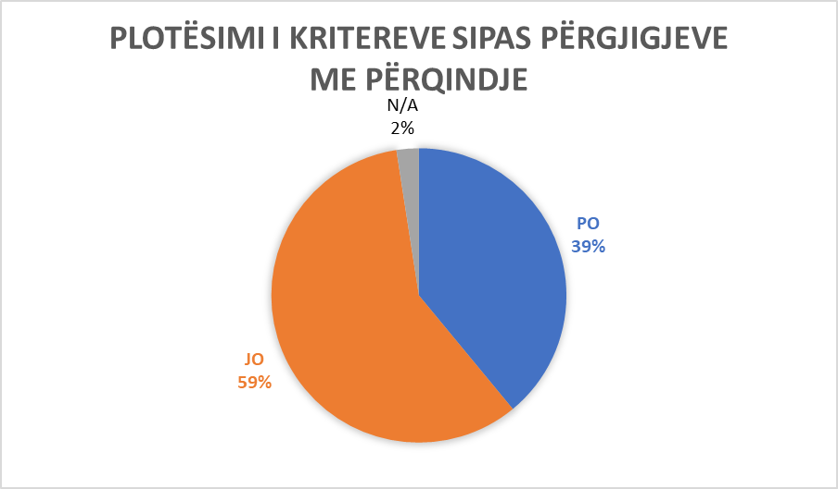

Opština Dragaš

Opština Orahovac
Redni broj | Odgovor koji smo dobili od opštine | Dodatni komentar
Pitanje br. 1  Da li u vašoj opštini postoje taktilne površine na javnim putevima i da li su izgrađene prema članu 8. Administrativnog uputstva br. 33/2007 za pristup građevinskim objektima osobama sa ograničenim fizičkim mogućnostima (dalje AU)? | DA | U Orahovcu, u školama, u drugim institucijama, AMF, GCPM, Dom kulture, sportske sale.
Pitanje br. 2  Da li su rampe na javnim površinama i putevima izgrađene u skladu sa članom 10. AU? | DA | U Orahovcu, u školama,.
Pitanje br. 3  Da li su stepenice u opštinskim javnim prostorima izgrađene u skladu sa članom 11. AU? | DA | Opština, Dom kulture, teretana, GCPM, AMF, CPM
Pitanje br. 4  Da li liftovi u opštinskim javnim ustanovama ispunjavaju uslove iz člana 12. AU? | DA | GCPM, Vrtić, Ratkoc, Velika Kruša (osnovna škola , Škola “Sadedim Hajda”.
Pitanje br. 5  Da li imate platforme za vertikalno podizanje i koso podizne sklopljive platforme u javnim ustanovama i da li ispunjavaju uslove iz člana 13 i 14 UA? | NE
Pitanje br. 6  Da li ulazi u opštinske javne ustanove ispunjavaju uslove iz člana 16. AU?  Hapësirat hyrëse në institucionet publike komunale, a i plotësojnë kushtet sipas nenit 16 të UA-së? | DA | U gradu i naseljima.
Pitanje br. 7  Da li komunikacija (prostori za komunikaciju) u javnim opštinskim prostorima ispunjavaju uslove iz člana 17. AU? | DA | U Orahovcu.
Pitanje br. 8  Da li u javnim opštinskim prostorima toaleti ispunjavaju uslove iz člana 18. AU? | NE
Pitanje br. 9  Da li kupatila u javnim opštinskim prostorima ispunjavaju uslove iz člana 19. AU? | NE
Pitanje br. 10  Da li kuhinje u javnim opštinskim prostorima, ispunjavaju uslove iz člana 20. AU? | NE
Pitanje br. 11  Da li u opštinskim javnim objektima, učionice i radni prostori ispunjavaju uslove iz člana 21 AU? | DA | U svim školama, u Opštini, u GCPM, AMF, CPM.
Pitanje br. 12  Da li kolektivni zgrade na teritoriji opštine ispunjavaju kriterijume iz člana 22. AU? | NE
Pitanje br. 13  Da li kafane i restorani na teritoriji opštine ispunjavaju kriterijume po članu 23 AU? | DA | U svim naseljima.
Pitanje br. 14  Da li kabine za presvlačenje u poslovnim objektima na teritoriji opštine ispunjavaju kriterijume iz člana 24. AU? | NE
Pitanje br. 15  Da li tuš kabine u poslovnim objektima na teritoriji opštine ispunjavaju kriterijume iz člana 25. AU? | NE
Pitanje br. 16  Da li ulasci u bazen na teritoriji opštine ispunjavaju kriterijume po članu 26 AU? | NE
Pitanje br. 17  Da li mesta u gledalištu na teritoriji opštine ispunjavaju kriterijume po članu 27 AU? | DA | Na teretani, na stadionu.
Pitanje br. 18  Da li telefon, tekstofon, faks i bankomat na teritoriji opštine ispunjavaju po članu 28 AU? | DA | U Pošti.
Pitanje br. 19  Da li električne instalacije u javnim opštinskim objektima ispunjavaju kriterijume iz člana 29. AU? | DA | U Opštini.
Pitanje br. 20  Da li kvake na vratima i prozorima u javnim opštinskim objektima ispunjavaju kriterijume iz člana 30. AU? | DA | U opštini, u javnim institucijama
Pitanje br. 21  Da li šalteri u javnim opštinskim objektima ispunjavaju kriterijume iz člana 31. AU? | DA | U Opštini ostale ustanove, školi, vrtiću.
Pitanje br. 22  Da li kontrolne table u javnim opštinskim objektima, ispunjavaju kriterijume prema članu 32 AU? | NE | Delimično.
Pitanje br. 23  Da li induktivni prostori ili transmisijski krug u javnim opštinskim prostorima ispunjavaju kriterijume iz člana 33. AU? | DA | U Opštini, teretani, Domu kulture
Pitanje br. 24  Da li oglasne tabele u javnim opštinskim prostorima ispunjavaju kriterijume iz člana 34. AU? | DA | Da u institucijama.
Pitanje br. 25  Da li orijentacioni planovi za kretanje u građevini, ispunjavaju kriterijume iz člana 35. AU? | DA | U opštini, teretani, GCPM.
Pitanje br. 26  Da li stajališta i peroni na teritoriji opštine ispunjavaju kriterijume po članu 37 AU? | DA | Na pojedinim regionalnim putevima na teritoriji opštine.
Pitanje br. 27  Da li parking mesta na kolektivnim prostorima na teritoriji opštine ispunjavaju kriterijume iz člana 38. AU? | DA | U gradu, u institucijama, u opštini, u školi itd.
Pitanje br. 28  Da li javne površine – pešačke staze na teritoriji opštine ispunjavaju kriterijume iz člana 39. AU? | NE
Pitanje br. 29  Da li semafori na teritoriji opštine ispunjavaju kriterijume iz člana 40. AU? | DA | U Orahovcu, na dve raskrsnice.
Pitanje br. 30  Da li pešački prelazi na teritoriji opštine ispunjavaju kriterijume iz člana 41. AU? | DA | U Orahovcu na glavnom putu.
Pitanje br. 31  Da li pešačka ostrva na teritoriji opštine ispunjavaju kriterijume iz člana 42. AU? | DA | U gradu.
Pitanje br. 32  Da li raskrsnice na teritoriji opštine ispunjavaju kriterijume iz člana 43. AU? | DA | U gradu.
Pitanje br. 33  Da li se prilikom projektovanja i realizacije projekata javnih objekata radne namene pridržavate člana 44. AU? | DA | U gradu, delimično u nekim područjima
Pitanje br. 34  Da li su ulazna vrata u zgrade pristupačne na osnovu člana 45. AU? | NE | Delimično.
Pitanje br. 35  Da li zgrade u kojima su zaposlene osobe sa ograničenim sposobnostima ispunjavaju kriterijume iz člana 48. AS? | DA | U GCPM, u nekim institucijama
Pitanje br. 36  Da li kafići, restorani i sl., ispunjavaju kriterijume prema članu 49 AU? | NE | Da, delimično.
Pitanje br. 37  Da li javna parkirališta i javne garaže ispunjavaju kriterijume iz člana 50. AU? | DA | Na pojedinim lokacijama, u gradu i naselju.
Pitanje br. 38  Da li se prilikom rekonstrukcije objekata u Vašoj opštini pridržavate člana 51. AU? | NE | Delimično.
Pitanje br. 39  Da li je sadržaj idejnog projekta u vašoj opštini zasnovan na članu 55. AU? | DA | U svakom projektu.
Pitanje br. 40  Da li je sadržaj glavnog projekta u vašoj opštini zasnovan na članu 56. AU? | DA | U svakom građevinskom projektu.
Pitanje br. 41  Da li je sadržaj implementacionog projekta u Vašoj opštini zasnovan na članu 57. AU? | DA | U GCPM.
Dodatni komentari:  (U ovaj prostor možete uneti bilo koje druge informacije u vezi sa upitnikom uopšte) |  | Nema komentara.

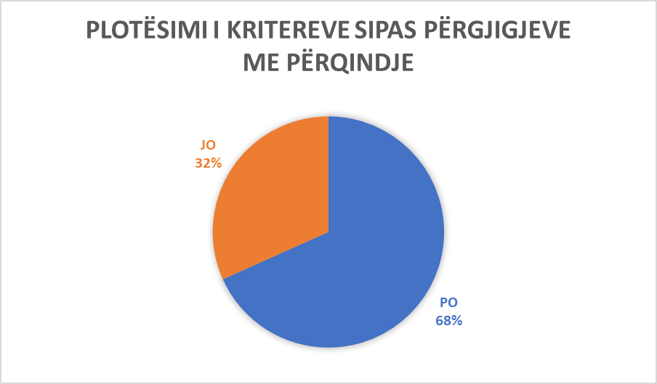

Opština Orahovca
Opština Junik
Redni broj | Odgovor koji smo dobili od opštine | Dodatni komentar
Pitanje br. 1  Da li u vašoj opštini postoje taktilne površine na javnim putevima i da li su izgrađene prema članu 8. Administrativnog uputstva br. 33/2007 za pristup građevinskim objektima osobama sa ograničenim fizičkim mogućnostima (dalje AU)? | NE
Pitanje br. 2  Da li su rampe na javnim površinama i putevima izgrađene u skladu sa članom 10. AU? | DA | Rampa na parkingu Opštine (zgradi), u GCPM-u.
Pitanje br. 3  Da li su stepenice u opštinskim javnim prostorima izgrađene u skladu sa članom 11. AU? | DA | Da, u zgradi Opštine. U toku je projekat „EU za sve“, gde je Opština Junik korisnik ovog projekta, za unapređenje uslova za pristup osoba sa invaliditetom opštinskim objektima. Sagledaćemo mogućnosti za poboljšanje ovih uslova u svim javnim prostorima. U GCPM delimično u školama delimično.
Pitanje br. 4  Da li liftovi u opštinskim javnim ustanovama ispunjavaju uslove iz člana 12. AU? | DA | Da, lift koji će biti u funkciji u objektu opštine, iz projekta 'EU za sve'.
Pitanje br. 5  Da li imate platforme za vertikalno podizanje i koso podizne sklopljive platforme u javnim ustanovama i da li ispunjavaju uslove iz člana 13 i 14 UA? | NE
Pitanje br. 6  Da li ulazi u opštinske javne ustanove ispunjavaju uslove iz člana 16. AU?  Hapësirat hyrëse në institucionet publike komunale, a i plotësojnë kushtet sipas nenit 16 të UA-së? | DA | Da, u opštinskom objektu, u osnovnoj školi, u Gimnaziji (srednja škola), u GCPM-u, u CSR, zgrada vatrogasaca.
Pitanje br. 7  Da li komunikacija (prostori za komunikaciju) u javnim opštinskim prostorima ispunjavaju uslove iz člana 17. AU? | DA | Da, u opštinskom objektu, u GCPM, u CSR, u školama.
Pitanje br. 8  Da li u javnim opštinskim prostorima toaleti ispunjavaju uslove iz člana 18. AU? | DA | Da, u opštinskom objektu, u GCPM, Nižoj Srednjoj Osnovnoj školi.
Pitanje br. 9  Da li kupatila u javnim opštinskim prostorima ispunjavaju uslove iz člana 19. AU? | N/A | Nemamo kupatila u javnim komunalnim prostorima.
Pitanje br. 10  Da li kuhinje u javnim opštinskim prostorima, ispunjavaju uslove iz člana 20. AU? | N/A | Nemamo kuhinje u zajedničkim javnim prostorima.
Pitanje br. 11  Da li u opštinskim javnim objektima, učionice i radni prostori ispunjavaju uslove iz člana 21 AU? | DA | Da, u zgradi opštine, u školama delimično.
Pitanje br. 12  Da li kolektivni zgrade na teritoriji opštine ispunjavaju kriterijume iz člana 22. AU? | DA | Kolektivno stanovanje ispunjava uslove (blizu Policije) prema članu 22. Uputstva. Apartmani: Tilia, Joos – u blizini škole.
Pitanje br. 13  Da li kafane i restorani na teritoriji opštine ispunjavaju kriterijume po članu 23 AU? | DA | Delimično, neki od restorana ispunjavaju ove uslove prema članu 23 Administrativnog uputstva  Restoran ‘Oda’, ‘Moronica’, ‘Trofta’, ‘Delfini’, ‘Te Besi’.
Pitanje br. 14  Da li kabine za presvlačenje u poslovnim objektima na teritoriji opštine ispunjavaju kriterijume iz člana 24. AU? | NE
Pitanje br. 15  Da li tuš kabine u poslovnim objektima na teritoriji opštine ispunjavaju kriterijume iz člana 25. AU? | NE
Pitanje br. 16  Da li ulasci u bazen na teritoriji opštine ispunjavaju kriterijume po članu 26 AU? | N/A | Na teritoriji opštine nemamo bazen.
Pitanje br. 17  Da li mesta u gledalištu na teritoriji opštine ispunjavaju kriterijume po članu 27 AU? | NE
Pitanje br. 18  Da li telefon, tekstofon, faks i bankomat na teritoriji opštine ispunjavaju po članu 28 AU? | DA | Svi bankomati koji se nalaze na teritoriji opštine ispunjavaju ove uslove.
Pitanje br. 19  Da li električne instalacije u javnim opštinskim objektima ispunjavaju kriterijume iz člana 29. AU? | DA | U svim objektima javnih institucija, delimično.
Pitanje br. 20  Da li kvake na vratima i prozorima u javnim opštinskim objektima ispunjavaju kriterijume iz člana 30. AU? | NE | Delimično su kvake samo na ulaznim vratima zgrada, dok kvake za prozore ne ispunjavaju uslove iz člana 30. Uputstva.
Pitanje br. 21  Da li šalteri u javnim opštinskim objektima ispunjavaju kriterijume iz člana 31. AU? | DA | Da, svi šalteri javnih objekata ispunjavaju kriterijume prema članu 31. Administrativnog uputstva. Obuhvatajući: šalter zgrade opštine, šalter u GCPM-u - delimično.
Pitanje br. 22  Da li kontrolne table u javnim opštinskim objektima, ispunjavaju kriterijume prema članu 32 AU? | NE
Pitanje br. 23  Da li induktivni prostori ili transmisijski krug u javnim opštinskim prostorima ispunjavaju kriterijume iz člana 33. AU? | NE
Pitanje br. 24  Da li oglasne tabele u javnim opštinskim prostorima ispunjavaju kriterijume iz člana 34. AU? | DA | Da, oglasne table se ne postavljaju na veoma visokim visinama, u zgradi opštine, u GCPM-u, u školama.
Pitanje br. 25  Da li orijentacioni planovi za kretanje u građevini, ispunjavaju kriterijume iz člana 35. AU? | NE
Pitanje br. 26  Da li stajališta i peroni na teritoriji opštine ispunjavaju kriterijume po članu 37 AU? | NE | Delimično.
Pitanje br. 27  Da li parking mesta na kolektivnim prostorima na teritoriji opštine ispunjavaju kriterijume iz člana 38. AU? | DA | Na svim parkiralištima javnih objekata signalizirana su parking mesta za osobe sa ograničenim sposobnostima.
Pitanje br. 28  Da li javne površine – pešačke staze na teritoriji opštine ispunjavaju kriterijume iz člana 39. AU? | DA | Javne površine – pešačke staze, staza oko reke Erenik delimično ispunjavaju uslove za kretanje osoba sa ograničenim sposobnostima.
Pitanje br. 29  Da li semafori na teritoriji opštine ispunjavaju kriterijume iz člana 40. AU? | N/A | U našoj opštini nemamo semafore.
Pitanje br. 30  Da li pešački prelazi na teritoriji opštine ispunjavaju kriterijume iz člana 41. AU? | NE | Pešački prelazi koji se nalaze u centru Junika delimično ispunjavaju kriterijume iz člana 41. Administrativnog uputstva.
Pitanje br. 31  Da li pešačka ostrva na teritoriji opštine ispunjavaju kriterijume iz člana 42. AU? | NE
Pitanje br. 32  Da li raskrsnice na teritoriji opštine ispunjavaju kriterijume iz člana 43. AU? | NE | Na glavnim ulicama, delimično ispunjavaju kriterijume prema članu 43. Administrativnog uputstva.
Pitanje br. 33  Da li se prilikom projektovanja i realizacije projekata javnih objekata radne namene pridržavate člana 44. AU? | NE | Delimično
Pitanje br. 34  Da li su ulazna vrata u zgrade pristupačne na osnovu člana 45. AU? | DA | U svim javnim objektima.
Pitanje br. 35  Da li zgrade u kojima su zaposlene osobe sa ograničenim sposobnostima ispunjavaju kriterijume iz člana 48. AS? | DA | U objektima javnih ustanova, u objektima opštine, u školama, u GCPM-u.
Pitanje br. 36  Da li kafići, restorani i sl., ispunjavaju kriterijume prema članu 49 AU? | NE | Delimično, pošto nemaju pristupacan WC.
Pitanje br. 37  Da li javna parkirališta i javne garaže ispunjavaju kriterijume iz člana 50. AU? | DA | Neki od javnih parkinga ispunjavaju kriterije navedene u članu 50. Uputstva.
Pitanje br. 38  Da li se prilikom rekonstrukcije objekata u Vašoj opštini pridržavate člana 51. AU? | DA | Da, prilikom predodređenja objekta za javno vrtić, postupili smo u skladu sa članom 51. Uputstva.
Pitanje br. 39  Da li je sadržaj idejnog projekta u vašoj opštini zasnovan na članu 55. AU? | DA | (nema komentar)
Pitanje br. 40  Da li je sadržaj glavnog projekta u vašoj opštini zasnovan na članu 56. AU? | NE | Delimično.
Pitanje br. 41  Da li je sadržaj implementacionog projekta u Vašoj opštini zasnovan na članu 57. AU? | NE | Delimično.
Dodatni komentari:  (U ovaj prostor možete uneti bilo koje druge informacije u vezi sa upitnikom uopšte) |  | “Zgrada opštine je javna površina/javna institucija koja ispunjava sve kriterijume prema Administrativnom uputstvu br.33/2007, iz razloga što je opština Junik korisnik projekta finansijskih sredstava 'EU za sve' za poboljšanje uslova za pristup lica sa ograničenim sposobnostima na objekat opštine. Trudićemo se da sekroz različite projekte u svim javnim prostorima/javnim institucijama stvore uslovi za lakši pristup osobama sa ograničenim sposobnostima”.
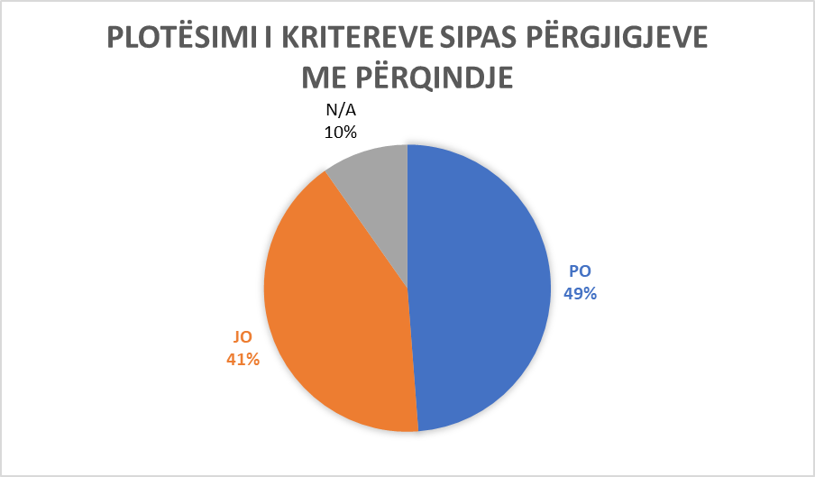

Opština Junik
Opština Klokot
Redni broj | Odgovor koji smo dobili od opštine | Dodatni komentar
Pitanje br. 1  Da li u vašoj opštini postoje taktilne površine na javnim putevima i da li su izgrađene prema članu 8. Administrativnog uputstva br. 33/2007 za pristup građevinskim objektima osobama sa ograničenim fizičkim mogućnostima (dalje AU)? | NE | U javnim zgradama postoje rampe, dok ih na javnim putevima nema. Na ulazu u opštinske zgrade i škole postoje rampe.
Pitanje br. 2  Da li su rampe na javnim površinama i putevima izgrađene u skladu sa članom 10. AU? | DA | Rampe na vanjskim površinama postoje i koriste se kao pristupni elementi do površina različitih visina u zgradama.
Pitanje br. 3  Da li su stepenice u opštinskim javnim prostorima izgrađene u skladu sa članom 11. AU? | DA | Stepenice u zajedničkim javnim prostorima u novogradnji grade se u skladu sa navedenim članom AU 11, dok u starim zgradama nisu u skladu sa članom 11. AU.
Pitanje br. 4  Da li liftovi u opštinskim javnim ustanovama ispunjavaju uslove iz člana 12. AU? | NE
Pitanje br. 5  Da li imate platforme za vertikalno podizanje i koso podizne sklopljive platforme u javnim ustanovama i da li ispunjavaju uslove iz člana 13 i 14 UA? | NE
Pitanje br. 6  Da li ulazi u opštinske javne ustanove ispunjavaju uslove iz člana 16. AU?  Hapësirat hyrëse në institucionet publike komunale, a i plotësojnë kushtet sipas nenit 16 të UA-së? | DA | Zgrade opštine, Centar porodične medicine, vrtić, Dom kulture.
Pitanje br. 7  Da li komunikacija (prostori za komunikaciju) u javnim opštinskim prostorima ispunjavaju uslove iz člana 17. AU? | NE
Pitanje br. 8  Da li u javnim opštinskim prostorima toaleti ispunjavaju uslove iz člana 18. AU? | NE
Pitanje br. 9  Da li kupatila u javnim opštinskim prostorima ispunjavaju uslove iz člana 19. AU? | NE
Pitanje br. 10  Da li kuhinje u javnim opštinskim prostorima, ispunjavaju uslove iz člana 20. AU? | NE
Pitanje br. 11  Da li u opštinskim javnim objektima, učionice i radni prostori ispunjavaju uslove iz člana 21 AU? | DA | Svi školski objekti na teritoriji naše opštine.
Pitanje br. 12  Da li kolektivni zgrade na teritoriji opštine ispunjavaju kriterijume iz člana 22. AU? | DA | Da u zgradama Banje u našoj opštini.
Pitanje br. 13  Da li kafane i restorani na teritoriji opštine ispunjavaju kriterijume po članu 23 AU? | DA | “Pera com”, “Viva Fres”, “Tina petrol”, “Seb”, “Hotel Niti” itd.
Pitanje br. 14  Da li kabine za presvlačenje u poslovnim objektima na teritoriji opštine ispunjavaju kriterijume iz člana 24. AU? | NE
Pitanje br. 15  Da li tuš kabine u poslovnim objektima na teritoriji opštine ispunjavaju kriterijume iz člana 25. AU? | NE
Pitanje br. 16  Da li ulasci u bazen na teritoriji opštine ispunjavaju kriterijume po članu 26 AU? | NE
Pitanje br. 17  Da li mesta u gledalištu na teritoriji opštine ispunjavaju kriterijume po članu 27 AU? | NE
Pitanje br. 18  Da li telefon, tekstofon, faks i bankomat na teritoriji opštine ispunjavaju po članu 28 AU? | NE
Pitanje br. 19  Da li električne instalacije u javnim opštinskim objektima ispunjavaju kriterijume iz člana 29. AU? | DA | Svi objekti ispunjavaju kriterijiume iz člana 29. AU.
Pitanje br. 20  Da li kvake na vratima i prozorima u javnim opštinskim objektima ispunjavaju kriterijume iz člana 30. AU? | DA | Svi objekti ispunjavaju kriterijiume
Pitanje br. 21  Da li šalteri u javnim opštinskim objektima ispunjavaju kriterijume iz člana 31. AU? | NE
Pitanje br. 22  Da li kontrolne table u javnim opštinskim objektima, ispunjavaju kriterijume prema članu 32 AU? | NE
Pitanje br. 23  Da li induktivni prostori ili transmisijski krug u javnim opštinskim prostorima ispunjavaju kriterijume iz člana 33. AU? | NE
Pitanje br. 24  Da li oglasne tabele u javnim opštinskim prostorima ispunjavaju kriterijume iz člana 34. AU? | NE
Pitanje br. 25  Da li orijentacioni planovi za kretanje u građevini, ispunjavaju kriterijume iz člana 35. AU? | NE
Pitanje br. 26  Da li stajališta i peroni na teritoriji opštine ispunjavaju kriterijume po članu 37 AU? | NE
Pitanje br. 27  Da li parking mesta na kolektivnim prostorima na teritoriji opštine ispunjavaju kriterijume iz člana 38. AU? | DA | Banja, restorani, škole, Centar porodične medicine.
Pitanje br. 28  Da li javne površine – pešačke staze na teritoriji opštine ispunjavaju kriterijume iz člana 39. AU? | DA | Klokoti, Mogila, Vrbovac, Grnčare.
Pitanje br. 29  Da li semafori na teritoriji opštine ispunjavaju kriterijume iz člana 40. AU? | NE
Pitanje br. 30  Da li pešački prelazi na teritoriji opštine ispunjavaju kriterijume iz člana 41. AU? | NE
Pitanje br. 31  Da li pešačka ostrva na teritoriji opštine ispunjavaju kriterijume iz člana 42. AU? | NE
Pitanje br. 32  Da li raskrsnice na teritoriji opštine ispunjavaju kriterijume iz člana 43. AU? | NE
Pitanje br. 33  Da li se prilikom projektovanja i realizacije projekata javnih objekata radne namene pridržavate člana 44. AU? | NE
Pitanje br. 34  Da li su ulazna vrata u zgrade pristupačne na osnovu člana 45. AU? | DA | Sve zgrade su pristupaćne na osnovu člana 45 AU.
Pitanje br. 35  Da li zgrade u kojima su zaposlene osobe sa ograničenim sposobnostima ispunjavaju kriterijume iz člana 48. AS? | NE
Pitanje br. 36  Da li kafići, restorani i sl., ispunjavaju kriterijume prema članu 49 AU? | DA | Svi kafići, restorani, ispunjavaju kriterijume po članu 49 AU.
Pitanje br. 37  Da li javna parkirališta i javne garaže ispunjavaju kriterijume iz člana 50. AU? | NE
Pitanje br. 38  Da li se prilikom rekonstrukcije objekata u Vašoj opštini pridržavate člana 51. AU? | N/A | Nismo imali nikakve rekonstrukcije zgrada.
Pitanje br. 39  Da li je sadržaj idejnog projekta u vašoj opštini zasnovan na članu 55. AU? | DA | (Nema komentara)
Pitanje br. 40  Da li je sadržaj glavnog projekta u vašoj opštini zasnovan na članu 56. AU? | DA | (Nema komentara)
Pitanje br. 41  Da li je sadržaj implementacionog projekta u Vašoj opštini zasnovan na članu 57. AU? | DA | (Nema komentara)
Dodatni komentari:  (U ovaj prostor možete uneti bilo koje druge informacije u vezi sa upitnikom uopšte) |  | Ubuduće ćemo imati u obzir da svi objekti koji se grade u našoj opštini budu u skladu sa UA br. 33/2007.“

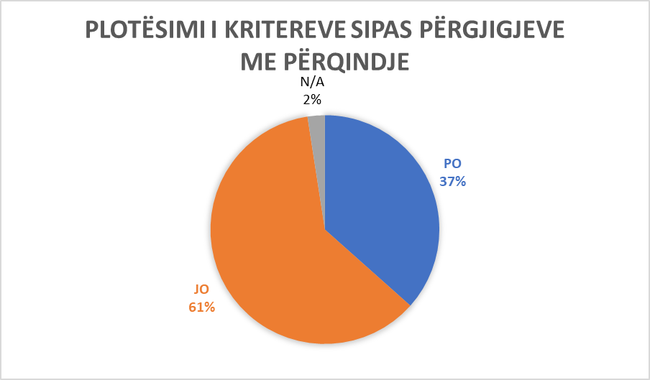

Opština Klokot

Opština Južna Mitrovica
Redni broj | Odgovor koji smo dobili od opštine | Dodatni komentar
Pitanje br. 1  Da li u vašoj opštini postoje taktilne površine na javnim putevima i da li su izgrađene prema članu 8. Administrativnog uputstva br. 33/2007 za pristup građevinskim objektima osobama sa ograničenim fizičkim mogućnostima (dalje AU)? | NE
Pitanje br. 2  Da li su rampe na javnim površinama i putevima izgrađene u skladu sa članom 10. AU? | NE
Pitanje br. 3  Da li su stepenice u opštinskim javnim prostorima izgrađene u skladu sa članom 11. AU? | NE
Pitanje br. 4  Da li liftovi u opštinskim javnim ustanovama ispunjavaju uslove iz člana 12. AU? | NE
Pitanje br. 5  Da li imate platforme za vertikalno podizanje i koso podizne sklopljive platforme u javnim ustanovama i da li ispunjavaju uslove iz člana 13 i 14 UA? | NE
Pitanje br. 6  Da li ulazi u opštinske javne ustanove ispunjavaju uslove iz člana 16. AU?  Hapësirat hyrëse në institucionet publike komunale, a i plotësojnë kushtet sipas nenit 16 të UA-së? | DA | Da, ispunjavaju, u zgradi Skupštine opštine, zgradu u kojoj se nalazi Direkcija za kulturu, GCPM, Zavod za zapošljavanje, Zavod za socijalno pitanje.
Pitanje br. 7  Da li komunikacija (prostori za komunikaciju) u javnim opštinskim prostorima ispunjavaju uslove iz člana 17. AU? | NE
Pitanje br. 8  Da li u javnim opštinskim prostorima toaleti ispunjavaju uslove iz člana 18. AU? | NE
Pitanje br. 9  Da li kupatila u javnim opštinskim prostorima ispunjavaju uslove iz člana 19. AU? | NE
Pitanje br. 10  Da li kuhinje u javnim opštinskim prostorima, ispunjavaju uslove iz člana 20. AU? | NE
Pitanje br. 11  Da li u opštinskim javnim objektima, učionice i radni prostori ispunjavaju uslove iz člana 21 AU? | NE | Delimično ispunjavaju uslove, u zgradi Opštine iu bolnici.
Pitanje br. 12  Da li kolektivni zgrade na teritoriji opštine ispunjavaju kriterijume iz člana 22. AU? | NE
Pitanje br. 13  Da li kafane i restorani na teritoriji opštine ispunjavaju kriterijume po članu 23 AU? | NE
Pitanje br. 14  Da li kabine za presvlačenje u poslovnim objektima na teritoriji opštine ispunjavaju kriterijume iz člana 24. AU? | NE
Pitanje br. 15  Da li tuš kabine u poslovnim objektima na teritoriji opštine ispunjavaju kriterijume iz člana 25. AU? | NE
Pitanje br. 16  Da li ulasci u bazen na teritoriji opštine ispunjavaju kriterijume po članu 26 AU? | NE
Pitanje br. 17  Da li mesta u gledalištu na teritoriji opštine ispunjavaju kriterijume po članu 27 AU? | NE
Pitanje br. 18  Da li telefon, tekstofon, faks i bankomat na teritoriji opštine ispunjavaju po članu 28 AU? | NE
Pitanje br. 19  Da li električne instalacije u javnim opštinskim objektima ispunjavaju kriterijume iz člana 29. AU? | NE
Pitanje br. 20  Da li kvake na vratima i prozorima u javnim opštinskim objektima ispunjavaju kriterijume iz člana 30. AU? | DA | Da, u nekim od opštinskih javnih objekata, na primer: Skupština opštine, GCPM, Regionalna bolnica, Muzej, obrazovne ustanove itd.
Pitanje br. 21  Da li šalteri u javnim opštinskim objektima ispunjavaju kriterijume iz člana 31. AU? | NE
Pitanje br. 22  Da li kontrolne table u javnim opštinskim objektima, ispunjavaju kriterijume prema članu 32 AU? | NE
Pitanje br. 23  Da li induktivni prostori ili transmisijski krug u javnim opštinskim prostorima ispunjavaju kriterijume iz člana 33. AU? | NE
Pitanje br. 24  Da li oglasne tabele u javnim opštinskim prostorima ispunjavaju kriterijume iz člana 34. AU? | NE
Pitanje br. 25  Da li orijentacioni planovi za kretanje u građevini, ispunjavaju kriterijume iz člana 35. AU? | NE
Pitanje br. 26  Da li stajališta i peroni na teritoriji opštine ispunjavaju kriterijume po članu 37 AU? | NE
Pitanje br. 27  Da li parking mesta na kolektivnim prostorima na teritoriji opštine ispunjavaju kriterijume iz člana 38. AU? | NE
Pitanje br. 28  Da li javne površine – pešačke staze na teritoriji opštine ispunjavaju kriterijume iz člana 39. AU? | NE
Pitanje br. 29  Da li semafori na teritoriji opštine ispunjavaju kriterijume iz člana 40. AU? | NE
Pitanje br. 30  Da li pešački prelazi na teritoriji opštine ispunjavaju kriterijume iz člana 41. AU? | NE
Pitanje br. 31  Da li pešačka ostrva na teritoriji opštine ispunjavaju kriterijume iz člana 42. AU? | NE
Pitanje br. 32  Da li raskrsnice na teritoriji opštine ispunjavaju kriterijume iz člana 43. AU? | NE
Pitanje br. 33  Da li se prilikom projektovanja i realizacije projekata javnih objekata radne namene pridržavate člana 44. AU? | NE
Pitanje br. 34  Da li su ulazna vrata u zgrade pristupačne na osnovu člana 45. AU? | DA | Ulazna vrata u neke objekte, kao što su: Skupština opštine, Dom zdravlja, bolnica, ispunjava ove uslove.
Pitanje br. 35  Da li zgrade u kojima su zaposlene osobe sa ograničenim sposobnostima ispunjavaju kriterijume iz člana 48. AS? | NE
Pitanje br. 36  Da li kafići, restorani i sl., ispunjavaju kriterijume prema članu 49 AU? | NE
Pitanje br. 37  Da li javna parkirališta i javne garaže ispunjavaju kriterijume iz člana 50. AU? | NE
Pitanje br. 38  Da li se prilikom rekonstrukcije objekata u Vašoj opštini pridržavate člana 51. AU? | NE
Pitanje br. 39  Da li je sadržaj idejnog projekta u vašoj opštini zasnovan na članu 55. AU? | DA | Idejni projekti uglavnom zadovoljavaju norme pristupa i prilagodljivosti u prostoru.
Pitanje br. 40  Da li je sadržaj glavnog projekta u vašoj opštini zasnovan na članu 56. AU? | NE | Delimično
Pitanje br. 41  Da li je sadržaj implementacionog projekta u Vašoj opštini zasnovan na članu 57. AU? | NE | Delimično
Dodatni komentari:
(U ovaj prostor možete uneti bilo koje druge informacije u vezi sa upitnikom uopšte)

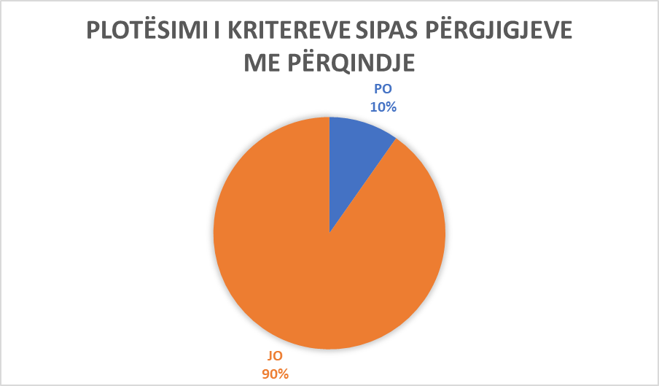
Opština Južna Mitrovica
Komuna e Graçanicës
Redni broj | Odgovor koji smo dobili od opštine | Dodatni komentar
Pitanje br. 1  Da li u vašoj opštini postoje taktilne površine na javnim putevima i da li su izgrađene prema članu 8. Administrativnog uputstva br. 33/2007 za pristup građevinskim objektima osobama sa ograničenim fizičkim mogućnostima (dalje AU)? | NE
Pitanje br. 2  Da li su rampe na javnim površinama i putevima izgrađene u skladu sa članom 10. AU? | NE | Javne opštinske zgrade imaju rampe, ali nisu izgrađene prema svim smjernicama AU.
Pitanje br. 3  Da li su stepenice u opštinskim javnim prostorima izgrađene u skladu sa članom 11. AU? | NE
Pitanje br. 4  Da li liftovi u opštinskim javnim ustanovama ispunjavaju uslove iz člana 12. AU? | NE | Jedini lift u opštinskim javnim ustanovama je u zgradi Opštine, ali trenutno nije u funkciji.
Pitanje br. 5  Da li imate platforme za vertikalno podizanje i koso podizne sklopljive platforme u javnim ustanovama i da li ispunjavaju uslove iz člana 13 i 14 UA? | NE
Pitanje br. 6  Da li ulazi u opštinske javne ustanove ispunjavaju uslove iz člana 16. AU?  Hapësirat hyrëse në institucionet publike komunale, a i plotësojnë kushtet sipas nenit 16 të UA-së? | DA | Svi javni objekti opštinskih institucija generalno ispunjavaju uslove iz člana 16 AU.
Pitanje br. 7  Da li komunikacija (prostori za komunikaciju) u javnim opštinskim prostorima ispunjavaju uslove iz člana 17. AU? | DA | (Nema komentara)
Pitanje br. 8  Da li u javnim opštinskim prostorima toaleti ispunjavaju uslove iz člana 18. AU? | NE
Pitanje br. 9  Da li kupatila u javnim opštinskim prostorima ispunjavaju uslove iz člana 19. AU? | NE
Pitanje br. 10  Da li kuhinje u javnim opštinskim prostorima, ispunjavaju uslove iz člana 20. AU? | NE
Pitanje br. 11  Da li u opštinskim javnim objektima, učionice i radni prostori ispunjavaju uslove iz člana 21 AU? | NE | Učionice i zgrade ispunjavaju većinu, ali ne sve, zahteve ovog člana.
Pitanje br. 12  Da li kolektivni zgrade na teritoriji opštine ispunjavaju kriterijume iz člana 22. AU? | NE | Opština Gračanica izvodi građevinske projekte prema standardima, dok korisnici opremaju prostor prema svojim potrebama.
Pitanje br. 13  Da li kafane i restorani na teritoriji opštine ispunjavaju kriterijume po članu 23 AU? | NE | Kafići i restorani ispunjavaju određene uslove iz člana 23. AU.
Pitanje br. 14  Da li kabine za presvlačenje u poslovnim objektima na teritoriji opštine ispunjavaju kriterijume iz člana 24. AU? | NE
Pitanje br. 15  Da li tuš kabine u poslovnim objektima na teritoriji opštine ispunjavaju kriterijume iz člana 25. AU? | NE | Ne, jer nemamo informacija.
Pitanje br. 16  Da li ulasci u bazen na teritoriji opštine ispunjavaju kriterijume po članu 26 AU? | NE | Nemamo informacija.
Pitanje br. 17  Da li mesta u gledalištu na teritoriji opštine ispunjavaju kriterijume po članu 27 AU? | DA | Domovi kulture ispunjavaju uslove, ali nemaju natpis.
Pitanje br. 18  Da li telefon, tekstofon, faks i bankomat na teritoriji opštine ispunjavaju po članu 28 AU? | NE
Pitanje br. 19  Da li električne instalacije u javnim opštinskim objektima ispunjavaju kriterijume iz člana 29. AU? | DA | Električne instalacije u svim opštinskim javnim objektima generalno ispunjavaju uslove iz člana 29. AU.
Pitanje br. 20  Da li kvake na vratima i prozorima u javnim opštinskim objektima ispunjavaju kriterijume iz člana 30. AU? | NE
Pitanje br. 21  Da li šalteri u javnim opštinskim objektima ispunjavaju kriterijume iz člana 31. AU? | NE
Pitanje br. 22  Da li kontrolne table u javnim opštinskim objektima, ispunjavaju kriterijume prema članu 32 AU? | NE
Pitanje br. 23  Da li induktivni prostori ili transmisijski krug u javnim opštinskim prostorima ispunjavaju kriterijume iz člana 33. AU? | NE
Pitanje br. 24  Da li oglasne tabele u javnim opštinskim prostorima ispunjavaju kriterijume iz člana 34. AU? | DA | (Nema komentar)
Pitanje br. 25  Da li orijentacioni planovi za kretanje u građevini, ispunjavaju kriterijume iz člana 35. AU? | NE
Pitanje br. 26  Da li stajališta i peroni na teritoriji opštine ispunjavaju kriterijume po članu 37 AU? | N/A | U opštini Gračanica nema platformi. Lokacije uglavnom ispunjavaju uslove, a o prevoznom sredstvu nemamo podataka.
Pitanje br. 27  Da li parking mesta na kolektivnim prostorima na teritoriji opštine ispunjavaju kriterijume iz člana 38. AU? | NE | Parkirališta ne ispunjavaju sve uslove iz člana 38. AU.
Pitanje br. 28  Da li javne površine – pešačke staze na teritoriji opštine ispunjavaju kriterijume iz člana 39. AU? | NE
Pitanje br. 29  Da li semafori na teritoriji opštine ispunjavaju kriterijume iz člana 40. AU? | N/A | Na teritoriji opštine Gračanica nema semafora.
Pitanje br. 30  Da li pešački prelazi na teritoriji opštine ispunjavaju kriterijume iz člana 41. AU? | NE
Pitanje br. 31  Da li pešačka ostrva na teritoriji opštine ispunjavaju kriterijume iz člana 42. AU? | N/A | Nema.
Pitanje br. 32  Da li raskrsnice na teritoriji opštine ispunjavaju kriterijume iz člana 43. AU? | NE
Pitanje br. 33  Da li se prilikom projektovanja i realizacije projekata javnih objekata radne namene pridržavate člana 44. AU? | DA | Svaki odgovorni inženjer, koji projektuje bilo koju vrstu zgrade, pridržava se standarda.
Pitanje br. 34  Da li su ulazna vrata u zgrade pristupačne na osnovu člana 45. AU? | N/A | Član 45. AU-a ne definiše jasno traženi uslov.
Pitanje br. 35  Da li zgrade u kojima su zaposlene osobe sa ograničenim sposobnostima ispunjavaju kriterijume iz člana 48. AS? | NE | Ne možemo u potpunosti odgovoriti na ovo pitanje, ali smatramo da uslove obezbeđuje poslodavac.
Pitanje br. 36  Da li kafići, restorani i sl., ispunjavaju kriterijume prema članu 49 AU? | NE | Nisu svi članovi poštovani.
Pitanje br. 37  Da li javna parkirališta i javne garaže ispunjavaju kriterijume iz člana 50. AU? | N/A | Na teritoriji opštine Gračanica ne postoje javne garaže, parking mesta ispunjavaju uslove, ali nisu sva mesta obeležena.
Pitanje br. 38  Da li se prilikom rekonstrukcije objekata u Vašoj opštini pridržavate člana 51. AU? | NE | Ne pridržavamo se svega što je definisano članom 51. UA.
Pitanje br. 39  Da li je sadržaj idejnog projekta u vašoj opštini zasnovan na članu 55. AU? | DA | Svaki idejni projekat mora da sadrži tehničke detalje, koje zahteva opštinska vlast, a investitor je dužan da ih obezbedi.
Pitanje br. 40  Da li je sadržaj glavnog projekta u vašoj opštini zasnovan na članu 56. AU? | DA | Sadržaj glavnog projekta ispunjava uslove iz člana 56 AU.
Pitanje br. 41  Da li je sadržaj implementacionog projekta u Vašoj opštini zasnovan na članu 57. AU? | N/A | Član 57 AU je nejasan.
Dodatni komentari:  (U ovaj prostor možete uneti bilo koje druge informacije u vezi sa upitnikom uopšte) |  | „Za veliki broj poslovnih objekata na teritoriji opštine Gračanica može se reći da su izgrađeni pre formiranja opštine, za šta Opština nema detaljne informacije.  Članovi AU-a, na osnovu kojih se poziva ovaj upitnik, su nejasni i neadekvatno prevedeni."

Opština Gračanice

Opština Glogovac
Redni broj | Odgovor koji smo dobili od opštine | Dodatni komentar
Pitanje br. 1  Da li u vašoj opštini postoje taktilne površine na javnim putevima i da li su izgrađene prema članu 8. Administrativnog uputstva br. 33/2007 za pristup građevinskim objektima osobama sa ograničenim fizičkim mogućnostima (dalje AU)? | NE
Pitanje br. 2  Da li su rampe na javnim površinama i putevima izgrađene u skladu sa članom 10. AU? | DA
Pitanje br. 3  Da li su stepenice u opštinskim javnim prostorima izgrađene u skladu sa članom 11. AU? | DA | U objektu Opštine, u zdravstvenim ustanovama.
Pitanje br. 4  Da li liftovi u opštinskim javnim ustanovama ispunjavaju uslove iz člana 12. AU? | DA | Lift unutar zgrade Opštine.
Pitanje br. 5  Da li imate platforme za vertikalno podizanje i koso podizne sklopljive platforme u javnim ustanovama i da li ispunjavaju uslove iz člana 13 i 14 UA? | DA | Sve ustanove primarne zdravstvene zaštite opremljene su rampama prema AU, članovi 13 i 14.
Pitanje br. 6  Da li ulazi u opštinske javne ustanove ispunjavaju uslove iz člana 16. AU?  Hapësirat hyrëse në institucionet publike komunale, a i plotësojnë kushtet sipas nenit 16 të UA-së? | DA | Ulazni prostor u objektu Opštine ispunjava uslove.
Pitanje br. 7  Da li komunikacija (prostori za komunikaciju) u javnim opštinskim prostorima ispunjavaju uslove iz člana 17. AU? | DA | U objektu Opštine ispunjava uslove
Pitanje br. 8  Da li u javnim opštinskim prostorima toaleti ispunjavaju uslove iz člana 18. AU? | DA | U objektu Opštine ispunjava uslove
Pitanje br. 9  Da li kupatila u javnim opštinskim prostorima ispunjavaju uslove iz člana 19. AU? | DA | U objektu Opštine ispunjava uslove
Pitanje br. 10  Da li kuhinje u javnim opštinskim prostorima, ispunjavaju uslove iz člana 20. AU? | NE
Pitanje br. 11  Da li u opštinskim javnim objektima, učionice i radni prostori ispunjavaju uslove iz člana 21 AU? | DA | U objektu Opštine ispunjava uslove
Pitanje br. 12  Da li kolektivni zgrade na teritoriji opštine ispunjavaju kriterijume iz člana 22. AU? | DA | Novi kolektivni objekti ispunjavaju kriterijume, dok ih stari kolektivni objekti delimično ispunjavaju. Svi kolektivni objekti nalaze se unutar urbanog područja.
Pitanje br. 13  Da li kafane i restorani na teritoriji opštine ispunjavaju kriterijume po članu 23 AU? | DA | Ispunjavaju kriterijume. Nalaze se na teritoriji opštine Glogovac.
Pitanje br. 14  Da li kabine za presvlačenje u poslovnim objektima na teritoriji opštine ispunjavaju kriterijume iz člana 24. AU? | NE | Da, delimično, i poslovni objekti koji se nalaze na teritoriji opštine.
Pitanje br. 15  Da li tuš kabine u poslovnim objektima na teritoriji opštine ispunjavaju kriterijume iz člana 25. AU? | NE | Delimično u nekim poslovnim objektima.
Pitanje br. 16  Da li ulasci u bazen na teritoriji opštine ispunjavaju kriterijume po članu 26 AU? | NE
Pitanje br. 17  Da li mesta u gledalištu na teritoriji opštine ispunjavaju kriterijume po članu 27 AU? | DA | Na gradskom stadionu.
Pitanje br. 18  Da li telefon, tekstofon, faks i bankomat na teritoriji opštine ispunjavaju po članu 28 AU? | DA | U objektu Opštine ispunjava uslove.
Pitanje br. 19  Da li električne instalacije u javnim opštinskim objektima ispunjavaju kriterijume iz člana 29. AU? | DA | U novim javnim objektima.
Pitanje br. 20  Da li kvake na vratima i prozorima u javnim opštinskim objektima ispunjavaju kriterijume iz člana 30. AU? | NE | Delimično
Pitanje br. 21  Da li šalteri u javnim opštinskim objektima ispunjavaju kriterijume iz člana 31. AU? | NE | Delimično u javnim opštinskim objektima.
Pitanje br. 22  Da li kontrolne table u javnim opštinskim objektima, ispunjavaju kriterijume prema članu 32 AU? | NE
Pitanje br. 23  Da li induktivni prostori ili transmisijski krug u javnim opštinskim prostorima ispunjavaju kriterijume iz člana 33. AU? | NE
Pitanje br. 24  Da li oglasne tabele u javnim opštinskim prostorima ispunjavaju kriterijume iz člana 34. AU? | DA | (Nema komentara)
Pitanje br. 25  Da li orijentacioni planovi za kretanje u građevini, ispunjavaju kriterijume iz člana 35. AU? | NE
Pitanje br. 26  Da li stajališta i peroni na teritoriji opštine ispunjavaju kriterijume po članu 37 AU? | DA | Imamo lokacije na 19 stajališta:Verboc (1), Shtuticë (1), Tertstenik (1), Baicë (2), Terdec (1), Llapushik (1), Nekoc (2), Fushticë e Ulët (1), Kizharekë (1), Sankoc (1), Gradicë (1), Likoshan (1), Qikatovë e Vjeter (1), Gllansellë (1), Dobreshecë (1), Abri (1), Krojkovë (1).
Pitanje br. 27  Da li parking mesta na kolektivnim prostorima na teritoriji opštine ispunjavaju kriterijume iz člana 38. AU? | DA | Ima 17 parkirališta sa ukupno 2008 parking mesta.
Pitanje br. 28  Da li javne površine – pešačke staze na teritoriji opštine ispunjavaju kriterijume iz člana 39. AU? | DA | Da, ispunjavaju kriterijume.
Pitanje br. 29  Da li semafori na teritoriji opštine ispunjavaju kriterijume iz člana 40. AU? | N/A | Nema semafora.
Pitanje br. 30  Da li pešački prelazi na teritoriji opštine ispunjavaju kriterijume iz člana 41. AU? | DA | Svi lokalni putevi u centru grada iu svim selima ispunjavaju tražene kriterijume.
Pitanje br. 31  Da li pešačka ostrva na teritoriji opštine ispunjavaju kriterijume iz člana 42. AU? | DA | Zadovoljavaju kriterijume i nalaze se u centru grada iu pojedinim selima.
Pitanje br. 32  Da li raskrsnice na teritoriji opštine ispunjavaju kriterijume iz člana 43. AU? | DA | Da, sve raskrsnice lokalnih puteva u svim selima su opremljene vertikalnim saobraćajnim znakom "STOP".
Pitanje br. 33  Da li se prilikom projektovanja i realizacije projekata javnih objekata radne namene pridržavate člana 44. AU? | DA | U javnim zgradama.
Pitanje br. 34  Da li su ulazna vrata u zgrade pristupačne na osnovu člana 45. AU? | DA | (Nema komentara)
Pitanje br. 35  Da li zgrade u kojima su zaposlene osobe sa ograničenim sposobnostima ispunjavaju kriterijume iz člana 48. AS? | DA | (Nema komentara)
Pitanje br. 36  Da li kafići, restorani i sl., ispunjavaju kriterijume prema članu 49 AU? | DA | Na teritoriji opštine, u gradu.
Pitanje br. 37  Da li javna parkirališta i javne garaže ispunjavaju kriterijume iz člana 50. AU? | DA | Kriterijume ispunjavaju na svim parkinzima u gradu i kod škola, odnosno 17 parkinga u gradu i 34 parkinga u školama i vrtićima.
Pitanje br. 38  Da li se prilikom rekonstrukcije objekata u Vašoj opštini pridržavate člana 51. AU? | DA | Objekti javne gradnje.
Pitanje br. 39  Da li je sadržaj idejnog projekta u vašoj opštini zasnovan na članu 55. AU? | DA | Za dizajnirane (idejne) projekte.
Pitanje br. 40  Da li je sadržaj glavnog projekta u vašoj opštini zasnovan na članu 56. AU? | DA | Za dizajnirane (idejne) projekte.
Pitanje br. 41  Da li je sadržaj implementacionog projekta u Vašoj opštini zasnovan na članu 57. AU? | DA | Za dizajnirane (idejne) projekte.
Dodatni komentari:  (U ovaj prostor možete uneti bilo koje druge informacije u vezi sa upitnikom uopšte) |  | Nema komentara.

Opština Glogovac

Procenat sprovođenja kriterijuma Administrativnog uputstva u 21 opštini Republike Kosovo

QKMF – Qendra Kryesore e Mjekësisë Familjare.
QPS – Qendra për Punë Sociale.
PTK – Posta dhe Telekomi i Kosovës.

